建设项目环境影响报告表

（生态影响类）

项目名称：广元市昭化区重点采煤沉陷区生态环境综合治理项目
建设单位（盖章）：广元市昭化区东盛国有投资有限公司
编制日期： 二〇二四年四月

中华人民共和国生态环境部制

目 录

一、建设项目基本情况 - 1 -
二、建设内容 - 16 -
三、生态环境现状、保护目标及评价标准 - 46 -
四、生态环境影响分析 - 65 -
五、主要生态环境保护措施 - 87 -
六、生态环境保护措施监督检查清单 - 101 -
七、结论 - 104 -

附图：
附图1 项目地理位置图
附图2 项目走向图
附图3 外环境关系图
附图4 平面布置图
附图5 施工平面布置图
附图6 项目区水系图
附图7 项目区土壤侵蚀分布图
附图8 项目噪声、废气监测计划布点示意图
附图9 主要生态环境保护措施平面布置示意图
附图10 生态环境保护措施典型设计图
附图11 植被类型图
附图12 土地用现状图

附件：
附件1 广元市昭化区水利局关于项目初步设计报告的批复（昭水函〔2023〕154号）；
附件2 广元市昭化区水利局关于启动项目建设用地补偿工作的请示
附件3 项目不涉及鱼类三场的证明
附件4 检测报告

一、建设项目基本情况
建设项目名称 | 广元市昭化区重点采煤沉陷区生态环境综合治理项目
项目代码 | 2020-510811-48-01-498255
建设单位联系人 | 俞天跃 | 联系方式 |  | 13350033483
建设地点 | 四川省广元市昭化区元坝镇长坝社区（本工程位于长滩河支流庄子沟）
地理坐标 | 起点：105.973150587，32.351163448  终点：105.968895058，32.352112743
建设项目  行业类别 | 127“防洪除涝工程” 、128“河湖整治（不含农村 塘堰、水渠）” | 用地（用海）面积（m²）/长度（km） | 河道综合治理长度0.452km，其中新建堤防0.906km
建设性质 | 新建（迁建）  改建  扩建  技术改造 | 建设项目  申报情形 | 首次申报项目  不予批准后再次申报项目  超五年重新审核项目  重大变动重新报批项目
项目审批（核准/  备案）部门 | 广元市昭化区水利局 | 项目审批（核准/  备案）文号 | 昭水函[2023]154号
总投资（万元） | 665.72万元 | 环保投资（万元） | 34.38
环保投资占比（%） | 5.16 | 施工工期 | 6个月
是否开工建设 | 否  是： /
专项评价设置情况 | 本项目属于河道堤防及清淤工程，不涉及生态敏感区。根据《建设项目环境影响报告表编制技术指南（生态影响类）》（试行），专项评价设置原则如下表所示：  专项评价 的类别 设置原则 本项目情况 是否设置 专项评价  地表水 水力发电：引水式发电、涉及调峰发电的项目； 人工湖、人工湿地：全部； 水库：全部； 引水工程：全部（配套的管线工程等除外）； 防洪除涝工程：包含水库的项目； 河湖整治：涉及清淤且底泥存在重金属污染的项目。 本项目为河道堤防及清淤工程，涉及河道清淤但底泥中不存在重金属污染。 否  地下水 陆地石油和天然气开采：全部； 地下水（含矿泉水）开采：全部； 水利、水电、交通等：含穿越可溶岩地层隧道的项目。 不涉及 否  生态 涉及环境敏感区（不包括饮用水水源保护区，以居住、 医疗卫生、文化教育、科研、 行政办公为主要功能的区域，以及文物保护单位）的项目。 不涉及 否  大气 油气、液体化工码头：全部； 干散货（含煤炭、矿石）、件杂、多用途、通用码头： 涉及粉尘、挥发性有机物排放的项目。 不涉及 否  噪声 公路、铁路、机场等交通运输业涉及环境敏感区（以居 住、医疗卫生、文化教育、 科研、行政办公为主要功能的区域）的项目； 城市道路（不含维护，不含支路、人行天桥、人行地道）：全部。 不涉及 否  环境风险 石油和天然气开采：全部； 油气、液体化工码头：全部； 原油、成品油、天然气管线（不含城镇天然气管线、企 业场区内管线），危险化学品输送管线（不含企业场区 内管线）：全部。 不涉及 否  由上表可知，本项目无需设置专项评价。
规划情况 | 无
规划环境影响  评价情况 | 无
规划及规划环境影响评价符合性分析 | 1、与《广元市昭化区国民经济和社会发展第十四个五年规划和二O三五年远景目标纲要》符合性分析  《广元市昭化区国民经济和社会发展第十四个五年规划和二O三五年远景目标纲要》中第十六章“提升水安全保障能力”第三节 完善农村水利基础设施建设中专栏10水利工程重点项目（一）水资源配置优化工程2.河湖水系连通及生态治理工程：实施山青河至赖椿坝河湖连通工程，实施嘉陵江、长滩河、插江、张家沟、文庙河5条河道及工农水库、紫云水库等12座中小型水库水环境治理工程；实施长滩河、插江和掛旗河小流域生态治理工程。本项目为长滩河流域支流庄子沟段生态环境综合治理，通过项目的实施实现治理河段水质优化，有利于提高长滩河流域水质，该项目是昭化区十四五综合规划实施的重点工程内容之一，项目建设与《广元市昭化区国民经济和社会发展第十四个五年规划和二O三五年远景目标纲要》相符。  2、与产业政策符合性分析  本项目为广元市昭化区重点采煤沉陷区生态环境综合治理项目，治理河道为长滩河流域支流庄子沟，根据《产业结构调整指导目录（2024年本）》，本工程属于“第一类 鼓励类”中的第二项 “水利”的中“3．防洪提升工程”内容。项目于2023年11月20日项目取得了广元市昭化区水利局出具的《关于广元市昭化区重点采煤沉陷区生态环境综合治理项目初步设计报告的批复》（昭水函[2023]154号）。  因此，本工程符合产业政策。  3、与《四川省“十四五”水安全保障规划》符合性分析  《四川省“十四五”水安全保障规划》提出：提升水旱灾害防御能力：统筹发展与安全，坚持人民至上、生命至上，切实践行“两个坚持、三个转变”防灾减灾救灾理念，实施防洪提升工程，解决防汛薄弱环节，强化流域防洪调度，加强洪水风险管理，构建工程措施和非工程措施相结合的现代水旱灾害防治体系，实现“更高标准、更严要求、更快反应、更好效果”，保障人民生命财产安全和经济社会和谐稳定。加强主要江河和中小河流防洪治理：……加强中小河流治理，优先解决城镇河段防洪不达标、近年洪涝灾害频发、河堤损毁严重等问题。  本项目属于广元市昭化区重点采煤沉陷区生态环境综合治理项目，主要目的是提高长滩河河道行洪能力，完善河段防洪体系，改善沿河人居环境，保护两岸人民群众的生命财产安全，故项目建设符合《四川省“十四五”水安全保障规划》。  4、项目与《嘉陵江流域综合规划》符合性分析  根据《嘉陵江流域综合规划》中防洪规划：采用工程措施和非工程措施相结合的综合防治方案，可显著提高嘉陵江中下游沿江两岸城乡的抗洪能力，其中广元市、南充市和北碚城区的抗洪能力可提高到50年一遇，其它沿江县级城镇的抗洪能力可提高到20年一遇，沿江乡镇和其它相对集中居民区及农田的抗洪能力可提高到10年一遇标准。  本项目施工所在河段为长滩河流域支流庄子沟，本项目堤防工程防洪标准确定为20年一遇洪水，符合《嘉陵江流域综合规划》 。
其他符合性分析 | 1、“三线一单”符合性分析  与《关于印发<产业园区规划环评“三线一单”符合性分析技术要点（试行）>和<项目环评“三线一单”符合性分析技术要点（试行）>的通知》（川环办函【2021】469号）符合性分析  经查询“四川政务服务网“三线一单”符合性分析”在线系统，项目所在地涉及广元市4个管控单元，详见下图所示：  本项目所在环境管控单元查询结果如下：  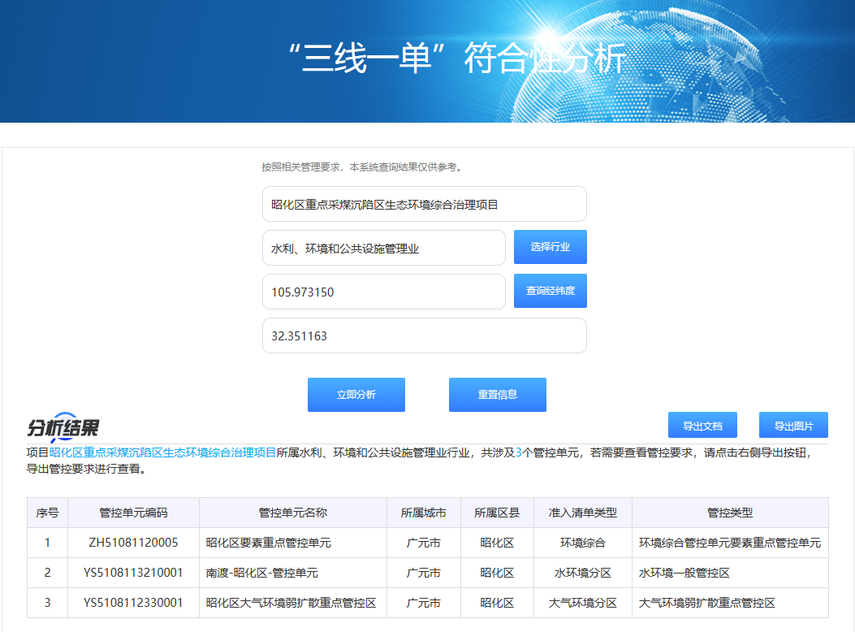  - 项目起点“三线一单”符合性分析结果截图  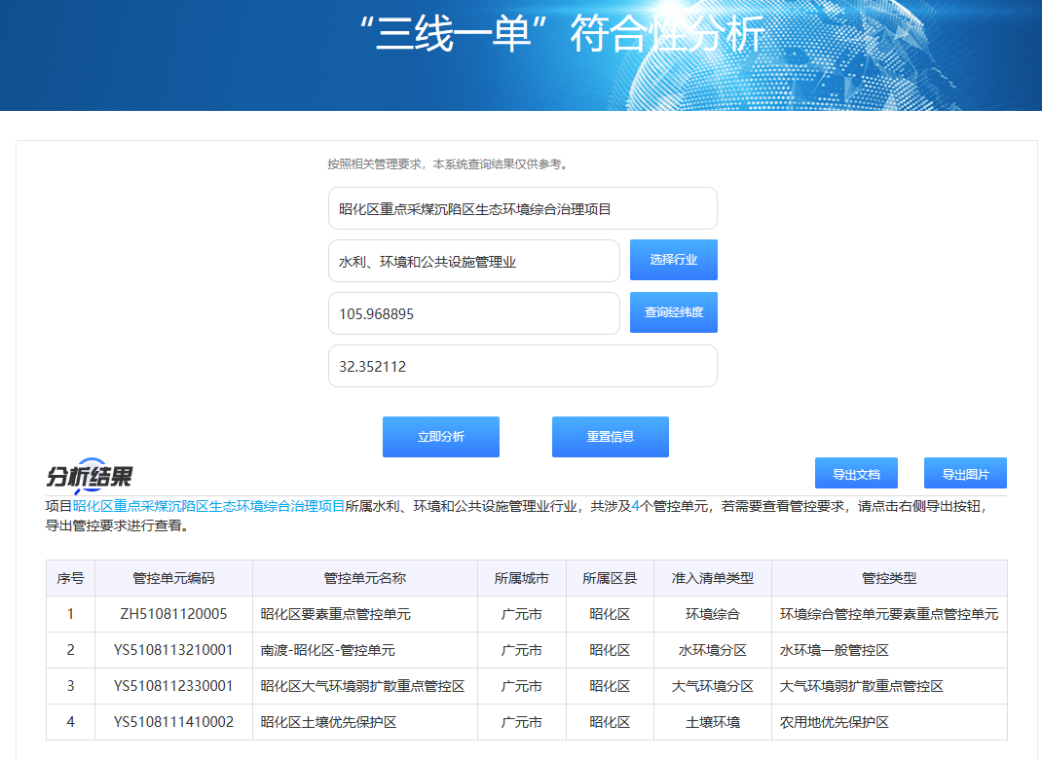  - 项目终点“三线一单”符合性分析结果截图  表1-1 项目所涉及的环境管控单元清单  序号 管控单元编码 管控单元名称 所属城市 所属区县 准入清单类型 管控类型  1 ZH51081120005 昭化区要素重点管控单元 广元市 昭化区 环境综合 环境综合管控单元要素重点管控单元  2 YS5108113210001 南渡-昭化区-管控单元 广元市 昭化区 水环境分区 水环境一般管控区  3 YS5108112330001 昭化区大气环境弱扩散重点管控区 广元市 昭化区 大气环境分区 大气环境弱扩散重点管控区  4 YS5108111410002 昭化区土壤优先保护区 广元市 昭化区 土壤环境 农用地优先保护区  本项目与“三线一单”相关要求的符合性分析见下表。  表1-2 本项目与“三线一单”相关要求的符合性分析

“三线一单”的具体要求 |  |  |  | 项目对应情况介绍 | 符合性分析
类别 |  |  | 对应管控要求
环境管控单元分类：环境综合管控单元要素重点管控单元  编码：ZH51081120005  名称：昭化区要素重点管控单元 | 普适性清单管控要求 | 空间布局约束 | 禁止开发建设活动的要求  禁止在长江干支流岸线一公里范围内新建、扩建化工园区和化工项目。禁止在长江干流岸线三公里范围内和重要支流岸线一公里范围内新建、改建、扩建尾矿库；但是以提升安全、生态环境保护水平为目的的改建除外。  禁止在长江流域开放水域养殖、投放外来物种或者其他非本地物种种质资源。禁止在长江流域禁止采砂区和禁止采砂期从事采砂活动。（《中华人民共和国长江保护法》）  禁止在合规园区外新建、扩建钢铁、石化、化工、焦化、建材、有色等高污染项目。（《四川省长江经济带发展负面清单实施细则（试行）》）  对全部基本农田按禁止开发的要求进行管理，禁止占用基本农田发展林果业和挖塘养鱼。禁止任何单位和个人在基本农田保护区内建窑、建房、建坟、挖砂、采石、采矿、取土、堆放固体废弃物或者进行其他破坏基本农田的活动。（《中华人民共和国土地管理法》、《基本农田保护条例》、《全国主体功能区规划》）  永久基本农田，实行严格保护，确保其面积不减少、土壤环境质量不下降，除法律规定的重点建设项目选址确实无法避让外，其他任何建设不得占用。在永久基本农田集中区域，不得新建可能造成土壤污染的建设项目；已经建成的，应当限期关闭拆除。（《土壤污染防治行动计划》、《中华人民共和国土壤污染防治法》）  全面停止小型水电项目开发，已建成的中小型水电站不再扩容。（《四川省人民政府关于进一步加强和规范水电建设管理的意见》）。  禁止在禁采区内开采矿产；禁止土法采、选、冶严重污染环境的矿产资源。  畜禽养殖严格按照广元市各区县畜禽养殖区域划定方案执行，依法关闭或搬迁禁养区内的畜禽养殖场（小区）和养殖专业户。  限制开发建设活动的要求  现有化工、建材、有色等工业企业，原则上限制发展，污染物排放只降不增，允许以提升安全、生态环境保护水平为目的的改建，引导企业结合产业升级等适时搬迁入园。  单元内若新布局工业园区，应符合广元市国土空间规划，并结合区域环境特点、三线成果、园区产业类别，充分论证选址的环境合理性；  大气环境布局敏感区应严格限制布设以钢铁、建材、石化、化工、有色等高污染行业为主导产业的园区，大气环境弱扩散区谨慎布局垃圾发电、危废焚烧等以大  气污染为主的企业；位于不达标区域的大气环境布局敏感和弱扩散区严格限制新建、扩建涉气三类工业项目。  水环境城镇生活污染重点管控区应严格限制布设以电力、钢铁、制浆造纸、石化、化工、印染、化纤等高耗水行业为主导产业的园区；新建屠宰、用排水量大的农副产品加工等以水污染为主的企业，严格实行水污染物倍量替代；控制畜禽养殖规模，全面治理畜禽养殖污染。  国家重大战略资源勘查、生态保护修复和环境治理、重大基础设施、军事国防以及农牧民基本生产生活等必要的民生项目（包括深度贫困地区、集中连片特困地区、国家扶贫开发工作重点县省级以下基础设施、易地扶贫搬迁、民生发展等建设项目），选址确实难以避让永久基本农田的，按程序严格论证后依法依规报批。（《四川省长江经济带发展负面清单实施细则（试行）》）  坚持最严格的耕地保护制度，对全部耕地按限制开发的要求进行管理。严格限制农用地转为建设用地，控制建设用地总量，对耕地实行特殊保护。（《中华人民共和国土地管理法(2004修正)》）。新建大中型水电工程，应当经科学论证，并报国务院或者国务院授权的部门批准。除与生态环境保护相协调的且是国务院及其相关部门、省级人民政府认可的脱贫攻坚项目外，严控新建商业开发的小水电项目。（《中华人民共和国长江保护法》、《关于开展长江经济带小水电清理整改工作的意见》）  长江流域河道采砂应当依法取得国务院水行政主管部门有关流域管理机构或者县级以上地方人民政府水行政主管部门的许可。严格控制采砂区域、采砂总量和采砂区域内的采砂船舶数量。（《中华人民共和国长江保护法》）  不符合空间布局要求活动的退出要求  涉及自然保护区、风景名胜区、森林公园、饮用水源保护区等法定自然保护地，现有不符合相关保护区法律法规和规划的项目，应限期整改或关闭。  对长江流域已建小水电工程，不符合生态保护要求的，县级以上地方人民政府应当组织分类整改或者采取措施逐步退出。（《中华人民共和国长江保护法》）  对存在违法违规排污问题的工业企业（特别位于嘉陵江岸线延伸陆域1公里范围内的化工企业）限期整改，整改后仍不能达到要求的依法责令关闭，鼓励企业搬入合规园区。（《中共四川省委四川省人民政府关于全面加强生态环境保护坚决打好污染防治攻坚战的实施意见》）  全面取缔禁养区内规模化畜禽养殖场；嘉陵江岸线延伸至陆域200米范围内基本消除畜禽养殖场（小区）。（《水污染防治行动计划》四川省工作方案、《四川省打好长江保护修复攻坚战实施方案》）  其他空间布局约束要求  位于城镇空间外的区外工业企业：①具有合法手续的企业，且污染物排放及环境风险满足管理要求的企业，可继续保留。其中，钢铁、石化、化工、焦化、有色等高污染项目原则上限制发展，要求污染物排放只降不增，并进一步加强日常环保监管；允许以提升安全、生态环境保护水平为目的的改建，以及不增加污染物排放和环境风险的产品升级调整，引导企业结合产业升级、化解过剩产能等，搬迁入园。②不具备合法手续，或污染物排放超标、环境风险不可控的企业，限期进行整改提升，通过环保、安全、工艺装备升级等落实整改措施并达到相关标准实现合法生产，整改后仍不能达到要求的，属地政府应按相关要求责令关停并退出。 | 本项目为堤防及清淤工程，不属于钢铁、石化、化工、焦化、建材、有色等高污染项，项目建成后有效对长滩河支流庄子沟水体实施治理，环境正效应显著。 | 符合
 |  | 污染物排放管控 | 允许排放量要求  暂无  现有源提标升级改造  暂无  其他污染物排放管控要求  新增源等量或倍量替代：  -若上一年度空气质量年平均浓度不达标、水环境质量未达到要求，则建设项目新增相关污染物按照总量管控要求进行倍量削减替代。（依据：《建设项目主要污染物排放总量指标审核及管理暂行办法》）  -若上一年度空气环境质量、水环境质量达标，则建设项目新增相关污染物按照总量管控要求进行等量替代。  -新增VOCs排放的建设项目实行等量替代。（依据：《四川省打赢蓝天保卫战实施方案》）  -水质超标的水功能区，应当实施更严格的污染物排放总量削减要求。（《中华人民共和国长江保护法》）  污染物排放绩效水平准入要求：  水环境：  -到2023年底，所有建制镇具备污水处理能力。（《广元市城镇污水处理设施建设三年推进实施方案（2021-2023年）》）  -鼓励畜禽粪污还田利用。粪污经无害化处理后还田利用具体要求及限量应符合《畜禽粪便无害化处理技术规范》、《畜禽粪便还田技术规范》、《畜禽粪污土地承载力测算技术指南》。用于农田灌溉的，应符合《农田灌溉水质标准》（GB5084）。（《关于进一步明确畜禽粪污还田利用要求强化养殖污染监管的通知》）  -规模化畜禽养殖场（小区）粪污处理设施装备配套率达到95%以上，畜禽粪污基本实现资源化利用。（《四川省打赢碧水保卫战实施方案》）  -屠宰项目应配套污水处理设施或进入城镇污水管网。新、改扩白酒酿造企业需满足《四川省白酒产业环境准入指标体系分析》中提出的相应区域污染物排放约束性管控指标。  大气环境污染物：  大气环境布局敏感区，强化挥发性有机物整治。扎实推进机械设备制造、家具制造等重点行业挥发性有机物治理，确保全面达标；推广使用符合环保要求的建筑涂料、木器涂料、胶黏剂等产品；全面推广汽修行业使用低挥发性涂料，采用高效涂装工艺，完善有机废气收集和处理系统，取缔露天和敞开式汽修喷涂作业。  严格执行《四川省机动车和非道路移动机械排气污染防治办法》。加强油品的监督管理。按照国家、省要求全面供应国六标准的车用汽柴油，严厉打击生产、销售、使用不合格油品和车用尿素行为。  严格控制道路扬尘。国省道路、高速路连接线等重点通行线路和建成区城乡结合部每天机械化清扫、冲洗不少于1次。强化城郊结合部扬尘污染管控。重点抓好重点交通建筑工地扬尘治理，切实加强城郊结合部重点货车绕行道路扬尘治理。严控城市垃圾、落叶露天焚烧。（《四川省机动车和非道路移动机械排气污染防治办法》）  固体废物：  -到2023年底，乡镇及行政村生活垃圾收转运处置体系基本实现全覆盖。大力推进农村生活垃圾就地分类减量和资源化利用，因地制宜选择农村生活垃圾治理模式。建制镇污水处理设施产生的污泥原则上应纳入城市集中无害化处置范围。（《广元市城乡生活垃圾处理设施建设三年推进实施方案（2021-2023年）》） | 本项目为堤防及清淤工程，施工期清理淤泥均得到回用，运营期项目不涉及废气、废水排放。项目的建设通过河道清淤、堤防建设等工程可有效改善长滩河流域支流庄子沟地表水水质，具有一定的环境正效应。 | 符合
 |  | 环境风险防控 | 环境风险防控：  联防联控要求  加强与嘉陵江上游甘肃陇南市、陕西汉中市环境风险联防联控  其他环境风险防控要求  企业环境风险防控要求:-工业企业退出用地，应按相关要求进行评估、修复，满足相应用地功能后，方可改变用途。（《土壤污染防治行动计划》）  -加强“散乱污”企业环境风险防控。（《四川省打好“散乱污”企业整治攻坚战实施方案》）  -严禁新增铅、汞、镉、铬、砷五类重金属污染物排放，引导现有排放重金属企业结合产业升级等适时搬迁入园。  用地环境风险防控要求:  建设用地：  -对拟收回土地使用权的有色金属矿采选、有色金属冶炼、石油加工、化工、焦化、电镀、制革、天然（页岩）气开采、铅蓄电池、汽车制造、农药、危废处置、电子拆解等行业企业用地，以及用途拟变更为居住和商业、学校、医疗、养老机构等公共设施的上述企业用地，由土地使用权人按照国家发布的建设用地土壤环境调查评估技术规定，开展土壤环境状况调查评估，符合相应规划用地土壤环境质量要求的地块，可进入用地程序。（《土壤污染防治行动计划广元市工作方案》）  农用地：  -到2035年，全市受污染耕地安全利用率得到有效保障，污染地块安全利用率得到有效保障。严禁将城镇生活垃圾、污泥、工业废物直接用作肥料，禁止处理不达标的污泥进入耕地；禁止在农用地排放、倾倒、使用污泥、清淤底泥、尾矿（渣）等可能对土壤造成污染的固体废物。（《土壤污染防治行动计划》）  -严格控制在优先保护类耕地集中区域新建有色金属矿采选、有色金属冶炼、石油加工、化工、焦化、电镀、制革、天然（页岩）气开采、铅蓄电池、汽车制造、农药、危废处置、电子拆解、涉重等行业企业。（《土壤污染防治行动计划广元市工作方案》） | 本项目为堤防及清淤工程，不存在重金属污染，不涉及铅、汞、镉、铬、砷五类重金属污染物排放 | 符合
 |  | 资源开发利用效率 | 资源开发利用效率要求：  水资源利用总量要求  加强农业灌溉管理，发展喷灌、微灌、管道输水灌溉、水肥一体化等高效农业节水灌溉方式和农耕农艺节水技术，提高输配水效率和调度水平。发展节水渔业、牧业，组织实施规模养殖场节水建设和改造，推行节水型畜禽养殖技术和方式。（《四川省节约用水办法》）  地下水开采要求  参照现行法律法规执行  能源利用总量及效率要求  暂无  禁燃区要求  不再新建每小时10蒸吨以下的燃煤锅炉。位于不达标区域的大气环境布局敏感和弱扩散区，禁止燃烧高污染燃料。积极实施煤改电、有序推进煤改气。鼓励工业窑炉煤改电、煤改气或集中供热。（《四川省打赢蓝天保卫战实施方案》  其他资源利用效率要求  暂无 | 项目不涉及地下水开采、不涉及燃煤、不涉及锅炉等 | 符合
 | 单元特性管控要求 | 空间布局约束 | 禁止开发建设活动的要求  同环境要素综合重点管控单元总体准入要求  限制开发建设活动的要求  大气弱扩散重点管控区，严格项目引入政策，严控新建危废焚烧等以大气污染为主的企业其他同环境要素综合重点管控单元总体准入要求  允许开发建设活动的要求  同环境要素综合重点管控单元总体准入要求  不符合空间布局要求活动的退出要求  同环境要素综合重点管控单元总体准入要求  其他空间布局约束要求 | 本项目满足广元市普适性管控要求 | 符合
 |  | 污染物排放管控 | 现有源提标升级改造  新增源等量或倍量替代  同环境要素综合重点管控单元总体准入要求  新增源排放标准限值  污染物排放绩效水平准入要求  现有白酒酿造等水污染重点企业，引导实施深度治理，改扩建满足《白酒产业差别化环境准入指标体系研究》中提出的相应约束性指标。重点行业VOCs治理要求：家具制造、胶合板、印刷项目实施挥发性有机物综合整治，兼顾解决恶臭、有毒有害等环境问题。推广低 VOCs 含量、低反应活性的溶剂、溶媒。工程机械制造行业推广使用高固体分、粉末涂料，喷漆与烘干废气采用吸附燃烧等方式进行处理。同环境要素综合重点管控单元总体准入要求。  其他污染物排放管控要求  同环境要素综合重点管控单元总体准入要求 | 本项目满足广元市普适性管控要求 | 符合
 |  | 环境风险防控 | 严格管控类农用地管控要求  同广元市要素重点单元总体准入要求。  安全利用类农用地管控要求  污染地块管控要求  园区环境风险防控要求  企业环境风险防控要求  同环境要素综合重点管控单元总体准入要求  其他环境风险防控要求  同环境要素综合重点管控单元总体准入要求 | 本项目满足广元市普适性管控要求 | 符合
 |  | 资源开发利用效率 | 水资源利用效率要求  鼓励企业加强水资源利用效率，降低单位产品耗水量。其他同广元市、昭化区总体准入要求  地下水开采要求  同广元市、利州区总体准入要求  能源利用效率要求  其他资源利用效率要求 | 本项目满足广元市普适性管控要求 | 符合
环境管控单元分类：  水环境一般管控区编码：YS5108113210001  名称：南渡-昭化区-管控单元 | 单元级清单管控要求 | 空间布 局约束 | 禁止开发建设活动的要求  限制开发建设活动的要求  允许开发建设活动的要求  不符合空间布局要求活动的退出要求  其他空间布局约束要求 | 本项目满足广元市普适性管控要求 | 符合
 |  | 污染物  排放管  控 | 城镇污水污染控制措施要求  落实《水污染防治行动计划》《长江经济带生态环境保护规划》等文件中关于城镇污水污染控制要求，提高污水处理能力及处理效率。  工业废水污染控制措施要求  落实《水污染防治行动计划》《长江经济带生态环境保护规划》等文件中关于工业废水污染控制要求，确保达标排放。  农业面源水污染控制措施要求  落实《水污染防治行动计划》《长江经济带生态环境保护规划》等文件中关于农业面源水污染控制要求  船舶港口水污染控制措施要求  饮用水水源和其它特殊水体保护要求 | 本项目满足广元市普适性管控要求 | 符合
 |  | 环境风 险防控 | 加强环境风险防范，坚持预防为主，构建以企业为主体的环境风险防控体系，优化产业布局，加强协调联动，提升应急救援能力；严格环境风险源头防控，加强涉重金属、危险废物、危化品等重点企业环境风险评估；强化工业、企业集中分布区环境风险管控，建设相应的防护工程。 | 本项目满足广元市普适性管控要求 | 符合
 |  | 资源开  发效率  要求 | / | / | /
环境管控单元分类：  大气环境弱扩散重点管控区  编码： YS5108112330001  名称：昭化区大气环境弱扩散重点管控区 | 单元级清单管控要求 | 空间布 局约束 | 禁止开发建设活动的要求  限制开发建设活动的要求  允许开发建设活动的要求  不符合空间布局要求活动的退出要求  其他空间布局约束要求 | 本项目满足广元市普适性管控要求 | 符合
 |  | 污染物 排放管控 | 大气环境质量执行标准  《环境空气质量标准》（GB3095-2012）：二级  区域大气污染物削减/替代要求  新增大气污染物排放的建设项目实施总量削减替代。  燃煤和其他能源大气污染控制要求  优化能源结构，持续减少工业煤炭消费，提高能源利用效率。  工业废气污染控制要求  机动车船大气污染控制要求  扬尘污染控制要求  农业生产经营活动大气污染控制要求  重点行业企业专项治理要求  其他大气污染物排放管控要求  严格落实产业布局调整要求，加快落后产能有序退出。推动重污染企业搬迁。推动现有污染治理提标升级。全面加强移动源和农业源污染治理。在不利气象条件下，严格执行重污染天气应急预案要求，落实限产、停产要求，减少污染排放。 | 本项目不涉及燃煤等高污染染料 | 符合
 |  | 环境风 险防控 | / | / | /
 |  | 资源开  发效率  要求 | / | / | /
环境管控单元分类：  农用地优先保护区编码： YS5108111410002  名称：昭化区土壤优先保护区 | 单元级清单管控要求 | 空间布 局约束 | 禁止开发建设活动的要求  限制开发建设活动的要求  允许开发建设活动的要求  不符合空间布局要求活动的退出要求  其他空间布局约束要求 | 本项目满足广元市普适性管控要求 | 符合
 |  | 污染物 排放管控 | / | / | /
 |  | 环境风 险防控 | / | / | /
 |  | 资源开  发效率  要求 | / | / | /

2、项目与《广元市人民政府关于落实生态保护红线、环境质量底线、资源利用上线和生态环境准入清单要求实施生态环境分区管控的通知 》（广府发〔2021〕4号）符合性分析如下：
2021年6月20日，广元市人民政府发布了《关于落实生态保护红线、环境质量底线、资源利用上线和生态环境准入清单要求实施生态环境分区管控的通知》（广府发〔2021〕4号）。
广元市划分优先保护、重点管控、一般管控三大类共66个环境管控单元。
①优先保护单元。以生态环境保护为主的区域，全市划分优先保护单元26个。主要包括生态保护红线、饮用水水源保护区、国家公园、湿地公园、自然保护区等。
②重点管控单元。涉及水、大气、土壤、自然资源等资源环境要素重点管控的区域，全市划分重点管控单元33个。其中：城镇重点单元7个，工业重点单元23个，环境要素重点单元3个。主要包括人口密集的城镇规划区和产业集聚的工业园区（集聚区）等。
③一般管控单元。除优先保护单元和重点管控单元之外的其他区域，全市划分一般管控单元7个。
本项目所在地与广元市环境管控单元分区详见下图。
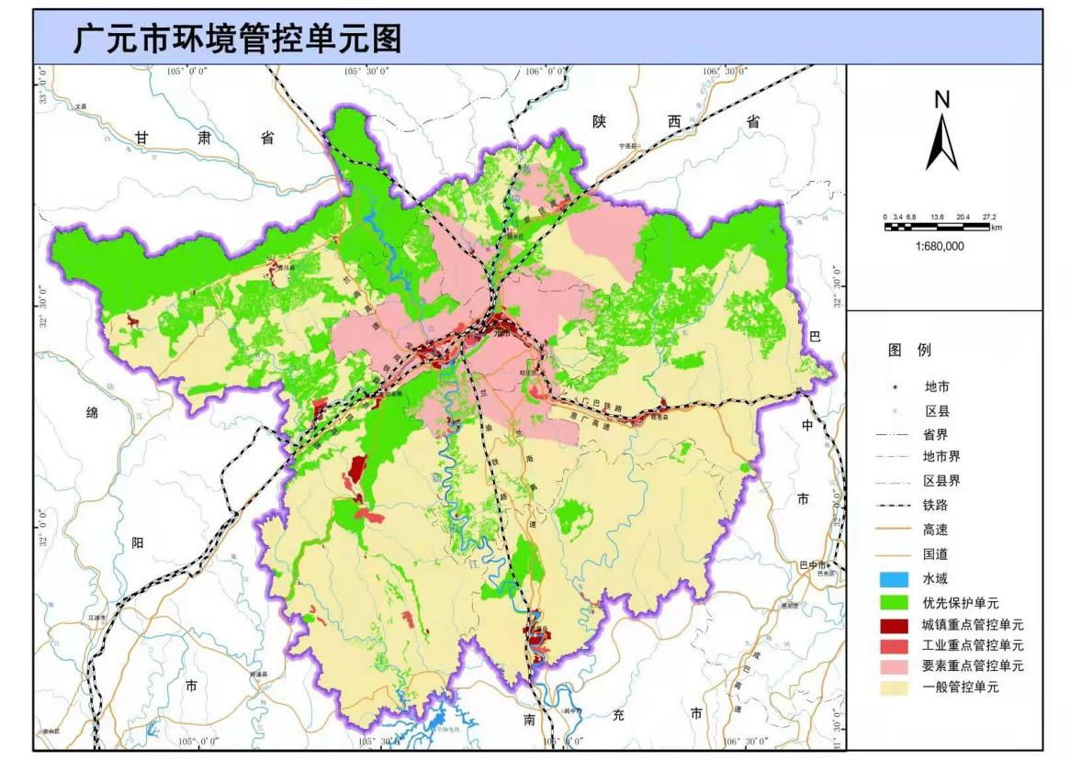
项目位置
图1-3 项目与广元市环境管控单元图
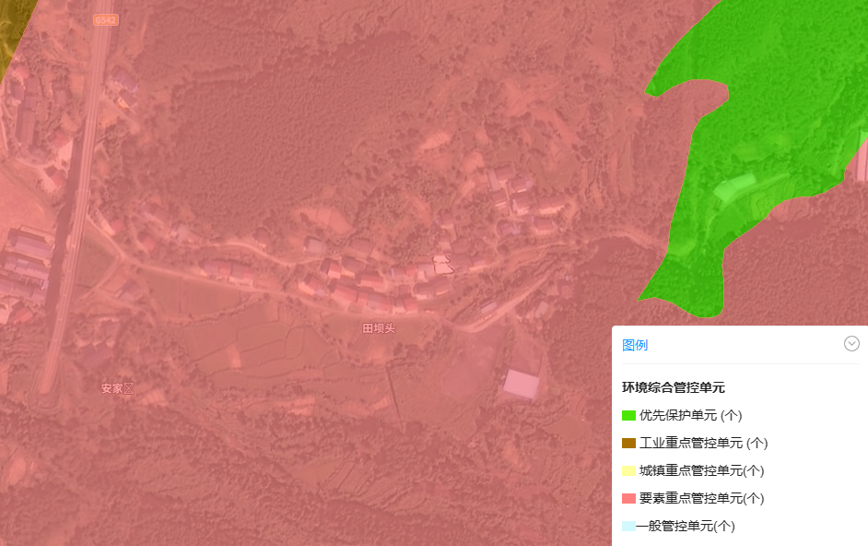
终点
起点
项目位置
图1-4 四川省“三线一单”数据分析系统
由上图可见，本项目属于“要素重点管控单元”。本项目采取严格的环境保护措施，废气、废水、噪声经治理后均可以达标排放，固废妥善处置，环境风险可控，对当地环境没有明显的影响。本项目建设符合广元市环境管控单元生态环境管控要求。
项目与《广元市生态环境准入总体要求》以及《广元市各县（区）生态环境准入总体要求》的符合性见下表。
表1-3 广元市生态环境管控要求及本项目符合性分析
序号 | 区域 | 管控要求 | 本项目符合性分析
1 | 广元  市 | 长江干支流岸线一公里范围不得新建、扩建化工园区和化工项目。长江干流岸线三公里范围内和重要支流岸线一公里范围内不得新建、改建、扩建尾矿库；但是以提升安全、生态环境保护水平为目的的改建除外。 | 本项目不属于化工项目、尾矿库项目。
2 |  | 落实《长江流域重点水域禁捕和建立补偿制度实施方案》，长江流域重点水域实施常年禁捕。 | 本项目不涉及。
3 |  | 结合地区资源环境禀赋，合理布局承接产业，加强环保基础设施建设，确保环境质量不降低。承接钢铁、电解铝等产业转移地区应严格落实生态环境分区管控要求，将环境质量底线作为硬约束。 | 本项目为生态类项目，不会降低环境质量。不承接钢铁、电解铝等产业
4 |  | 加强与嘉陵江上游甘肃陇南市、陕西汉中市环境风险联防联控。 | 本项目不涉及。
5 |  | 大熊猫国家公园严格按照《大熊猫国家公园总体规划（试行）》要求进行保护、管理。 | 本项目不涉及。
6 | 昭化区 | 加强港口码头和船舶污染防治。提升城乡污水收集处理能力，因地制宜推进城镇生活污水处理设施提标改造工作，加快推进《广元市城镇污水处理设施建设三年推进实施方案（2021-2023年）》。 | 本项目不涉及。
7 |  | 强化机械电子、新型建材等重点行业挥发性有机物治理，推广使用低（无）VOCs含量的原辅材料和生产工艺、设备。推动原油成品油码头、运输船舶等进行油气回收治理改造。 | 本项目不涉及。
本项目位于广元市昭化区，不涉及生态保护红线，不涉及环境准入负面清单，不触及资源利用上线，项目建设满足环境质量底线要求。
综上所述，项目符合（广府发〔2021〕4号）相关要求，符合《四川省广元市“三线一单”》中提出的要求。
3、与《四川省嘉陵江流域生态环境保护条例》符合性分析
本项目位于昭化区元坝镇长坝社区，为堤防及清淤工程，整治河流庄子沟为长滩河支流，长滩河属于嘉陵江二级支流。
本项目整治河段不涉及自然保护区、风景名胜区、国家湿地公园及下游5km 范围内不涉及饮用水源保护区，对照《四川省嘉陵江流域生态环境保护条例》，本项目相关建设内容与该“条例”符合性分析如下表所示。
文件名称 | 主要内容 |  | 本项目情况 | 符合性
《四川省嘉陵江流域生态环境保护条例》 | 第六条、第八条 | 嘉陵江流域全面推行林长制，组织开展森林草原资源生态保护、生态修复、灾害防控、监测监管等工作，提升流域森林草原等生态系统功能。嘉陵江流域县级以上地方人民政府应当将生态环境保护经费纳入本级预算，加大嘉陵江流域生态环境保护和修复的财政投入，统筹用于流域生态环境保护和修复工作。 | 本工程为堤防及清淤工程，建设内容主要为堤防建设、清淤、疏浚，属于条例中要求实施的建设内容。 | 符合
 | 第十七条 | 编制嘉陵江流域生态环境保护规划应当遵守生态保护红线、环境质量底线、资源利用上线和生态环境准入清单，符合国土空间规划、生态环境保护规划、岸线保护和开发利用规划等相关规划。编制其他有关专项规划或者方案，应当与国土空间规划和流域生态环境保护规划相衔接。禁止在嘉陵江干支流岸线一公里范围内新建、扩建化工园区和化工项目。 | 本工程为堤防及清淤工程，不属于新建、扩建化工园区和化工项目。 | 符合
 | 第二十一条 | 排污单位排放污染物不得超过国家和省污染物排放标准，不得超过重点水污染物排放总量控制指标。 | 本工程为堤防及清淤工程，运营期不涉及废水、废气排放。 | 符合
 | 第四十三条 | 嘉陵江流域县级以上地方人民政府应当根据环境保护需要，组织林业和草原、水行政、生态环境、自然资源、农业农村等主管部门，在嘉陵江干流和支流沿岸划定一定范围的生态缓冲带，在不影响行洪和防洪工程设施安全的前提下，因地制宜建设人工湿地、草地、水源涵养林、河岸生态公益林、沿河植被缓冲带和隔离带等生态环境治理与保护工程，构建沿河生态系统。 | 本工程为堤防及清淤工程，建设内容主要为河道排涝、清淤、疏浚，包括河道两侧防洪堤坝建设，属于条例中嘉陵江水水资源保护措施之一。 | 符合
 | 第六十三条 | 嘉陵江流域县级以上地方人民政府应当组织有关部门统筹推进嘉陵江二级、三级支流及其他支流的综合治理，因地制宜采取建设人工湿地、生态缓冲带等措施，逐步实现流域水生态环境质量改善。 | 本工程为堤防及清淤工程，治理河道为嘉陵江支流，项目建成后对流域水生态环境质量改善具有正效益，是条例中水污染防治措施之一。 | 符合
4、项目与《中华人民共和国长江保护法》符合性分析
本项目与《中华人民共和国长江保护法》符合性分析如下：
表1-5 本项目与《中华人民共和国长江保护法》符合性分析
具体内容 | 本项目对应情况 | 符合性
第二十一条 国务院水行政主管部门统筹长江流域水资源合理配置、统一调度和高效利用，组织实施取用水总量控制和消耗强度控制管理制度。  国务院生态环境主管部门根据水环境质量改善目标和水污染防治要求，确定长江流域各省级行政区域重点污染物排放总量控制指标。长江流域水质超标的水功能区，应当实施更严格的污染物排放总量削减要求。企业事业单位应当按照要求，采取污染物排放总量控制措施。国务院自然资源主管部门负责统筹长江流域新增建设用地总量控制和计划安排。 | 本项目实施范围内的河流水质未超标，工程实施期间废水均合理处理，不外排。 | 符合
第二十二条 长江流域产业结构和布局应当与长江流域生态系统和资源环境承载能力相适应。禁止在长江流域重点生态功能区布局对生态系统有严重影响的产业。禁止重污染企业和项目向长江中上游转移。 | 本项目为堤防及清淤工程，施工期沿清淤位置和河道设置围堰，尽量减小对河流水体扰动，无河道断流情况出现，基坑排水经沉淀会沉淀后由于施工场地洒水降尘，对生态系统无严重影响。 | 符合
第二十三条 国家加强对长江流域水能资源开发利用的管理。因国家发展战略和国计民生需要，在长江流域新建大中型水电工程，应当经科学论证，并报国务院或者国务院授权的部门批准。  对长江流域已建小水电工程，不符合生态保护要求的，县级以上地方人民政府应当组织分类整改或者采取措施逐步退出。 | 本项目为堤防及清淤工程，不涉及水电工程。 | 符合
第二十六条 国家对长江流域河湖岸线实施特殊管制。国家长江流域协调机制统筹协调国务院自然资源、水行政、生态环境、住房和城乡建设、农业农村、交通运输、林业和草原等部门和长江流域省级人民政府划定河湖岸线保护范围，制定河湖岸线保护规划，严格控制岸线开发建设，促进岸线合理高效利用。  禁止在长江干支流岸线一公里范围内新建、扩建化工园区和化工项目。  禁止在长江干流岸线三公里范围内和重要支流岸线一公里范围内新建、改建、扩建尾矿库；但是以提升安全、生态环境保护水平为目的的改建除外。 | 本项目为堤防及清淤工程，不涉及新建、扩建化工园区和化工项目，不涉及新建、改建、扩建尾矿库。 | 符合
第二十七条 国务院交通运输主管部门会同国务院自然资源、水行政、生态环境、农业农村、林业和草原主管部门在长江流域水生生物重要栖息地科学划定禁止航行区域和限制航行区域。  禁止船舶在划定的禁止航行区域内航行。因国家发展战略和国计民生需要，在水生生物重要栖息地禁止航行区域内航行的，应当由国务院交通运输主管部门商国务院农业农村主管部门同意，并应当采取必要措施，减少对重要水生生物的干扰。  严格限制在长江流域生态保护红线、自然保护地、水生生物重要栖息地水域实施航道整治工程；确需整治的，应当经科学论证，并依法办理相关手续。 | 本项目为堤防及清淤工程，项目实施范围不涉及航行区域。项目建设区域不涉及水产种质资源保护区等重要水生生物分布区域。 | 符合
第二十八条 国家建立长江流域河道采砂规划和许可制度。长江流域河道采砂应当依法取得国务院水行政主管部门有关流域管理机构或者县级以上地方人民政府水行政主管部门的许可。  国务院水行政主管部门有关流域管理机构和长江流域县级以上地方人民政府依法划定禁止采砂区和禁止采砂期，严格控制采砂区域、采砂总量和采砂区域内的采砂船舶数量。禁止在长江流域禁止采砂区和禁止采砂期从事采砂活动。  国务院水行政主管部门会同国务院有关部门组织长江流域有关地方人民政府及其有关部门开展长江流域河道非法采砂联合执法工作。 | 本项目为堤防及清淤工程，不涉及采砂。 | 符合
综上，本项目建设符合《中华人民共和国长江保护法》的相关要求。
5、与《水污染防治行动计划广元市工作方案》（广元市“水十条”）符合性分析
根据广元市《<水污染防治行动计划>广元市工作方案》总体要求：以保护和改善水环境质量为核心，坚持系统推进，统筹水资源管理、水污染治理、水生态保护和水环境风险防范；以流域水环境整治和保护为重点，坚持上下游结合、山水林田湖协控，分类施策；坚持标本兼治，控制氨氮、化学需氧量、总磷等水污染物，兼顾其他特征水污染物；以改革创新为动力，坚持政府市场协同，发挥企业主体作用，运用法律、经济、科技、标准、政策、行政等综合管理手段，推动形成“政府统领、企业施治、市场驱动、公众参与”的水污染防治新机制；以督查监察、从严执法为手段，落实各方责任，严格考核问责，建立健全并落实水污染防治“源头严防、过程严管、后果严惩”的监管体系、运行体系，为构建嘉陵江上游生态屏障、加快建设“美丽广元、幸福家园”提供良好的水生态环境。（二）强化城镇生活污染治理：11．开展河塘清淤疏浚。按照相关规划要求，在农村积极开展河道、小塘坝、小水库的清淤疏浚、岸坡整治、河渠连通等集中整治，建设生态河塘，提高农村地区水源调配能力、防灾减灾能力、河湖保护能力，持续推进农村河道综合治理，改善农村生活环境和河流生态。
本项目为广元市昭化区重点采煤沉陷区生态环境综合治理项目，治理河道为长滩河流域支流庄子沟，主要内容包括新建防洪堤坝和清淤疏浚工程，属于河道生态治理修复项目，项目建设有利于防治水污染，构建流域生态屏障，提供良好的水生生态环境，项目建设符合《水污染防治行动计划广元市工作方案》（广元市“水十条”）。
6、项目建设与长滩河流域生态环境整治相关规划符合分析
根据了解，目前长滩河流域尚未制定专门的流域整治规划，但长滩河流域水环境整治为广元市生态环境局重点推进的工作事项，根据广元市生态环境局发布的《昭化区大力推进长滩河流域黑臭水体整治工作》的通知，要求：一是加快推进城市污水管网等基础设施建设。总投资1400万元,完成长滩河柳桥至妇幼保健院段、桂花村6社至妇幼保健院段污水主干管6.95公里。计划投资3300万元，加快推进长滩河妇幼保健院至泉坝污水处理厂段污水主管网总长8.9公里的改造升级工程，该项目有望年内开工建设。二是集中开展长滩河流域污染整治专项行动。对沿河流域畜禽养殖场等重点污染源加大监管力度，对玉田农业开发有限公司、蔚峰农业有限公司等企业违法行为从速调查、从快立案、从重处罚，同时利用电视、网络等平台公开整改、处罚等信息。三是扎实开展农村面源污染防治。累计开展农村环保知识宣传培训会5场次，发放资料1000余份。结合精准脱贫和新农村建设，在长滩河流域重点纠正及解决生活污水随意排放，河坡垃圾倾倒，河岸占坡耕种，河道违章占用等行为，切实保护我区城市河道生态空间。
本项目为广元市昭化区重点采煤沉陷区生态环境综合治理项目，治理河道为长滩河流域支流庄子沟，项目通过对庄子沟实施清淤疏浚、防洪堤坝建设等进一步提升长滩河流域水环境质量，项目建设方案是符合长滩河流域相关规划的。
7、项目与《水利建设项目（河湖整治与防洪除涝工程）环境评价文件审批原则》（试行）符合性分析
本项目与《水利建设项目（河湖整治与防洪除涝工程）环境应评价文件审批原则》（试行）符合性分析如下。
表1-6 本项目与《水利建设项目（河湖整治与防洪除涝工程）环境应评价文件审批原则》（试行）符合性分析
文件 | 内容 | 本项目 | 符合性
《水利建设项目（河湖整治与防洪除涝工程）环境应评价文件审批原则》（试行） | 第一条本原则适用于河湖整治与防洪除涝工程环境影响评价文件的审批，工程建设内容包括疏浚、堤防建设、闸坝闸站建设、岸线治理、水系连通、蓄（滞）洪区建设、排涝治理等（引调水、防洪水库等水利枢纽工程除外）。其他类似工程可参照执行。 | 本项目为堤防及清淤工程，适用本原则。 | 符合
 | 第二条项目符合环境保护相关法律法规和政策要求，与主体功能区规划、生态功能区划、水环境功能区划、水功能区划、生态环境保护规划、流域综合规划、防洪规划等相协调，满足相关规划环评要求。工程涉及岸线调整（治导线变化）、裁弯取直、围垦水面和占用河湖滩地等建设内容的，充分论证了方案环境可行性，最大程度保持了河湖自然形态，最大限度维护了河湖健康、生态系统功能和生物多样性。 | 本项目符合《嘉陵江流域综合规划》，项目不涉及围垦水面，部分堤防建设在河滩地上，设计论证可行，能够维护河湖健康、生态系统功能和生物多样性。项目涉及裁弯取直，已充分论证了方案环境可行性。 | 符合
 | 第三条工程选址选线、施工布置原则上不占用自然保护区、风景名胜区、世界文化和自然遗产地以及其他生态保护红线等环境敏感区中法律法规禁止占用的区域，并与饮用水水源保护区的保护要求相协调。法律法规、政策另有规定的从其规定。 | 本项目为堤防及清淤工程，本项目不涉及自然保护区、风景名胜区、世界文化和自然遗产地以及其他生态保护红线等。 | 符合
 | 第四条项目实施改变水动力条件或水文过程且对水质产生不利影响的，提出了工程优化调整、科学调度、实施区域流域水污染防治等措施。对地下水环境产生不利影响或次生环境影响的，提出了优化工程设计、导排、防护等针对性的防治措施。  在采取上述措施后，对水环境的不利影响能够得到缓解和控制，居民用水安全能够得到保障，相关区域不会出现显著的土壤潜育化、沼泽化、盐碱化等次生环境问题。 | 本项目实施不会改变水动力条件或水文过程，在做好隔油沉淀池防渗后，不会对地下水环境产生影响。 | 符合
 | 第五条项目对鱼类等水生生物的洄游通道及“三场”等重要生境、物种多样性及资源量等产生不利影响的，提出了下泄生态流量、恢复鱼类洄游通道、采用生态友好型护岸（坡、底）、生态修复、增殖放流等措施。在采取上述措施后，对水生生物的不利影响能够得到缓解和控制，不会造成原有珍稀濒危保护、区域特有或重要经济水生生物在相关河段消失，不会对相关河段水生生态系统造成重大不利影响。 | 本项目建设区域不涉及鱼类等水生生物的洄游通道及“三场”等；本项目所在河堤堤防基础的修建可能扰动水体，在采取报告提出的枯水期（12月~次年3月份）施工，最大限度的减少底泥扰动的情况下，可以最大限度降低对河道生物的影响。 | 符合
 | 第六条项目对湿地生态系统结构和功能、河湖生态缓冲带造成不利影响的，提出了优化工程设计及调度运行方案、生态修复等措施。对珍稀濒危保护植物造成不利影响的，提出了避让、原位防护、移栽等措施。对陆生珍稀濒危保护动物及其生境造成不利影响的，提出了避让、救护、迁徙廊道构建、生境再造等措施。对景观产生不利影响的，提出了避让、优化设计、景观塑造等措施。  在采取上述措施后，对湿地以及陆生动植物的不利影响能够得到缓解和控制，与区域景观相协调，不会造成原有珍稀濒危保护动植物在相关区域消失，不会对陆生生态系统造成重大不利影响。 | 本项目不涉及湿地生态系统，不会对河湖生态缓冲带造成不利影响，项目不涉及珍稀濒危保护植物、不涉及陆生珍稀濒危保护动物及其生境产生不利影响。 | 符合
 | 第七条项目施工组织方案具有环境合理性，对料场、弃土（渣）场等施工场地提出了水土流失防治和生态修复等措施。根据环境保护相关标准和要求，对施工期各类废（污）水、扬尘、废气、噪声、固体废物等提出了防治或处置措施。其中，涉水施工涉及饮用水水源保护区或取水口并可能对水质造成不利影响的，提出了避让、施工方案优化、污染物控制等措施；涉水施工对鱼类等水生生物及其重要生境造成不利影响的，提出了避让、施工方案优化、控制施工噪声等措施；针对清淤、疏浚等产生的淤泥，提出了符合相关规定的处置或综合利用方案。  在采取上述措施后，施工期的不利环境影响能够得到缓解和控制，不会对周围环境和敏感保护目标造成重大不利影响。 | 本报告提出了相应水土保持措施，项目不涉及饮用用水水源保护区，涉水施工对鱼类等水生生物及其重要生境造成不利影响的，提出了施工方案优化、控制施工噪声等措施；针对清淤、疏浚等产生的淤泥，提出了符合相关规定的脱水后综合利用方案。 | 符合
 | 第八条项目移民安置的选址和建设方式具有环境合理性，提出了生态保护、污水处理、固体废物处置等措施。针对蓄滞洪区的环境污染、新增占地涉及污染场地等，提出了环境管理对策建议。 | 本项目不涉及移民安置。 | 符合
 | 第九条项目存在河湖水质污染、富营养化或外来物种入侵等环境风险的，提出了针对性的风险防范措施以及环境应急预案编制、建立必要的应急联动机制等要求。 | 本项目不涉及河湖水质污染、富营养化或外来物种入侵等环境风险，对施工期暴雨及洪水等环境风险提出了防范措施。 | 符合
 | 第十条改、扩建项目在全面梳理了与项目有关的现有工程环境问题基础上，提出了与项目相适应的“以新带老”措施。 | 本项目为新建项目。 | 符合
 | 第十一条按相关导则及规定要求，制定了水环境、生态等环境监测计划，明确了监测网点、因子、频次等有关要求，提出了开展环境影响后评价及根据监测评估结果优化环境保护措施的要求。根据需要和相关规定，提出了环境保护设计、开展相关科学研究、环境管理等要求。 | 本项目已按相关导则及规定制定了环境监测计划。 | 符合
 | 第十二条对环境保护措施进行了深入论证，建设单位主体责任、投资估算、时间节点、预期效果明确，确保科学有效、安全可行、绿色协调。 | 本次评价深入论证了环境保护措施，明确了建设单位主体责任、投资估算、时间节点、预期效果，确保科学有效、安全可行、绿色协调。 | 符合
 | 第十三条按相关规定开展了信息公开和公众参与。 | 本项目按规定编制环境影响报告表，无需开展公众参与调查。 | 符合
 | 第十四条环境影响评价文件编制规范，符合相关管理规定和环评技术标准要求。 | 本报告编制规范，符合相关管理规定和环评技术标准要求。 | 符合

二、建设内容
地理位置 | 项目位于广元市昭化区元坝镇长坝社区，本工程治理对象为长滩河支流庄子沟（起点：105.973150587，32.351163448终点：105.968895058，32.352112743）  具体项目位置见附图1
项目组成及规模 | 1、项目由来及建设必要性  （1）项目由来  长滩河为南河中游左岸支流，嘉陵江二级支流，干流发源于昭化区元坝镇东山村，从东南至西北环流穿元坝城区而出，河道全长25.8km，流域集雨面积115.9km²，河口处河床海拔高程501.1m，河道纵比降为8.44‰。  广元市昭化区重点采煤沉陷区生态环境综合治理项目河段位于长滩河支流庄子沟，工程的修建是符合规划要求的。本次庄子沟综合治理河长452m，新建堤防906m，其中左岸堤防459m，右岸新建堤防447m，疏浚长度250m，新建人行桥2座，新建梯步2处及其他附属设施。  （2）工程建设的必要性  长滩河是昭化区境内的主要河流之一，根据历史洪水调查显示，河岸沿线受洪灾影响损失严重。工程河段原河岸并不能满足防洪要求，抗冲刷能力较弱，在洪水作用下存在局部垮塌现象，致使洪水期间会危及两岸人民生命财产安全。本工程的实施不仅可以有效的保护人口和耕地等，保证了人民的生命财产安全。同时，工程的实施也将使沿岸土壤和植被得以保护，有效保护了该河段河岸，避免进一步垮塌，在水土流失减少的同时水环境得到了有效地治理。  党的十八大指出，把生态文明建设放在更加突出的位置，提升至经济、政治、文化、社会同一个高度，形成中国特色社会主义事业的“五位一体”总体布局。党的十九大再次强调生态文明建设，提出了加快生态文明体制改革、建设美丽中国新的目标、任务、举措，本次水利部、国务院等加快灾后水利薄弱环节建设，遵循创新、协调、绿色、开放、共享发展理念，再次重点提出绿色生态建设，落实生态环保等措施。沿工程河流打造流域景观面，根据不同地段和主题，进行分段景观绿化设计，提高南河流域河流生态环境。  现状河道防洪设施薄弱，河岸沿线受洪灾影响损失严重，加之河道弯曲、淤积严重，洪水期间可能会危及两岸人民生命财产安全，本工程实施后可有效保护人口和耕地等，保证了人民的生命财产安全的同时，也是发展旅游资源的基础。因此，本工程的实施是十分迫切且必要的。  本次评价建设内容与范围以《关于广元市昭化区重点采煤沉陷区生态环境综合治理项目初步设计报告的批复》（昭水函[2023]154号）内容为准。  2、项目名称、性质、建设单位、地点  项目名称：广元市昭化区重点采煤沉陷区生态环境综合治理项目  建设单位：广元市昭化区东盛国有投资有限公司  建设性质：新建  建设地点：广元市昭化区元坝镇长坝社区  项目总投资：665.72万元  建设工期：本工程的施工总工期安排为6个月，其中准备工期1个月，主体工程施工期4个月（12月～3月），工程完建期1个月  3、建设规模和内容  庄子沟综合治理河长452m，新建堤防906m，其中左岸堤防459m，右岸新建堤防447m，疏浚长度250m，新建人行桥2座，新建梯步2处及其他附属设施。本工程主要建设规模见下表2-1：  表2-1 工程建设规模统计表  河流 治理类型 综合治理河长（m） 新建堤防（m） 疏浚（m） 桩号（河道） 型式  左岸 右岸 合计 起点 终点  庄子沟 新建堤防 452 459 447 906 / K0+000.00 K0+452.64 混凝土重力堤和矩形直墙堤  疏浚 / / / / 250 K0+000.00 K0+250.00  4、项目组成及主要环境问题  项目组成及主要环境问题见下表。  表2-2 项目组成及主要环境问题  项目组成 建设内容 可能产生的环境问题  施工期 营运期  主体工程 庄子沟综合治理河长452m，新建堤防906m，其中左岸堤防459m，右岸新建堤防447m，疏浚长度250m，新建人行桥2座，新建梯步2处及其他附属设施。 扬尘、废气 噪声、废水 建筑垃圾 弃土石渣 水土流失 植被破坏 河流水质及水生生物 防洪 蓄水 灌溉 正效益 完善市政排水设施，提升城市形象  临时工程 施工便道 河道右侧分布已有道路，具有一定的 通行能力，仅有小部分河段场内交通 须采用临时施工便道运输，根据施工临时道路布置，沿庄子沟河道平整0.2km长简易临时施工道路。 噪声、废气、废水、固废、水土流失 —  临时施工场地 施工生活用房就近租用民房，主要为办公室及宿舍等，共计租用施工生活用房共150m²，其中办公室30m²，宿舍120m²。施工生产场地主要用于钢筋制作安装及木材加工，并作临时材料堆存，因此在工区设一个200m²的临时施工场地。 —  临时堆土场 本项目布设1处临时堆土场，位于河段上游空地处。经统计，临时堆土场总面积0.04hm²，堆放总量0.08万m3。 —  公用设施 施工供水 沿堤防上下游设置1处供水站，分别供应相应堤防段施工用水及附近施工临建设施生产用水，从工程河段中取水，生活用水利用城镇自来水。 — —  施工供电 项目区采用接当地电网，庄子沟社区有200KV变压器，负荷除去居民用电，负荷较充裕，并配备设置一台30kw柴油发电机备用。 — —  办公及生活设施 施工用房（租用当地居民房屋） —  其它工程 生态 恢复 对因工程施工而破坏的植被，在施工完成后，对当地进行植树造林、草皮护坡、复垦等生态恢复措施。 扬尘、废气、噪声 /  5、原辅材料及能耗  （1）原辅材料消耗量  表2-3 主要原辅材料及动办供给情况  分类 名 称 单位 数 量 备 注  原辅材 料消耗量 钢 材 t 78.62 外 购  砂砾料 m³ 3357.36  混凝土 m³ 33100  砂 m³ 19.90  碎石 m³ 307.73  动力供给 水 m³ 根据项目施工情况从工程河段中取水 工程河段中取水  电 kW.h 20621.18 电力公司供给  汽油 t 4.86 /  柴油 t 19.12 /  （2）主要原辅材料来源  本次工程砼采用商品砼，在昭化区元坝镇商品砼拌合站购买，综合运距8km。本工程涉及的砂卵石料主要是基础换填用料，该工程开挖中基本为土方，无砂卵石可利用，砂卵石料可在昭化区元坝镇购买，有公路相通，交通便利，综合运距8km。本工程所需的水泥、汽油、柴油等主要外来材料拟从广元市城区或元坝镇购买。  工程用水：施工生产用水用水泵直接从工程河段中抽取，水质能满足施工用水要求；生活用水可直接引用自来水。  环评要求，施工单位在运输原材料的过程中必须按相关规定采取覆盖、封闭等相应措施进行运输作业，严禁撒落等现象出现，对运输公路沿线的环境造成污染。  6、主要设备  本工程主要施工机械设备有：装载机、挖掘机、推土机、自卸汽车、小型拖拉机、插入式振捣器、潜污泵、震动碾、变压器等。  表2-4 施工期间主要设备一览表  序号 设备名称 规模型号 单位 数量  1 单斗挖掘机 1m³ 台 2  2 推土机 103kw 台 2  3 压路机 12-15t 台 1  4 蛙式夯实机 2.8kw 台 3  5 振捣器 1.1kw 台 3  6 振捣器 2.2kw 台 2  7 载重汽车 5t 辆 3  8 自卸汽车 10t 辆 3  9 胶轮车 辆 4  10 汽车起重机 5t 台 2  11 电动葫芦 3t 台 4  12 卷扬机 单筒慢速 3t 台 2  13 离心水泵 单级 11-17kW 台 1  14 电焊机 25kVA 台 4  15 对焊机 电弧型150 台 4  16 钢筋弯曲机 Φ6-40 台 4  17 钢筋切断机 20kW 台 2  18 钢筋调直机 4-14kW 台 2  19 柴油发电机 50kW 台 1  7、主要设计方案  7.1堤防工程等级与标准  （1）工程保护对象  广元市昭化区采煤沉陷区避险搬迁项目长坝社区庄子沟避险安置小区位于广元市昭化区元坝镇长坝社区庄子沟；拟定通过实施四川省广元市昭化区采煤沉陷区避险搬迁项目，完成186户668人的沉陷区居民搬迁安置工作，真正让沉陷区居民居有其所、住房安全。  （2）工程等级与标准  根据昭化区实际情况，本工程位于昭化区城区，结合其发展规划及河道防洪标准，依据中华人民共和国《防洪标准》(GB50201-2014) 、《四川省河道管理范围内建设项目管理暂行办法》 (川水发[2004]40 号)的规定，确定评价工程的防洪标准为 20 年一遇。  本防洪堤工程的防洪标准采用20年一遇（P=5%）设计，工程级别为4级，其主要建筑物防洪堤级别为4级，次要及临时建筑物为5级。  根据治涝标准（SL 723-2016）和保护对象，本次选择排涝标准为10年一遇（P＝10%），排涝建筑物级别为5级。  7.2堤线与堤距  7.2.1堤线布置方案  按照尽量少占地、堤线沿现有岸线布置、与已建挡墙平顺连接的原则，经过堤线的方案比较，上游段基本沿河岸线布置，下游段对河道进行裁弯取直，河道取直后与水流同向不会产生壅水；变更后河道过水能力加大，行洪距离缩短，有利于洪水下泄。  根据工程河段情况及堤线平面布置，庄子沟段整治河道起点为上游现状的混凝土平板桥（河道中心桩号K0+000,坐标：X=3581205.02，Y=35591604.89），终点为下游现状混凝土板桥（河道中心桩号K0+452,坐标：X=3581312.66，Y=35591206.30）。  堤线布置：  （1）庄子沟工程上游段（K0+000.00-K0+250.00）  本次工程河段上游段河道总长0.25km，两岸基本为耕地，地层分布为表层土夹砂砾石，下部为粉砂质泥岩，堤线沿原河道布置。  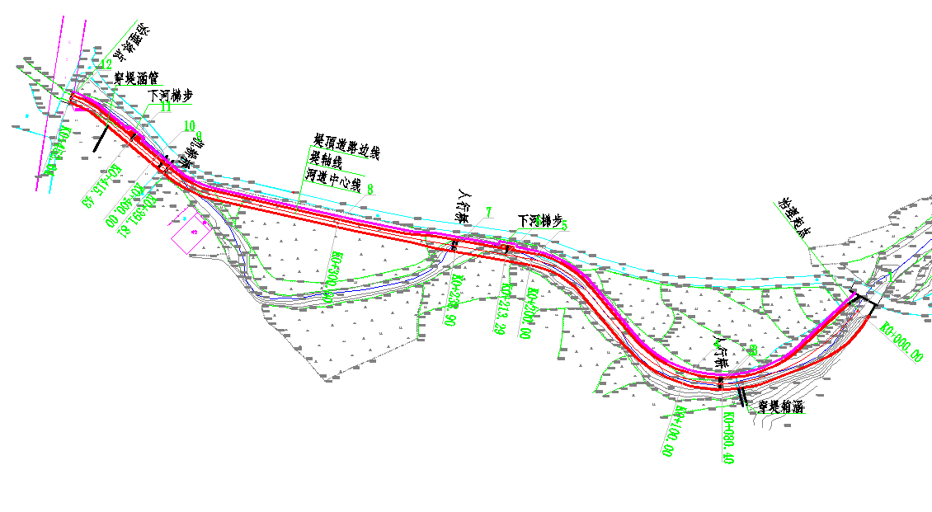  （2）庄子沟工程下游段（K0+250.00-K0+452.00）  本次工程河段上游段河道总长0.2km，端点紧邻公路，故该段为了增强亲水性及周围居民过河便利性，故该段堤轴线沿公路布置，河道裁弯取直。  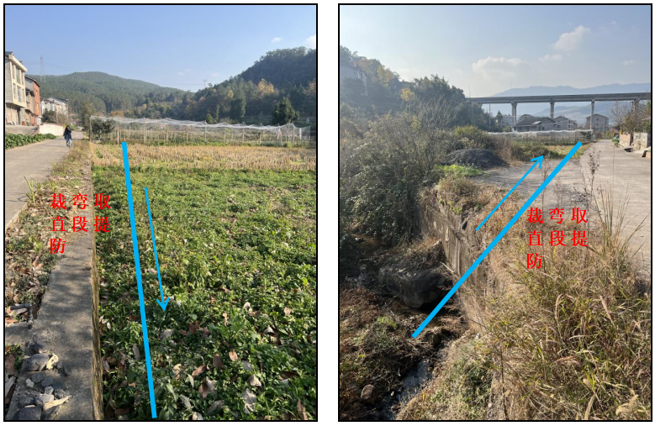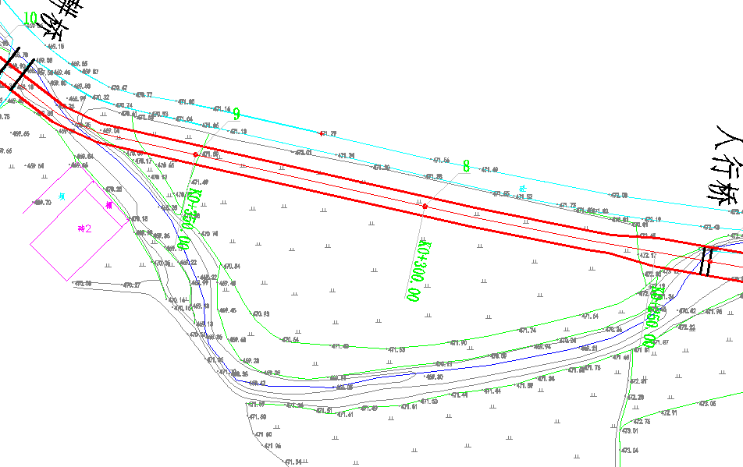  原河道  新建堤防  （2）稳定河宽与堤距选择  表2-5 工程河段稳定河宽成果表  工程河段 造床流量Q（m³/s） 代表性河段比降J（‰） 稳定河宽计算成果（m）  庄子沟段 6.7 14 5.68  由上表计算成果可知，庄子沟段稳定河宽为5.68m。根据平面布置，庄子沟段拟定堤距为6～10m，可以看出本次拟定堤距均大于稳定河宽计算成果，且本次堤线沿现有岸线布置、与已建挡墙平顺连接，故拟定堤线的布置对河势稳定无影。  7.3堤型选择  本项目上游段选择混凝土重力式堤防结构，下游段采用矩形钢筋砼断面形式。  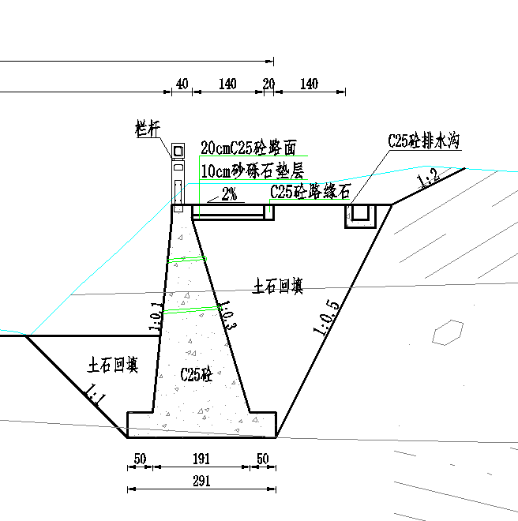  图2-1 混凝土重力式堤防结构图  图2-2 矩形钢筋砼断面结构图  7.4堤防结构  （1）堤顶结构  根据堤防管理和防洪抢险的需要，结合堤段地理位置和昭化区规划布置，根照《堤防工程设计规范》（GB50286—2013）对堤防工程堤顶宽度的规定，堤顶宽度应根据防汛、管理、施工、构造及其他要求确定，堤顶宽度3级以下堤防不宜小于3m。根据现场实际情况，庄子沟段河道右岸沿线有一村道，路宽约4.0m，河道的防洪抢险通道均可利用现状公路，因此本工程段堤顶道路仅通过行人，拟定堤顶总宽度为3.0m，堤顶结构为1.6的混凝土硬化道路+1.4m的回填土路相结合。临河侧堤顶为40cm宽挡墙顶，背水侧为20×30cm的C25砼路缘石，硬化路面净宽1.4m，厚20cm，采用C25砼路面。挡墙顶设置1.2m高预制砼护栏。  （2）护坡设计  主体已设计施工结束后在堤背进行表土回覆以便于后期进行植草护坡，表土回覆量为400m³，植草护坡面积为2498m²。  （3）堤身填筑  堤身填筑前应清除原地面表面覆土、砂层、松散砂砾石层及人工垃圾等，基础夯实之后方可进行堤身的填筑。堤身采用开挖的土石料进行填筑，土石填筑干密度不小于2.0g/m³，相对孔隙率不大于24%，压实度不低于0.91。  （4）堤后背坡设计  本次堤后采用开挖料土石料进行填筑，采用坡比1:1.5土质边坡进行放坡，与原地面线进行相接。  （5）基础设计  工程段堤基冲刷深度为0.54~1.06m，按照规范要求，防洪堤基础埋深应置于河床冲刷线以下0.5～1.0m，结合水工结构布置，堤防挡墙基础应置于稍密~中密层砂卵砾石层中，综合冲刷深度计算成果、并根据地层情况，确定本工程基础埋深为2.0m。  7.5附属工程设计  （1）下河梯步设计  为增强堤防的亲水性，本工程考虑在沿线有居民点或有下河要求的位置设置下河梯步，梯步与堤身材料结合，采用砼结构，梯步宽度1.5m，单个阶梯为0.3m×0.3m（宽×高），一直从堤顶延伸至堤脚。根据平面布置情况，庄子沟段设置2处。  表2-6 下河梯步统计表  序号 河道中心线桩号 建筑物名称 数量 岸别 备注  1 K0+213.00 下河梯步 1 两岸  2 K0+415.00 下河梯步 1 两岸  （2）人行桥设计  根据工程河段实际情况，河道上有简易临时修建的漫水路，从结构和行洪上均不满足设计要求，因此本次拟定对此进行改造。根据平面布置及统计，庄子沟新建人行桥2座。人行桥桥墩采用C25混凝土浇筑，桥板采用C25钢筋砼浇筑，人行桥宽度1.5m，桥板两侧设1.2m高混凝土预制栏杆。人行桥限宽1.2m，限重3kn/m，人行桥统计如下表。  表2-7 工程河段人行桥统计表  序号 所属河道 分类 桩号 跨度  1 庄子沟 人行桥 K0+080.00 6  2 人行桥 K0+240.00 6  （3）娱乐健身场地建设  该项目位于昭化区长坝社区，在长坝社区安置点与铁路保护线之间新建场坪1458㎡，建后场坪高程为469.60m，场坪四周排水沟已完建。场坪从上到下依次为丁苯橡胶面层（厚1cm）、细沥青混凝土（厚3cm）、中粒石沥青混凝土（厚4cm）、水泥石粉层（厚15cm）、级配碎石层（厚10cm）。  7.6穿堤建筑物及排涝工程设计  （1）布置原则  本工程河段堤防按照“高水高排”的方针在部分地区设置排水沟，对原有公路的排水设施以及其他排水设施应结合本段堤防进行整治。  ①排洪工程布置应考虑保护区的地形地势条件，做到因势利导，排水入河。  ②尽量利用场镇内现有的排水系统以及结合城镇规划排水系统，对不合理的排水设施进行必要的改造更新，充分发挥其排水功能。  （2）排涝方案与排涝工程布置  根据排涝洪水计算成果，工程河段排涝涵管如下表。  表2-8 排涝涵管统计表  位置 编号 对应桩号 Q20%（m³/s） 备注  左岸 1# K0+070.00 0.23 2×1m钢筋砼箱涵（长12m）  2# K0+370.00 0.042 Φ300预制砼涵管  右岸 3# K0+178.00 0.01 Φ300预制砼涵管  7.7河道清淤设计  广元市昭化区重点采煤沉陷区生态环境综合治理项目清淤起点桩号K0+000.00，清淤终点K0+250.00,清淤长度250m，清淤量700m³，清淤料用于工程河道回填。  8、管理机构及定员  本工程建设期由广元市昭化区东盛国有投资有限公司负责，全权负责工程的实施和管理，工程建成后，移交给广元市昭化区元坝镇，工程建设和运行管理由河湖保护站负责，防汛工作由昭化区水旱灾害防御中心指导，业务管理由水务局负责。其人员纳入水务局统一管理，本工程不新增管理人员编制，若遇非常情况（汛期）人员不足，可选用临时人员协助工作。  9、占地及拆迁  （1）工程占地  本工程征收征用各类土地面积13.93亩，其中工程永久征地区8.98亩（耕地3.03亩、水域滩涂5.95亩），临时征用土地4.95亩（耕地4.95亩）。本工程实物调查汇总成果详见表2-8。  2-9 工程建设征地实物指标汇总表  序号 项 目 单位 工程建设区  合计 永久征地区 临时用地区  （一） 土地面积 亩 13.93 8.98 4.95  1 耕地 亩 7.98 3.03 4.95  2 水域及水利设施 亩 5.95 5.95 /  经现场调查，工程区无文物、压覆矿等实物。工程施工对此不影响。本工程不涉及移民安置。占地类型主要为耕地、水域滩涂地，不涉及基本农田。  （2）拆迁安置  本项目不涉及拆迁安置。  （3）临时用地恢复规划  本工程临时占地为耕地和水域滩涂，在施工期满后，对临时占用的耕地进行迹地恢复，恢复土地生产条件，及时归还给原土地使用权单位或个人；在占用期间按照占1年补1年产值的方式进行补偿。  工程建设区临时用地按照耕地、水利部分的相关规定在环保、水保中采取措施处理，并在环保、水保中计列相应费用。为保证施工结束后迹地恢复需要，占用前应对临时用地区内的耕地表层土预先进行剥离，分别暂时堆放在用地区附近。为防止施工期表层土的流失，对集中堆放的表层土需采取临时防护措施。  迹地恢复后地形地貌与当地自然环境和景观相协调；保护土壤、水源和环境质量，保护生态，防止水土流失，防止次生污染；坚持经济效益、生态效益和社会效益相统一的原则。  10、土石方平衡  本工程河段总开挖量为1.998万m³；填筑量为1.998万m³，根据土石方平衡后，工程河段开挖料全部用于工程填筑，本项目无弃渣，不另设渣场。工程土石方平衡见下表：  表2-10土石方平衡表 单位：万m3  工程性质 河段 项目 单位 数量  开挖 庄子沟段 表土剥离 万m³ 0.123  庄子沟段 土方开挖 万m³ 1.805  庄子沟段 河道疏浚 万m³ 0.07  小计 万m³ 1.998  填筑 庄子沟段 表土回覆 万m³ 0.12  庄子沟段 一般土石方 万m³ 1.878  疏浚 小计 万m³ 1.998  弃渣量 万m³ 0  11、工程特性表  表2-11工程特性表  项目基 本情况 项目名称 广元市昭化区重点采煤沉陷区生态环境综合治理项目  所在水系 嘉陵江 所在河流 长滩河支流庄子沟  所在县级行政区域 昭化区 项目类别 河道治理  项目所在河流流域面积(km²) 115.9 项目依据 昭水函[2023]154号  保护对象 保护人口(人) 688 建设工期 4个月  城(场)镇 1 施工总工期 6个月  耕地面积(亩) 240 静态总投资 665.72  专项设施 4处  工程等别 Ⅳ等 防洪标准 20年一遇  工程综合治理河道长度(m) 452  基本堤型 上游段混凝土重力式堤和下游段矩形直墙堤 其中生态堤防长度(km) /  工程量 加固堤防 治理长度(km) / 土石填筑量(万m³) /  相应投资（万元） /  单位长度投资（万元/km） / 砼方量(万m³) /  新建堤防 长度（km） 0.906 土石填筑量(万m³) /  相应投资（万元） /  相应单位长度投资（万元/km） / 钢筋(t) /  疏浚 治理长度（km） 0.250 挖淤泥（泥沙）方量（m³） 700  相应投资（万元） / 其他固体方量（万m³） /  单位长度投资 (万元/km) / 综合单位方量投资（元/m³） /  指标 工程总投资（万元） 665.72

总平面及现场布置 | 1、堤线布置  根据工程河段情况及堤线平面布置，庄子沟段整治河道起点为上游现状的混凝土平板桥，终点顺接下游已建堤防，K0+000.00-K0+250.00段轴线沿原河道岸坡布置，K0+250.00至K0+400.00段堤线沿现有公路布置。  2、施工平面布置  （1）施工平面布置  本工程为线性工程，为利于生产，方便生活，施工总布置宜选用分散与集中相结合的布置方式。  施工生产生活设施主要布置有办公室、施工生产用房及值班房等，生活用房采用租用方式。办公生活区位于庄子沟右岸，靠近堤段，施工生产场地主要用于钢筋制作安装及木材加工，并作临时材料堆存，因此在工区上游右岸设一个200m²的临时施工场地，均位于20年一遇洪水位以上地带。综合分析对外及场内交通路线、料场分布、输电线路架设，并按工程量尽可能均衡的原则，工区内布置有施工生产设施，主要有供水、供电系统，机械设备和汽车等停放场、仓库等各类库房等。  广元市昭化区重点采煤沉陷区生态环境综合治理项目庄子沟段长0.45km，遵循因地制宜，利于生产，便于管理，经济合理的原则，本工程设置施工工区1个。  工区内布置有相应的施工临时设施，如临时堆土场、施工生产区、施工道路等，均位于河段上游空地处。同时，项目不在施工场地设置混凝土搅拌站和预制场，项目一律采用商商品混凝土，周边预制场购买成品预制件。  （2）施工场地外环境关系及选址合理性分析  施工期间仅需临时搭设施工生产区、临时堆土场、施工便道等。工程河道离乡镇较近，且沿河有居民点，办公生活用房、材料仓库、试验室、值班室等采用租用；开挖土石方（含疏浚物）弃土用于工程河道回填，不另设渣场。  结合本项目外环境关系，工程平面布置分析如下：  ①合理布局施工场地。本项目施工场地设置于下风向，施工场地的位置对项目所在地居民的影响较小。  ②采取有效的降尘措施。施工材料临时堆放于施工生产区中，同时对施工场地采取洒水降尘措施。  ③合理布设运输路线。施工期间车辆应制定合理的运输路线，主要是乡村公路进行运输，其周边敏感点少，在通过敏感点处，要求驾驶员降速行驶、禁止鸣笛等措施减少对其影响程度。  ④采取有效的废水治理措施。机械、车辆清洗点废水设置沉淀隔油处理后，循环利用于洒水降尘。  ⑤办公生活用房：由于项目周边住户较多，可租用其房屋作为办公生活用房。  施工开挖土石方（含疏浚物）弃土用于工程河道回填，不另设渣场。  综上，根据现场调查，项目所涉及的临时占地的各场地主要为耕地、水域涂滩，其选址合理可行。工程布置及施工布置范围内无泥石流易发区、崩塌滑坡危险区。因此，只要在施工过程中严格按照本报告及水保等文件提出的环保及水保措施实施后，可将影响降低到最低程度。  因此，评价认为施工期各场地选址从环保角度分析较为合理可行。
施工方案 | 1、施工进度安排  本工程的施工总工期安排为6个月，其中准备工期1个月，主体工程施工期4个月（12月～3月），工程完建期1个月。  2、施工组织设计  2.1施工条件  1、本工程所需的水泥、汽油、柴油等主要外来材料拟从广元市城区或元坝镇购买。  2、本工程位于昭化区元坝镇长坝社区，生活物资供应有保障；附近农村剩余劳动力较多，能为本工程施工提供充足的劳动力；元坝镇具有一定的机械及汽车修配能力，能够承担本工程施工期汽修、机修任务。  3、施工供水：本工程施工供水分施工用水和生活用水，施工用水采用直接抽取河水，生活用水因住房租用当地民房用水则用自来水。  4、施工供电：施工用电由附近电网搭接。  5、当地建筑材料：工程所需天然建筑材料主要为混凝土粗、细骨料和砂卵石料，本次工程砼采用商品砼，在昭化区元坝镇商品砼拌合站购买，综合运距8km。  2.2施工交通运输  施工对外交通  本工程外来物资主要包括各种建筑材料，施工机械设备、水泥、汽柴油等，这些物资主要来自广元、元坝镇等地。  本工程位于四川省广元市昭化区元坝镇长坝社区。元坝镇位于广元市以东南方向约18km，嘉陵江和白龙江交汇处。元坝镇交通便利，G542国道、G212国道在境内交汇，恩广高速公路在此设有进出口通道。通过G212国道、广元绕城高速可连接至广元市主城区，工程区位于元坝镇，至广元市主城区公路里程约18km。工程对外交通较为方便。  施工场内交通  场内运输量主要包括分区运输的外来物资、施工现场的各类物料。庄子沟段场内交通主要依靠防洪堤右岸的乡镇公路，路宽约4.0m。工程河段现有道路均能满足商品砼和砂卵石料料等物质的运输要求。  沿河现有道路路况良好，交通方便，但防洪堤施工期间仍需新建场内临时交通道路至各个工作面，根据施工临时道路布置，沿庄子沟河道平整0.2km长简易临时施工道路。  2.3施工布置  1、生产系统  施工用电采用当地电网，施工用水设1台离心水泵 单级 11-17kW抽水至蓄水池。  2、综合加工与机修系统  综合加工与机修系统包括钢筋加工、机械维修与汽车保养。  （1）混凝土生产系统  本工程采用商品混凝土，故本工程不设置混凝土生产系统。  （2）临时施工场地  施工生产场地主要用于钢筋制作安装及木材加工，并作临时材料堆存，因此在工区设一个200m²的临时施工场地。  （3）机械维修与汽车保养  工区紧邻昭化区城区，具有一定的机械修配能力，故在现场不设机械修配站和汽车保养站，工程场内大、中型施工机械的二级以上的定期保养、小型机械的修理可就近在昭化区城区进行。  （4）消防设施  消防设施布置在施工生产生活区内，按特殊防火要求配备干式灭火器，满足施工场区消防灭火要求。  （5）施工供水、供电及通讯  施工供水：  本工程施工战线较短，宜集中布置供水系统，拟沿堤防上下游设置1处供水站，分别供应相应堤防段施工用水及附近施工临建设施生产用水，从工程河段中取水，施工用水设1台离心水泵 单级 11-17kW抽水至蓄水池，设置20m3清水池一个，自流或泵送至各施工工作面。  施工供电：  项目区采用接当地电网，庄子沟社区有200KV变压器，负荷除去居民用电，负荷较充裕，并配备设置一台30kw柴油发电机备用。  施工通讯：  为了确保施工，使工程顺利进行，施工期间对内部使用对讲机，对外采用手机通讯系统联系。  （6）建筑材料  1、混凝土粗、细骨料  根据四川省下发的《四川省散装水泥管理条例》（四川省第十二届人民代表大会常务委员会公告第84号）、商务部、住房和城乡建设部《关于进一步做好城市禁止现场搅拌砂浆工作的通知》（商贸发[2009]361号）等法规、政策，以及广元市下发的《广元市人民政府关于禁止在市辖县区现场搅拌混凝土和砂浆的通告》。项目区位于昭化区，属于禁止现场搅拌混凝土和砂浆的区域。因此工程区所用的混凝土料采用外购商品砼。  外购混凝土地点为昭化区元坝镇，到工区有公路相通，交通便利，综合运距8km，根据现场调查，昭化区元坝镇拌合站年生产能力10万吨，完全满足工程需要，其商品质量均有相关部门的检测，能满足工程需要。  2、砂卵石料  本工程涉及的砂卵石料主要是基础换填用料，该工程开挖中基本为土方，无砂卵石可利用，砂卵石料可在昭化区元坝镇购买，有公路相通，交通便利，综合运距8km。  （7）临时堆土场  根据本工程施工工艺，河道开挖未及时回填料可临时堆置于河道两侧。在工程上游平坦处设置一个临时堆土场，将未及时回覆的挖方临时堆放至此处。  表2-12施工临时工程量汇总表  序号 工程或费用名称 单位 数量 备注  一 围堰工程  1 导流明渠开挖 m³ 131  2 导流明渠回填 m³ 131  3 土石围堰 m³ 8  二 交通工程  1 临时道路 km 0.2 泥结石路面，4.5m宽20cm厚  三 房屋建筑工程  1 仓库 m² 200 租用  2 办公及生活福利用房 m² 200 租用  3、主要施工方法及施工工艺  本项目堤防工程施工工艺过程及流程见图5-1。  材料运输  土石方  回填  堤顶施工  噪 声、粉 尘、弃 土 方、水 土 流 失  施工准备  土石方开挖  堤防砌石  投入使用  竣工验收  边坡基础处理  图2-3 提防施工期工艺流程及产污位置图  （1）施工导流  1）导流标准、时段  根据《堤防工程设计规范》（GB50286-2013），本工程主要建筑物防洪堤为4级建筑物。根据《水利水电工程施工组织设计规范》（SL303—2017）和《水利水电工程等级划分及洪水标准》（SL252-2017）有关规定，3级及以下堤防工程围堰挡水导流标准为5～10年一遇洪水，本工程导流标准采用5年一遇。  根据SL290-2017《水利水电工程施工组织设计规范》土石围堰洪水标准为重现期5～10年一遇。本工程考虑到工程较小，采用5年一遇洪水导流标准，导流时段为12月～次年2月。  2）导流方式  根据施工进度计划，堤防主体工程安排在枯期施工，导流流量小，导流方式拟采用开挖明渠进行导流。  3）导流建筑物设计  导流明渠采用梯形式，初步拟定导流明渠断面尺寸：底宽0.5m，渠深0.5m，边坡坡比1:1.0，比降与原河床走势保持一致。  表2-14 围堰工程量表  (一) 施工导流工程 单位 数量 备注  1 导流明渠开挖 m³ 131  2 导流明渠回填 m³ 131  3 土石围堰 m³ 8  4）基坑排水  （1）初期排水  庄子沟堤防工程施工为两岸，基坑形成后，集水少，初期排水量小，可结合经常性排水选择排水设备。  （2）经常性排水  经常性排水包括围堰及基础渗水、施工弃水和降雨。防洪堤在枯期施工，根据广元气象站资料，枯期降水量小；根据地质资料，河堤整治段基础土夹石，渗透性强，渗水量大；故经常性排水只考虑基础渗水和施工弃水。设置两台水泵抽水，一台备用，水泵型号为80WQ65-25-7.5。  2、主体工程施工  （1）土方开挖  本工程需开挖土方1.998万m³，采用单斗挖掘机液压1m³开挖，并采用103kw推土机沿线堆至旁边低洼处就近临时堆放，用于后期回填。  （2）填筑工程  堤体填筑量为1.878万m³，为土石填筑料。堤体填筑的工序为铺料、碾压及质检，用进占法铺筑，采用羊脚碾 5-7t 拖拉机 59kw碾压，配合蛙式夯实机 2.8kw夯实，斜坡采用斜坡碾，下坡静碾，上坡动碾。实行碾压采用摊铺一段，碾压密实一段，碾压时采用先轻后重，先慢后快，自两边向中间，由低处向高处逐步碾压。  （3）混凝土浇筑  混凝土施工程序：支模→浇筑→养护。  商品混凝土采用搅拌运输车进行运输，使用振捣器振捣密实。基础墙身及主体结构梁板柱砼浇捣商品混凝土要连续进行。如必须间歇，间歇时间尽量缩短，不得超过2小时，并在前段商品混凝土初凝前，将前段商品混凝土浇捣完毕，否则按施工缝处理。禁止向商品混凝土臂架式泵车的储料斗中任意加水。  混凝土浇筑完毕后，商品混凝土的养护时间应不得少于14天，在砼强度达到1.2Mpa之前，不得在其上踩踏或施工振动。柱、墙板应带模养护2天以上。拆模后再继续保湿养护。采用浇水养护方法，浇水次数应能保持有足够的润湿状态。  3、穿堤及排涝涵管施工工艺  堤防共设置排涝涵管2处，均采用预制钢筋砼管，管径Φ300mm，管道纵坡坡比为1：10，为方便沿线农田排水，沿堤线设置排水沟，汇集后经排涝涵管进入河道。  4、疏浚施工工艺  庄子沟杂草丛生，两岸植被较多，增加了河道糙率，且淤积较严重，水流状况较差，影响河道行洪，为了增加河道的行洪能力，需要对河段进行疏浚处理。河道疏浚施工应严格依照《疏浚工程施工技术规范》和《疏浚工程技术规范》执行。  广元市昭化区重点采煤沉陷区生态环境综合治理项目清淤起点桩号K0+000.00，清淤终点K0+250.00,清淤长度250m，清淤量700m³，清淤料用于工程河道回填。  采用机械清淤，在枯水期实施，使用挖掘、推土机等机械直接开下河道内进行淤泥疏掏，并将清淤泥沙采用自卸汽车上转运至临时堆土场临时堆放，用于工程河道回填处理。  5、施工管理要求  工程建设的作业范围应严格按照红线范围实施，施工过程中不得越界施工。工程建设中所需施工材料全部由区外调运。  项目应合理安排施工进度和方案，尽量缩短施工周期，避免在雨季施工。  施工过程不得随意改变堤型结构。  向施工人员宣传《中华人民共和国森林法》、《中华人民共和国野生动物保护法》、《森林和野生动物类型自然保护区管理办法》、《中华人民共和国环境保护法》等法律法规，以及国家和四川省关于保护自然生态系统和保护珍稀濒危动植物的有关政策的宣传教育，以提高施工人员的保护意识，防止乱砍滥伐林木、乱捕乱猎野生动物等现象发生。一旦发现问题，及时依法进行严肃处理。  加强大型施工机械和车辆管理。一是选用符合国家相关卫生标准的施工机械和运输工具，使其排放的废气符合国家相关标准。二是定期检查、维修、确保施工机械和车辆各项环保指标符合尾气排放要求。三是采用优质、污染小的燃油。四是机械、设备、场地等的清洗产生的废料应由施工车辆收集送至指定的处理场所进行处理或作为场地恢复的填充材料妥善填埋，不得任意丢弃。
其他

三、生态环境现状、保护目标及评价标准
生态环境现状 | （一）生态环境现状  1、生态功能区划和主体功能区规划  1.1四川省生态功能区划  生态功能分区是依据区域生态环境敏感性、生态服务功能重要性以及生态环境特征的相似性和差异性而进行的地理空间分区。四川生态功能区划分区以四川的地形、地貌、气候、生态系统类型、生态环境特征以及区域的生态环境敏感性和生态服务功能等为基础，进行四川生态功能区划三级分区。  一级区（生态区）划分：以全国生态功能区划的二级生态功能区为基础，以地形、地貌、气候为依据。  二级区（生态亚区）划分；以全国生态功能区划的三级生态功能区为基础，以主要生态系统类型和生态服务功能类型为依据。  三级区（生态功能区）划分：以生态服务功能的重要性、生态环境敏感性等指标为依据。  根据《四川省生态功能区划》（2010年8月），四川省生态功能区划中，一级区（生态区）4个，二级区（生态亚区）13个，三级区（生态功能区）36个，分区如下：  表3-1 四川省生态功能区划分区  I四川盆地亚热带湿润气候生态区  I - 1成都平原城市与农业生态亚区  I-1-1 平原北部城市农业生态功能区  I-1-2 平原中部都市一农业生态功能区  I-1-3 平原南部城市一农业生态功能区  I - 2盆中丘陵农林复合生态亚区  I-2-1 盆北深丘农林业与土壤保持生态功能区  I-2-2 渠江农业生态功能区  I-2-3 嘉陵江中下游农业与土壤保持生态功能区  I-2-4 涪江中下游农业生态功能区  I -2-5 沱江中下游城镇一农业生态功能区  I -2-6 岷江下游农业生态功能区  I -2-7 川江干流城市一农业生态功能区  I - 3盆北秦巴山地常绿阔叶林一针阔混交林生态亚区  I-3-1 米仓山水源涵养与生物多样性保护生态功能区  I-3-2 大巴山水源涵养与土壤保持生态功能区  I - 4盆东平行岭谷农林复合生态亚区  I-4-1 华蓥山农林业与土壤保持生态功能区  I - 5盆地南缘岩溶常绿阔叶林生态亚区  I -5-1 宜南矿产业与土壤保持生态功能区  I -5-2 占叙矿产业与生物多样性保护生态功能区  Ⅱ 川西南山地亚热带半湿润气候生态区  Ⅱ-1沙鲁里山南部亚高山暗针叶林生态亚区  Ⅱ-1-1 木里一九龙林牧业与水源涵养生态功能区  Ⅱ-1-2 盐源农牧业与土壤保持生态功能区  Ⅱ-2川西南山地常绿阔叶林生态亚区  Ⅱ-2-1 峨眉山一大风顶生物多样性保护与水源涵养生态功能区  Ⅱ-2-2 汉源一甘洛矿产业一农林业与土壤保持生态功能区  Ⅱ-2-3 凉山山原农牧业与土壤保持生态功能区  Ⅱ-2-4 安宁河流域特色农业与土壤保持生态功能区  Ⅱ-3金沙江卜游干热河谷稀树一灌丛一草地生态亚区  Ⅱ-3-1 金沙江下游资源开发与土壤保持生态功能区  Ш 川西高山高原亚热带一温带一寒温带生态区  Ш-1龙门山地常绿阔叶林一针叶林生态亚区  Ш-1-1 龙门山农林业与生物多样性保护生态功能区  Ш-1-2 茶坪山生物多样性保护与土壤保持生态功能区  Ш-1-3 邛崃山南段生物多样性保护与水源涵养生态功能区  Ш-2岷山一邛崃山云杉冷杉林一高山草甸生态亚区  Ш-2-1 九寨沟自然景观与生物多样性保护生态功能区  Ш-2-2 岷江上游水源涵养与土壤保持生态功能区  Ш-2-3 大渡河中游土壤保持与生物多样性保护生态功  Ш-3大雪山沙鲁里山云杉冷杉林一高山灌丛一高山草甸生态亚区  Ш-3-1 贡嘎山冰川与生物多 样性保护生态功能区  Ш-3-2 雅砻江中游林牧业与土壤保持生态功能区  Ш-3-3 沙鲁里山牧业与生物多样性保护生态功能区  Ш-3-4 金沙江上游林牧业与水源涵养生态功能区  IV川西北高原江河源区寒温带一亚寒带生态区  IV-1 黄河源高寒草甸草原沼泽生态亚区  IV-1 -1 若尔盖牧业与湿地生物多样性保护一-水源涵养生态功能区  IV-2长江源高寒草甸草原生态亚区  IV-2-1 阿坝一壤塘农牧业与水源涵养生态功能区  IV-2-2 色达农牧业与水源涵养生态功能区  IV-2-3 石渠牧业与生物多样性保护-水源涵养生态功  根据《四川省生态功能区划》和《四川省生态功能区划三级区特征一览表》，项目评价区所处生态功能区划是：  Ⅰ 四川盆地亚热带湿润气候生态区  Ⅰ 2 盆中丘陵农林复合生态亚区  Ⅰ-2-1 盆北深丘农林业与土壤保持生态功能区  ①所在区域面积：该生态功能区在西川盆地北部，跨广元、巴中、达州市的11个县级行政区。面积0.98万km²。  ②典型生态系统：农田、城市、森林生态系统。  ③主要生态问题：水土流夫较严重，易发生滑坡;生物多样性及森林资源保护有待加强。  ④生态环境敏感性：土壤侵蚀极敏感，野生动物生境中度敏感。  ⑤生态服务功能重要性：农业及林业发展，土壤保持。  ⑥生态建设与发展方向：发掘历史文化财富，开发人文景观资源，发展旅游观光业及相关产业链、维护森林生态系统和农田生态系统的良性循环，改善水土流失现状;发展中药材产业，做好野生资源保护工作。  1.2四川省主体功能区划  根据《四川省主体功能区规划》（川府发【2013】16号），四川省主体功能区划分为四川省重点开发区域、四川省限制开发区域（农产品主产区）、四川省限制开发区域（重点生态功能区）。本项目位于广元市昭化区，广元市昭化区属于川东北地区。  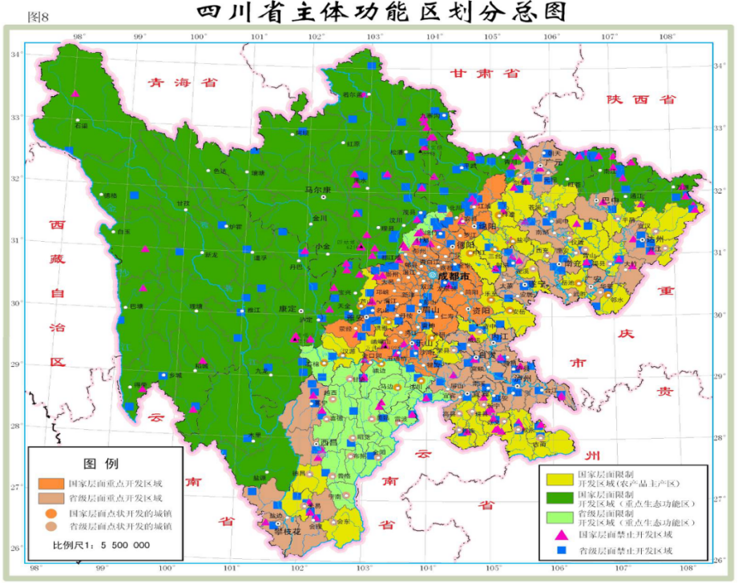  根据《四川省主体功能区规划》中四川省主体功能区划分，广元市属于四川省重点开发区域；  根据《四川省主体功能区规划》中四川省限制开发区域（农产品主产区）划分，广元市不属于国家、省级限制开发区域；根据四川省限制开发区域（重点生态功能区）划分，广元市不属于国家、省级限制开发区域；  根据《四川省主体功能区规划》中四川省禁止开发区域划分，四川省禁止开发区域主要包含以下区域：国家和省级自然保护区、世界自然文化遗产、国家和省级森林公园、国家和省级地质公园、重要湿地和湿地公园、国家和省级风景名胜区。  根据《四川省主体功能区规划》附件中四川省禁止开发区域名录，广元市涉及的禁止开发区域有：广元市旺苍县的四川米仓山国家级自然保护区、广元市青川县的四川唐家河国家级自然保护区、广元市剑阁县、元坝区的四川翠云廊古柏省级自然保护区、广元市青川县的四川东阳沟省级自然保护区、广元市朝天区的四川水磨沟省级自然保护区、广元市青川县的四川毛寨省级自然保护区、广元市苍溪县四川九龙山省级自然保护区、广元市剑阁县剑门关国家森林公园、广元市利州区天曌山国家森林公园、广元市旺苍县四川省鼓城山森林公园、广元市利州区四川省雪峰森林公园、广元市元坝区四川省栖凤峡森林公园、广元市苍溪县四川省三溪口森林公园、广元市青川县青川地震遗迹国家地质公园、广元市剑阁县剑阁剑门关省级地质公园、广元市朝天区朝天省级地质公园、广元市利州区四川南河国家湿地公园、广元市四川柏林湖国家湿地公园、广元市剑门蜀道风景名胜区、广元市青川县白龙湖风景名胜区、广元市旺苍县彭城山—七里峡、广元市青川县阴平古道。  根据核查，项目工程河道不在广元市元坝区四川省栖凤峡森林公园、广元市利州区四川省雪峰森林公园、广元市利州区四川南河国家湿地公园等禁止开发区域内，项目建设与四川省主体功能区划相协调。  2、评价区域水文概况  项目区长滩河为南河中游左岸支流，嘉陵江二级支流，干流发源于元坝区柳桥乡东山村，从东南至西北环流穿元坝市区而出，于龙洞扁大桥上游约400m汇入南河，河道全长25.8km，流域面积117km2，河口处河床海拔高程501.1m，平均比降为8.44%。长滩河（元坝中学处，陈家沟水文控制断面）集雨面积83.61km2，河道长度16.66km，平均比降8.4%。长滩河（田坝沟、谭家沟水文控制断面，铁路桥下约50m）控制断面集雨面积18.78km2，河道长度9.8km，平均比降27.88%。  3、陆生生态系统  ①广元市土地利用类型  广元市幅员面积1.63万平方公里，全市耕地27.03万公顷（405.40万亩），园地2.85万公顷（42.72万亩），林地112.33万公顷（1684.93万亩），草地0.26万公顷（3.93万亩），城镇村及工矿用地7.38万公顷（110.77万亩），交通运输用地2.52万公顷（37.73万亩），水域及水利设施用地5.27万公顷（79.06万亩）。全市森林覆盖率57.63%，森林面积1410.8万亩，森林蓄积6190万立方米，活力木蓄积6593万立方米。  广元市的土地利用空间布局呈现明显的地域特性，山地多、平坝地少，山地占幅员面积的85.01%，平坝主要位于江河沿岸一、二级台地上，仅占总面积的2.56%，其余部分为丘陵和水域。  广元市南北高差悬殊、区域差异明显，农用地分布于西北部中山区、北部低山中山区、中部河谷平坝区、中南部低山区和南部丘陵区，具有明显的地带性。其中耕地主要集中在南部丘陵地区和中部河谷地区，北部耕地较少。全市耕地主要分布在苍溪、剑阁县和旺苍县，土地面积约占全市的52.16%， 耕地面积占全市的62.72%，苍溪县耕地面积82486公顷，是耕地面积最大的县，耕地面积最小的是利州区，仅占全市耕地的6.45%；西部和北部的山区林、牧资源较为丰富，以青川县的林地最多；东南部林地较少，苍溪县较少。  昭化区全区境域面积1433.47平方公里，最东端在磨滩镇金堂村与旺苍县枣林乡交界，最西端在大朝乡孟江村与剑阁县下寺镇交界，最南端在青牛乡莲池村与剑阁县樵店乡和鹤龄镇交界，最北端在昭化镇坪雾村与广元市利州区盘龙镇和宝轮镇交界。全区林业用地面积达124万亩，人均拥有林地面积5.16亩，活立木蓄积831.4万立方米，森林覆盖率达56.27%。  ②土壤类型  昭化区基质以石灰岩和砂岩为主，土壤类型多样，类型有紫色土冲积土，山地黄壤及少量黄棕壤。低山下部及河谷浅丘平坝区分布着紫色土，冲积土，低山中上部为山地黄壤和黄棕壤。质地以中壤和砂壤为主，偶而有少量的重壤和轻壤土，土壤化学性质呈酸性或微酸性反应，PH值一般在5.0～6.0左右。土层厚度一般多在40～100厘米之间，表土层为5～30厘米左右。水平分布与垂直分布差异明显，且多呈犬牙交错的复合分布。全区土壤可划分10个土类、16个亚类、43个土种。昭化区土壤主要以紫色土为主，紫色土属于较为肥沃的农业土壤，但由于微团聚体发育较差，遇水易于散碎，抗蚀能力较弱，因此紫色土地区也是水土流失比较严重的地区之一。其成土母质主要有侏罗系沙溪庙组、侏罗系自流井组、侏罗系蓬莱镇组、侏罗系遂宁组等为主的紫红色砂泥岩、页岩的残积物、坡积物和一些沉积物。  ③区域植被概况  根据《广元县志》、《四川植被》等资料，本工程所在区域植被区为“川东盆地及川西南山地常绿阔叶林地带—川东盆地偏湿性常绿阔叶林带—盆地北部中山植被小区—米仓山植被小区”。基带植被为亚热带常绿阔叶林，由南向北随海拔升高，过渡到常绿、落叶、阔叶、混交林和针叶林。原生天然植被破坏后，演替为次生植被，其分布规律如下：  ①水平分布：南部低山以柏木，桤木、慈竹、马尾松为主：中部低山河谷地带以马尾松、柏木、桤木为主，抱栎林分布也较广泛；北部种上地区广泛分布华山松、油松、栎类林和落叶、常绿阔叶混交林，以及木竹、杜鹃等。  ②垂直分布：南部低山和中部低山河谷地区相对高差较小，森林植被垂直分布故不明显；北部中山地区，相对高差大，气温随高度上升而下降，变幅较大，山地水热条件差异显著：在海拔1200m以下的低山河谷地带，分布为亚热带的马尾松、杉木油桐等为主，山上中部(1200m以上)，分布为华山松、油松、桦木、栎类和木竹、杜鹃等，森林植被垂直分布差异较大。  广元树种繁多，市境内的森林树种有1900多种（含1954年以来引种成功的悬铃木、水杉、桉树等树种），野生饲草植物300多种，可利用灌木100多种，栽培植物700多种。国家保护的名贵树种有珙桐、楠木、银杏、桫罗树、剑阁柏等120多种，其中属于国家一级重点保护植物有水杉，二级保护植物有香果树、杜仲、银杏和胡桃，三级保护植物有厚朴、凹叶厚朴、红豆树和香水月季。  ③沿线植被现状  项目区植被属亚热带季风性湿润气候区常绿针阔叶林带，全区植物种类较多，山区以各种乔木林、果树林相间分布，平坝则为果树林与四旁树、竹并存。天然植被草本以黄茅、白茅、莎草为主，灌木层植被以槲栎、火棘、铁仔等为主，乔木以麻栋、马尾松、湿地松、柏木、栏木为主。  ④珍稀保护植物及古树名木  本工程评价区内不涉及国家级、省级珍稀保护野生植物和古树名木。  ④区域动物概况  广元市境内分布野生动物400种，其中大熊猫、金丝猴、牛羚等国家和省级重点保护野生动物达76种(据1999年统计仅大熊猫就多达60余只)。分布境内野生植物2900多种，仅珍贵野生木本植物832种，其中：珙桐、水青树、连香树、剑阁柏等国家级重点保护植物34种。列入联合国《濒危野生动植物国际贸易公约》红皮书的野生动植物就有40余种。  本工程沿线陆生动物以一些常见种类为主，如兽类的草兔、田鼠等，鸟类的山麻雀、雉鸡、家燕等，两栖类的中华蟾蜍等，爬行类的为蹼趾壁虎、黑眉锦蛇、乌梢蛇等，均属于当地常见动物。人工饲养动物主要有牛、羊、猪、鸡、狗等。  经过现场调查和了解，本工程评价范围内未发现国家、四川省重点保护物种和《中国濒危动物红皮书》中的物种。  4、水生生态系统  评价区水生生态系统是以长滩河为主的河流生态系统。河流生态系统呈线型分布，水体是河流生态系统的重要因素，河流水体的流动不仅加强了河流内部的物质交流和循环，还对河岸带的湿地群落的维持有重要作用。河流生态系统还有调控评价区水分布的重要功能，对评价区其他植被类型的分布具有控制作用。湿地生态系统内动物种类较多，一些涉禽鸟类和经常活动于河岸带的鸟类在生态系统内极为常见，同时，一些大中型兽类也常下到干扰较小的河边饮水、休憩。  项目区域河段由于受人类活动影响深远，工程涉及河道内庄子沟无珍稀水生生物、保护鱼类，不涉及饮用水源保护区，其水体功能主要为行洪、农业灌溉等。区域内仅有少量的鲤鱼、鲫鱼、草鱼、泥鳅等常见鱼种，水生生物主要有芦苇、禾本科植物等，工程建设不在鱼类的回游、产卵、繁殖的区域范围内。  项目河道下游水系图如下：  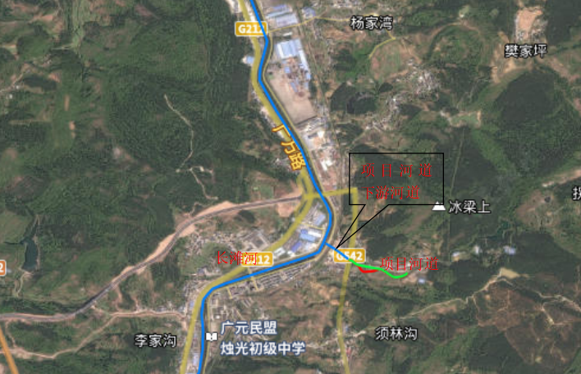  因此，项目评价范围内不涉及珍稀的水生保护鱼类，不存在鱼类“三场”问题，不涉及饮用水源保护区、控制断面。  （二）环境空气质量现状  根据《环境影响评价技术导则大气环境》（HJ2.2-2018）“5.5 评级基准年筛选，依据评价所需环境质量现状、气象资料等数据的可获得性、数据质量、代表性等因素，选择近3年终数据相对完整的 1个日历年作为评价基准年”。“6.2数据来源，采用评价范围内国家或地方环境空气质量监测网中评价基准年连续 1年的监测数据，或采用生态环境主管部门公布发布的环境空气质量现状数据”。  根据广元生态环境局发布的《2023年广元市环境质量状况》。总体上，2023年广元市环境空气质量较上年相比总体保持稳定，市中心城区2023年环境空气质量优良总天数为347天，优良天数比例为95.1%，较上年下降3%。其中，环境空气质量为优的天数为160天，占全年的43.8%，良的天数为187天，占全年的51.2%，轻度污染的天数为16天，占全年的4.4%，首要污染物为可吸入颗粒物、臭氧日最大8小时平均第90百分位数和细颗粒物。具体区域空气质量现状统计见表 3-2、表 3-3。  表 3-2 广元市 2022 年环境空气优良天数统计表  年度 一级(优) 二级(良) 三级 (轻度污染) 四级 (中度污染) 五级 (重度污染) 六级 (严重污染) 环境空气质量达标情况  天数(天) 比例(%) 天数(天) 比例(%) 天数(天) 比例(%) 天数(天) 比例(%) 天数(天) 比例(%) 天数(天) 比例(%) 有效 天数(天) 达标天数(天) 达标率(%)  2022年 173 47.4 185 50.7 7 1.9 0 0 0 0 0 0 365 358 98.1  2023年 160 43.8 187 51.2 16 4.4 1 0.3 1 0.3 0 0 365 347 95.1  表 3-3 环境空气主要污染物年均浓度对比变化表  监测项目 平 均 浓 度 值 （μg/m³，注：CO单位为mg/ m³）  年均值  2022年 2023年  二氧化硫(年平均) 8.8 7.9  二氧化氮(年平均) 24.1 22.9  可吸入颗粒物(年平均) 41.3 46.4  一氧化碳(第95百分位数) 1.2 1.2  臭氧(第90百分位数) 122.6 124.6  细颗粒物(年平均) 24.5 25.8  注：数据来源于四川省空气质量监测网络管理系统，最终数据以国家公布为准。  2023年，二氧化硫平均浓度较上年相比下降0.9微克每立方米，二氧化氮平均浓度较上年相比下降1.2微克每立方米，一氧化碳第95百分位浓度较上年相比保持不变，臭氧第90百分位浓度较上年相比上升2.0微克每立方米，可吸入颗粒物和细颗粒物平均浓度较上年相比分别上升5.1微克每立方米和1.3微克每立方米。  总体来说，项目所在评价区域大气环境质量较好，评价区域为达标区。  （三）地表水环境质量现状  根据《环境影响评价技术导则地表水环境》（HJ2.3-2018），地表水环境现状调查与评价中规定，地表水环境质量现状调查应优先采用国务院生态环境保护主管部门统一发布的水环境状况信息。为了解项目所在地区的地表水环境质量现状，本次评价采用广元市生态环境局公布的《2023年广元市环境质量状况》中地表水数据。  我市境内主要河流按照《地表水环境质量评价办法(试行)》（环办[2011]22号）规定，均达到或优于规定水域环境功能的要求。2022年、2023年嘉陵江、南河、东河、白龙江、西河、清江河、插江、白龙湖、恩阳河、构溪河等主要河流水质监测评价表见下表。  表3-4 2022~2023年广元市主要河流水质状况对比表  河流 监测 断面 级别 规定水功能类别 实测类别及水质状况  断面水质评价  2022年 2023年  实测类别 水质状况 实测类别 水质状况  嘉陵江 红岩 省控 Ⅲ Ⅱ 优 Ⅰ 优  上石盘 国控 Ⅲ Ⅱ 优 Ⅰ 优  沙溪 国控 Ⅲ Ⅰ 优 Ⅰ 优  元西村 国控 Ⅲ Ⅱ 优 Ⅱ 优  金银渡 省控 Ⅲ Ⅱ 优 Ⅰ 优  南河 荣山 省控 Ⅲ Ⅰ 优 Ⅱ 优  南渡 国控 Ⅲ Ⅰ 优 Ⅰ 优  安家湾 省控 Ⅲ Ⅱ 优 Ⅱ 优  东河 王渡 省控 Ⅲ Ⅱ 优 Ⅱ 优  清泉乡 国控 Ⅲ Ⅰ 优 Ⅰ 优  喻家咀 省控 Ⅲ Ⅱ 优 Ⅱ 优  白龙江 水磨 省控 Ⅲ Ⅰ 优 Ⅰ 优  苴国村 国控 Ⅲ Ⅰ 优 Ⅰ 优  白龙河 花石包 省控 Ⅲ Ⅲ 良好 Ⅲ 优  西河 金刚渡口 省控 Ⅲ Ⅱ 优 Ⅱ 优  升钟水库铁炉寺（湖库） 国控 Ⅲ Ⅱ 优 Ⅱ 优  清江河 石羊村 省控 Ⅲ Ⅱ 优 Ⅰ 优  五仙庙 国控 Ⅲ Ⅰ 优 Ⅱ 优  插江 卫子河 省控 Ⅲ Ⅱ 优 Ⅱ 优  恩阳河 拱桥河 国控 Ⅲ Ⅱ 优 Ⅱ 优  构溪河 三合场 国控 Ⅲ Ⅱ 优 Ⅱ 优  按照《地表水环境质量评价办法(试行)》（环办[2011]22号）规定，依据《地表水环境质量标准》（GB3838-2002）中21项指标评价。  全市10个国控地表水断面水质状况为优，均达到Ⅱ类及以上标准，其中Ⅰ类5个，Ⅱ类5个。全市9个省控断面和3个趋势科研断面均达到Ⅲ类及以上标准，红岩、金银渡、荣山、安家湾、喻家咀、卫子河、王渡、金刚渡、水磨、石羊村断面地表水水质为优，其中Ⅰ类4个，Ⅱ类6个。花石包断面地表水水质为良好。湖库断面白龙湖坝前水质为优，达到Ⅰ类标准（总氮单独评价，达到Ⅲ类标准），状态分级为贫营养，定性评价为优。  （四）声环境质量现状  项目所在地噪声执行国家《声环境质量标准》GB3096—2008中的2类标准。  表3-6 环境噪声监测统计结果 单位：dB(A)  检测时间 检测点位 主要声源 检测时段 检测结果dB（A）  12月18日 1#庄子沟起点段居民点 环境噪声 昼间 46  2#庄子沟右侧居民点 环境噪声 昼间 47  3#庄子沟左侧居民点 环境噪声 昼间 47  4#长坝社区党群服务中心（项目终点段） 环境噪声 昼间 48  12月19日 1#庄子沟起点段居民点 环境噪声 昼间 45  2#庄子沟右侧居民点 环境噪声 昼间 46  3#庄子沟左侧居民点 环境噪声 昼间 47  4#长坝社区党群服务中心（项目终点段） 环境噪声 昼间 47  备注：12月18日天气晴，检测期间风速0.8~1.2m/s；12月19日天气晴，检测期间风速0.9~1.1m/s。  由表3-6可见，本项目评价区域声学环境昼间监测值均能满足《声环境质量标准》GB3096—2008中的2类标准。  （五）土壤环境质量现状  项目所在地土壤执行国家《土壤环境质量 农用地土壤污染风险管控标准（试行）》（GB 15618-2018）中的表1土壤污染风险筛选值。  表3-7 土壤检测结果  检测点位 检测项目 检测结果 单位  1#：清淤段河道（K0+200） pH 7.88 无量纲  铅 19.4 mg/kg  镉 0.36 mg/kg  砷 3.4 mg/kg  汞 0.075 mg/kg  铬 22.0 mg/kg  铜 20.5 mg/kg  锌 34.6 mg/kg  镍 30.0 mg/kg  由表3-7可见，本项目评价区域土壤环境质量能满足土壤环境质量 农用地土壤污染风险管控标准（试行）》（GB 15618-2018）中的表1土壤污染风险筛选值。
与项目有关的原有环境污染和生态破坏问题 | 1、河道淤积  庄子沟为山区河道，河道本身推移质量较大。同时，河道两侧为农田，雨季水土流失严重，造成河道淤积严重。  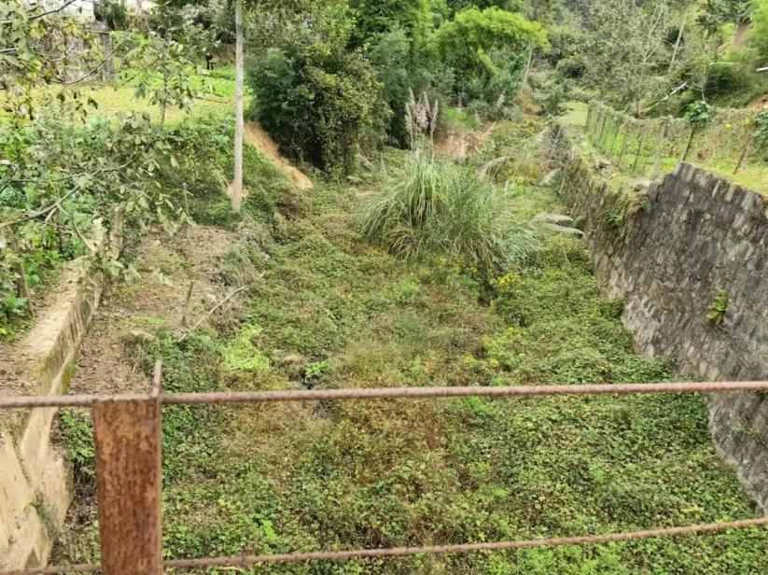  2、上部河道防洪能力满足要求，但后段防洪能力不足  本工程庄子沟上游段河道为V形河谷，沿线为耕地及居民点较少，下游河段河道断面浅且窄，公路侧有较多居民点，据现场调查了解，雨季时河道河水会漫过下游窄桥。下游河道两岸分布有较多台地，台地上居民点和农田集中分布。经调查，该段沿线以天然河岸为主，山洪时常漫溢，严重影响周边居民的生命和财产安全。  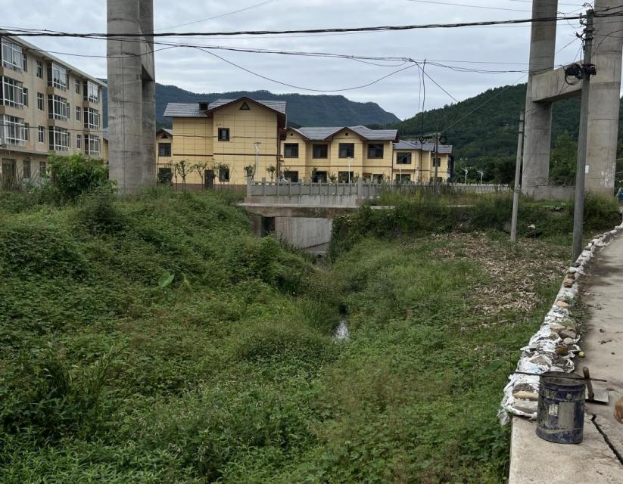
生态环境保护目标 | 1、外环境关系  本工程位于昭化区元坝镇长坝社区，工程涉及河道位于长滩河支流庄子沟，庄子沟段整治河道起点为上游现状的混凝土平板桥，终点为下游现状混凝土桥。  项目位于农村地区，河道两侧现状主要为耕地、荒地、林地、当地居民住户。项目河道K0+000.00—K0+452.64段右侧（北侧）10-150m范围内有35户居民，K0+350.00—K0+452.64段左侧（南侧）10-100m处有约5户居民；河道终点K0+452.64处西北侧50-200m范围内有约14户居民，西侧20-200m处为长坝社区党群服务中心（约60户），西南侧230-500m范围内为幸福苑居民小区（约300户）；河道起点K0+000.00处东侧、东北侧110-200m处有约10户居民；周边500米范围内无学校、医院等特殊保护目标，敏感点主要为当地住户。  本项目堤防建设所在的河流水体为长滩河（南河支流）右岸支流庄子沟，属于小河道，工程段河道为季节性溪沟，终点至长滩河交汇口段已修建提防，项目选择枯水期施工，生产废水不会影响到长滩河的水质；经调查，本项目河堤工程段河道及下游3km范围内无珍稀水生生物及鱼类“三场”，不涉及饮用水源保护区、控制断面，本项目下游最近国控（省控）监测断面为嘉陵江“安家湾”省控断面，位于广元市利州区安家湾，位于本项目工程下游约4.7km，。堤防基础施工选择在枯水期进行，并尽量缩短施工时间，加强施工管理，项目涉水施工对河道水质影响小。本工程评价范围内不涉及自然保护区、 风景名胜区等环境敏感区，也不占用基本农田，工程所在河段不涉及国家级、省级水产种质资源保护区。工程河道现状及部分外环境照片详见下图。  庄子沟沿线外环境现状  庄子沟沿线外环境现状  庄子沟沿线外环境现状  庄子沟拟建堤防沿线现状  庄子沟拟建堤防沿线现状  2、生态环境保护目标  （1）生态保护内容  本项目主要生态保护目标是对河道综合治理段沿线及其临时占地设施等范围内陆生及水生生物多样性的保护，以及在施工建设对水土流失的控制和治理。尽可能减少项目在建设和运行期对陆生植物生境的破坏和动物的活动范围的影响，确保项目区域生态系统的完整性和稳定性不受影响；减少水土流失量，控制水土流失量；增加陆生生物保护措施，在保护生态环境不受影响的同时，减少土壤的流失和地表植被的破坏，并通过一定的工程措施加以改善，确保工程区域内陆生动植物的生存环境的破坏最小化。  （2）生态外环境关系与环境敏感对象  该项目不涉及天曌山国家森林公园、四川省雪峰森林公园、四川南河国家湿地公园、剑门蜀道风景名胜区、四川翠云廊古柏自然保护区、饮用水源保护区、基本农田保护区等环境敏感区，不涉及生态红线。与文物保护范围无重叠交叉，与现有文物保护规划和旅游发展规划不冲突。  （3）生态环境保护目标  1）项目所在区域自然体系的生产能力和稳定状况不因该项目建设而降低体系级别；  2）保护林地，预防泥石流和滑坡等地址灾害现象产生，减少水土流失，保护区域地表水体；  3）尽可能减少景观破坏程度，维护生态系统结的稳定性。  3、其它环境要素主要保护目标及保护等级  环境空气：厂界外500m范围，项目所在区域环境空气质量应达到《环境空气质量标准》（GB3095-2012）二级标准。  地表水环境：本项目所在评价河段水质符合《地表水环境质量标准》（GB3838-2002）Ⅲ类水域标准要求。  地下水环境：厂界外50m范围，项目所在区域地下水环境质量应达到《地下水质量标准》（GB/T14848-2017）中的Ⅲ类标准。  声环境：厂界外200m范围，项目所在区域声环境质量应达到《声环境质量标准》（GB3096-2008）规定的2类标准。  土壤环境：厂界外50m范围，本项目所在区域土壤环境质量应达到《土壤环境质量建设用地土壤污染风险管控标准》（试行）（GB36600-2018）第二类用地标准。  表3-8 环境保护目标一览表  建设项 目名称 保护对象 方位、距离 保 护 等 级  庄子沟堤防 当地住户（约10户） 庄子沟K0+000.00起点段堤防后侧（东侧、东北侧）110-200m范围内 《环境空气质量标准》 (GB3095-2012)二级标准 《声环境质量标准》 (GB3096-2008)2类标准  当地住户（35户） 庄子沟K0+000.00—K0+452.64段堤防右侧（北侧）10-150m范围内  当地住户（约5户） 庄子沟K0+350.00—K0+452.64段左侧（南侧）10-100m范围内  当地住户（14户） 庄子沟K0+452.64终点段后侧（西北侧）50-200m范围内  长坝社区党群服务中心（约60户） 庄子沟K0+452.64 终点段堤防后侧（西侧）20-200m范围内  幸福苑小区居民（300户） 庄子沟K0+452.64 终点段堤防后侧（西南侧）230-500m范围内  庄子沟清淤 当地住户（约10户） 庄子沟K0+000.00清淤起点段东侧、东北侧110-200m范围内  当地住户（35户） 庄子沟K0+00.000—K0+250.00清淤段北侧40-120m范围内  当地住户（14户） 庄子沟K0+250.00清淤终点段西北侧30-220m范围内  当地住户（5户） 庄子沟K0+250.00清淤终点段西南侧120-180m范围内  长坝社区党群服务中心（约60户） 庄子沟K0+250.00清淤终点段西侧200-480m范围内  庄子沟 工程河段 《地表水环境质量标准》(GB3838-2002) Ⅲ 类
评价  标准 | 1、环境质量标准  （1）环境空气质量  根据环境空气功能区划，本项目位于二类区，执行《环境空气质量标准》（GB3095–2012）二级标准，标准限值详见下表。  表3-14 环境空气质量标准限值表 单位：mg/m³  污染物 浓度限值mg/Nm³ 标准来源  小时平均 24小时平均 年平均  SO₂ 0.50 0.15 0.06 《环境空气质量标准》（GB3095-2012）中二类  NO₂ 0.20 0.0 0.04  PM₁₀ / 0.15 0.07  PM_{2.5} / 0.075 0.035  CO 10 4 /  O₃ 0.2 0.16（日最大8h平均浓度） /  TSP / 0.3 0.2  （2）地表水环境质量  地表水执行《地表水环境质量标准》（GB3838-2002）中Ⅲ类水域标准。  表3-15 地表水环境质量标准 单位：mg/L（pH除外）  序号 指标 标准值  1 pH（无量纲） 6~9  2 COD_{Cr} ≤20  3 BOD₅ ≤4  4 NH₃-N ≤1  5 SS ≤25  6 石油类 ≤0.05  7 总磷 ≤0.2  注：表中“悬浮物”参照执行《地表水资源质量标准标准值》（SL63-94）。  （3）声环境质量  本项目区域环境噪声执行《声环境质量标准》（GB3096-2008）2类标准，标准限值详见下表。  表3-16 环境噪声标准值表 单位：dB（A）  标准类别 等效声级 Leq[dB（A）]  昼间 夜间  2类 60 50  2、污染物排放标准  （1）废气  施工期扬尘执行《四川省施工场地扬尘排放标准》（DB51/2682-2020）；运营期废气执行《大气污染物综合排放标准》（GB16297-1996）中的二级标准。  表3-17施工期扬尘排放标准  监测项目 区域 施工阶段 监测点排放限值（μg/m³） 监测时间  总悬浮颗粒物（TSP） 成都市、自贡市、泸州市、德阳市、绵阳市、广元市、遂宁市、内江市、乐山市、南充市、宜宾市、广安市、达州市、巴中市、雅安市、眉山市、资阳市 拆除工程/土方开挖/土方回填阶段 600 自监测起持续15分钟  其他工程阶段 250  表3-18 大气污染物综合排放标准 单位：mg/m³  污染物 最高允许排放浓度 无组织排放监控浓度限值  监控点 浓度  颗粒物 120 周界外浓度最高点 1.0  项目不设置淤泥临时堆放场地，清淤工程区域臭气浓度执行《恶臭污染物排放标准》（GB14554-93）表 1，具体详见下表。  表 3-19 臭气浓度周界环境空气浓度限值  控制项目 标准值 单位 监控位置  臭气浓度 20 无量纲 清淤河道周边  （2）废水  施工废水循环利用，不外排，不设废水排放标准。  （3）噪声  施工期噪声执行《建筑施工场界环境噪声排放标准》（GB12523-2011）标准；运营期噪声执行《工业企业厂界环境噪声排放标准》（GB12348-2008）2类。其标准限值见下表。  表3-20 施工期噪声标准限值  标准类别 等效声级 Leq[dB（A）]  昼间 夜间  / 70 55  表3-21工业企业厂界环境噪声标准限值  标准类别 等效声级 Leq[dB（A）]  昼间 夜间  2类 60 50  （4）固体废物  一般工业固体物的处理处置执行《一般工业固体废物贮存和填埋污染控制标准》(GB 18599-2020)相应要求；危险固废执行《危险废物贮存污染控制标准》（GB18597-2023）。  （5）土壤  本项目庄子沟河道底泥参照执行《土壤环境质量 农用地土壤污染风险管控标准（试行）》（GB15618-2018）风险筛选值要求。  表3-22 农用地土壤风险筛选值和管制值 单位：mg/kg  序 号 污染物 项目 风险筛选值 风险管制值  pH≤5.5 5.5<pH≤6.5 6.5<pH≤7.5 pH>7.5 pH≤5.5 5.5<pH≤6.5 6.5<pH≤7.5 pH>7.5  1 砷 水 田 30 30 25 20 200 150 120 100  其 他 40 40 30 25  2 镉 水 田 0.3 0.4 0.6 0.8 1.5 2.0 3.0 4.0  其 他 0.3 0.3 0.3 0.6  3 铬 水 田 250 250 300 350 800 850 1000 1300  其 他 150 150 200 250  4 铜 水 田 150 150 200 200 /  其 他 50 50 100 100  5 铅 水 田 80 100 140 240 400 500 700 1000  其 他 70 90 120 170  6 汞 水 田 0.5 0.5 0.6 1.0 2.0 2.5 4.0 6.0  其 他 1.3 1.8 2.4 3.4  7 镍 / 60 70 100 190 /  8 锌 200 200 250 300  注：重金属和类金属砷均按元素总量计；对于水旱轮作地，采用其中较严格的风险筛选值。
其他 | 根据国务院关于印发《“十三五”生态环境保护规划的通知》（国发〔2016〕65号）污染物总量控制指标体系包括COD、NH₃-N、SO₂和NO_{X}等。  本项目运营期不产生废气总量控制污染物，运营期无废水产生，因此项目不涉及总量控制指标。

四、生态环境影响分析
施工期生态环境影响分析 | 根据本项目的建设内容、工艺特点以及所在区域生态现状和环境特点，对项目施工期的生态影响因子进行识别和筛选，见下表。  表4-1 环境生态影响识别与因子筛选矩阵  序号 影响因子/对象 影响途径 影响性质 影响范围 影响程度  1 土地利用 施工、临时占地 短期 评价区 较小  2 地貌变化 施工、临时占地 短期 评价区 较大  3 生物量 施工、临时占地 短期 评价区 较小  4 植被类型 施工、临时占地 短期 评价区 较大  5 动物栖息 施工、临时占地 短期 评价区 较小  6 景观 施工、临时占地 短期 评价区 较大  7 水土流失 施工、临时占地 短期 评价区 较大  8 农林业 施工、临时占地 短期 评价区 较小  本项目施工期的影响主要是通过施工扰动产生的，属于直接影响，而且影响属于负面的。根据识别，项目开展对地貌变化、植被类型、景观、水土流失的影响较大，即工程建设将会降低植被覆盖率、加剧水土流失、改变土地利用方式，景观破坏。  （一）施工期生态环境影响分析  本工程的生态环境影响主要体现在陆生生态、水生生态两个方面：  1、陆生生态环境影响  （1）土地利用形式的改变  本工程占地13.93亩，其中：永久占地8.98亩、临时占地4.95亩。项目占地类型为耕地、水域涂滩，永久性占地将改变土地利用形式。  堤防工程途经沿线多为河滩地，河边有农田耕地等，堤防施工将破坏局部地带的土地使用功能。在开挖过程中可能会造成植被破坏、地面裸露，场内开挖土因结构松散，易被雨水冲刷造成水土流失。工程结束后，通过对其复垦、复耕、绿化，恢复土地使用功能，可有效缓解对土地的影响。  工程对土地利用形式变化的影响包括永久占地和临时占地两方面。  ① 永久占地的影响  本工程永久占地面积为8.98亩（5986.67m²），占地类型为耕地、水域涂滩。永久占地将改变土地的利用性质，改变地形地貌以及自然景观，造成占地区少量植被的丧失和土地功能的改变，但不会对占地区域内土地利用结构造成影响。在短期内，由于施工活动破坏地表结构将加剧水土流失，并对周边植被和土壤造成不利影响。项目建成后，将形成完美的防洪闭合圈，对保护居民的生命财产安全有重大作用，在满足防洪排涝要求的前提下，河岸占地形式的改变对景观生态系统也会起到明显的改善作用。  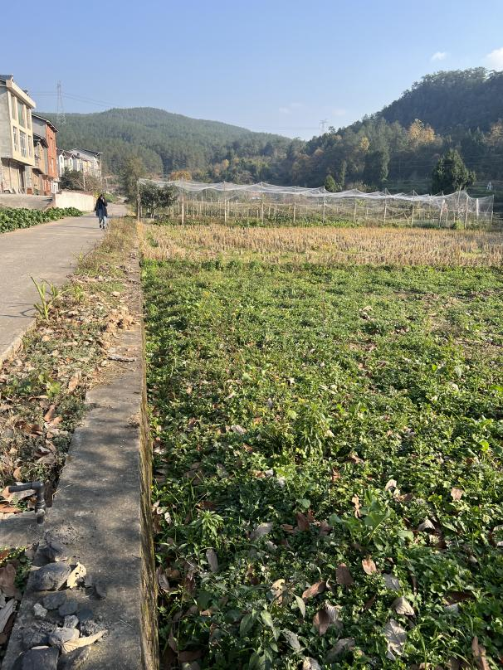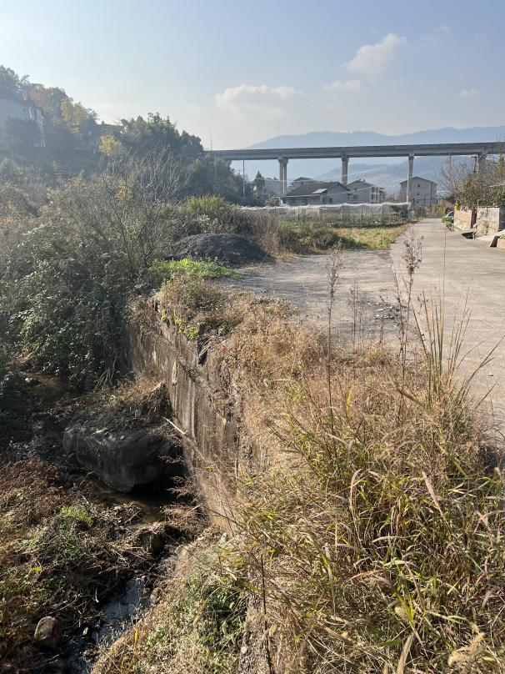  提防永久占地  提防永久占地  ②临时占地的影响  临时占地指施工期间临时占用的土地，包括施工道路、临时堆土场。本工程临时占地面积为4.95亩（3300m²），占地类型为耕地、水域涂滩。施工临时占地破坏了地表植被，导致土壤侵蚀模数相应增大，临时堆置的表土形成新的水土流失区，遇到雨季则会引起较大规模的水土流失。但本项目临时占地场地较为平整，植被量少，通过修建临时排水设施，做好临时堆土场的的水土保持等措施可以降低其影响。项目建成后，拆除临时建筑物，对临时占地区及时恢复原状，并做好占地区内的植被恢复工作。由于本项目工程量不大，在做好相应的水土保持措施后，临时占地的影响很小。  （2）对地表植被的影响  土石方开挖及堤岸修筑过程中，施工范围中的现有植被将受到破坏。本项目位于农村，项目影响区域内植被量少，种类不多，且容易恢复。工程建设不会对占地区域沿线植被产生长远的破坏性影响。  另外，项目不涉及森林公园、自然保护区、风景名胜区等生态敏感区，建设区内无珍稀濒危植物种类，无国家重点保护野生植物种类以及无名木古树。项目完工后，对临时占地区域进行植被恢复工作，选用当地常见草种播撒，本项目的建设对当地植被造成的影响会逐步恢复。  （3）对陆生动物生活环境的影响  本工程区域内人类活动较为频繁，工程评价范围内主要分布为小型脊椎动物，种类较少。经调查访问和沿途观察，附近的野生动物主要是适合栖息于旱地、居民点周边的种类，如农田常见的啮齿类、爬行类和麻雀等常见鸟类，家禽家畜有鸡、鸭、牛、羊、猪等。工程直接影响区域内无国家级保护物种出现，也无省级重点保护动物。施工机械的噪声会对陆生动物产生惊扰，施工机械、原材料的堆放可能杀伤两栖、爬行动物，但是不会对动物物种的数量和种类产生影响。  施工期间应加强对施工人员的管理，提高环境保护意识，保护野生动植物资源。  总之，施工期对野生动物的影响是不可避免的，工程永久占地和临时占地缩小了野生动物的生存空间，可能对动物的生境产生影响。但工程施工范围小，工程建设对野生动物的影响范围和影响时间较短，因此不会对区域内野生动物造成明显影响。同时随着施工结束，绿化恢复后，受影响动物将迁回原处或重新构建新的生境。施工期间要对施工人员提出野生动物的保护要求，最大限度地减少对野生动物的影响。  （4）水土流失  施工期间的挖填土石方、施工场地、临时堆土场使区域的生态结构发生一定变化。施工期在一定程度上破坏了施工区原有地表，使其表层松散，抗水力侵蚀能力减弱，使土壤失去了原有的固土防风能力，从而增加了一定量的水土流失。  项目施工过程中，挖掘的表土在临时堆放、回填、复垦、工程完工前的堆放过程中，因结构松散，容易被雨水冲刷造成水土流失。通过采取动土前在项目周围修建临时围墙、及时夯实回填土、及时绿化、施工道路采用硬化路面；在施工现场建排水沟，防止雨水冲刷场地，并在排水沟出口处建沉淀池，使雨水经沉淀池澄清后用于降尘喷水，达到废水循环利用。尽量减少施工期水土流失。  （5）施工期粉尘对生态环境的影响  工程施工期间，由于机械操作和土石方的运输等，将会产生扬尘，特别是在干旱和大风季节，粉尘污染会比较严重，粉尘对生态影响一方面表现在影响施工人员的健康和企业、居民的生产生活活动上，另一方面影响表现在对区域内的花草树木和周边地区的农作物和果树的危害，过多的粉尘吸附在叶子表面，会堵塞植物叶表面气孔，妨碍植物光合作业的正常进行，造成呼吸代谢紊乱、植物和果树的开花受粉会受到影响，从而影响植物正常生长，引起产量下降。  2、水生生态环境影响  a 水生生物影响分析  项目不存在生境阻隔问题，因此不影响原来河道水生生境。据调查，河道内水流量较小，鱼类数量较少，工程建设不在鱼类的回游、产卵、繁殖的区域范围内，工程河段无珍稀水生生物。工程建设对水生生物和鱼类影响较小。  b 对鱼类的影响  项目拟建地区域内鱼类资源较少，仅有少量草鱼、鲫等经济鱼类，同时，工程建设不在鱼类的回游、产卵、繁殖的区域范围内。本项目施工主要利用枯水季节（12月至次年的3月）完成施工，不会对鱼的产卵构成直接影响。  由于施工带来的水质的污染，造成浮游生物、底栖动物等饵料生物量的减少，改变了原有鱼类的生存、生长和繁衍条件，鱼类将择水而栖迁到其它地方，局部施工区域鱼类密度降低。施工期如施工废水直接排入河道，将使局部范围内破坏了鱼类的生存环境，对鱼类有驱赶作用，也会使鱼类远离施工现场，但不影响鱼类物种资源。由于鱼类择水而栖迁到其它地方，而工程对鱼类的影响只局限于施工区域，所以不影响鱼类物种资源的保护。由于项目段受人类活动影响较大，河水中无珍稀特有水生生物。施工时对水生生物生存有一定影响，项目完工后应采取一些补偿措施。  工程完成后，能保证区域内水量充沛，水质清洁，且基本不缩窄河面，原有的鱼类及其生息环境不会有太大的变化，提防建设对长滩河流域及支流庄子沟的鱼类种类和数量影响不大。  总之，项目施工期会对鱼类产生一定的驱赶，但对生境影响不大，待施工期结束后，该影响也将消失。施工活动安排在枯水季节，以减少对水生生物和鱼类造成的直接影响。  c 对浮游动物的影响  由于施工营地生活污水和生活垃圾、施工机械检修及工作时油污跑冒滴漏产生的含油污水等的排放必然会对水质产生一定程度的污染，造成浮游生物种类组成和优势度的变化。  项目作业场邻近水体，施工材料若堆放在河流附近，由于保管不善或受暴雨冲刷将会进入水体，这些施工材料将会导致水体浑浊，改变水的酸碱度，破坏浮游生物的生长环境。  由于施工区域相对整个水域而言面积很小，加之浮游生物具有普生性和水体具有自净能力，因此只要采取必要的环保措施，加强施工期的管理，对浮游生物多样性的影响不会很大。  d 对底栖生物的影响  施工期间由于各种原因造成了对项目地河流水质的破坏，施工期堤防工程沿线的水底泥土被取走或搬运，使底栖动物也将随底泥的取走而死亡或迁移它地。  但由于施工区域相对整个河流水域而言面积很小，沿线水生底栖动物在附近其它地区相似的环境中亦有分布，并非是本项目评价范围区域的特有种，因此从物种保护的角度看，工程的建设不会导致这些物种的消亡。  综合以上分析，采取相应的生态破坏的防止和恢复措施，尤其是通过施工管理和强化施工期的保护和恢复，则本项目建设对生态环境影响是可接受的。  （二）施工期地表水环境影响分析  （1）废水排放对水环境影响分析  根据本评价分析，项目施工期废水主要来自于生产废水和生活废水，此外，基坑开挖过程中会产生较大量的基坑降水。  1） 施工废水  项目施工废水主要来自混凝土养护等施工过程中产生的废水以及施工车辆车辆机械冲洗废水，评价根据类比其产生量按5m³/d估算，该类废水属无毒废水，但pH值、悬浮物（主要成分是泥沙）含量较高，项目设置一座隔油池和沉淀池收集处理，经沉淀处理后用于工地洒水降尘和施工回用水，施工过程中严禁施工废水排入水体内。  2）生活污水  按施工组织，项目方不设置施工营地，食堂、住宿均利用周边现有设施，高峰期施工人员按60人计算，施工人员生活废水产生量按40L/d.人计算，则施工生活废水量为2.4m³/d。施工人员的生活污水中主要污染物为COD、BOD₅、NH₃-N和SS等，本工程施工人员施工过程中产生的生活污水经已建的污水管道流入污水处理厂处理，严禁未经处理直接外排。  3）基坑排水  基坑开挖过程中会产生一定的基坑降水，此类水是由地下渗透而来水质较好，只是含有一定的泥沙，根据项目设计，防洪堤在枯期施工，根据广元气象站资料，枯期降水量小；根据地质资料，河堤整治段基础土夹石，渗透性强，渗水量大；故排水只考虑基础渗水和施工弃水。设置两台水泵抽水，一台备用，水泵型号为80WQ65-25-7.5。  对此，评价要求施工过程中产生的基坑排水利用水泵将基坑、围堰中的水抽至沉淀池，经沉淀后部分用于工地洒水降尘和工程回用水，多余的可排入河道。  （2）河道清淤疏浚悬浮泥沙影响分析  项目清淤起点桩号 K0+000.00，清淤终点K0+250.00，清淤长度250m，清淤量700m³，清淤料用于工程河道回填。本次河道清淤疏浚整治通过机械结合人工将河道内阻水的杂草、黏土、砂石等清理出河道，河道整治工程建议在护岸砌筑之前进行，按设计的河道中心线两侧分别进行河道疏浚和开挖，河道整治靠近堤脚位置适当提高疏浚底高程，保留一点宽度的滩地，待护岸砌筑完成后，再进行堤前河道的清理。  本项目疏浚工程中对河道沟渠底泥的开挖会对河道底泥进行扰动，使得原本紧实的底泥变得松散，在河水冲刷下进入河道，河水中悬浮物会增多，河水水质会临时性的变差，影响河水水质和水生生态环境。同时扰动底泥，使其中的污染物散发，对水质产生影响。根据类似疏浚工程监测资料，在作业点附近，底层水体中悬浮物含量在300—400mg/l，表层水体中悬浮物含量在100-180 mg/l之间，悬浮物含量升高，对河道水质影响较明显。但悬浮物为颗粒态，随着河水运动同时在河道中沉降，疏浚引起的悬浮物扩散影响将随着施工结束而消失。  机械清淤主要采用挖掘机。河道清淤挖泥活动导致水域的污染河泥底的失衡与不稳定，使河底表层淤泥翻动和翻起，悬浮细小的微粒会随河水的运动迁移，对河水水质造成一定的影响。  根据项目初步设计，本项目河道疏浚施工选在枯水期进行，工程河段属于小河道，枯水期流量较小，经过围堰导流后，施工段可基本实现干槽施工，减少河道疏浚悬浮泥沙对河道水体水质的影响。施工过程中开挖的疏浚物及时运到岸上堤后处理，严禁倒入河水中或堆在岸边。  另外，河道疏浚时，因降水、渗水、施工用水汇集将产生基坑废水，主要污染物为SS，沉淀后用于工程回用水、洒水降尘。  （3）涉水施工对长滩河水质影响  本项目施工期涉水施工主要是在河道围堰施工阶段，可能会使沟道中悬浮物含量增加。工程段河道为季节性溪沟，终点至长滩河交汇口段已修建提防，项目选择枯水期施工，生产废水不会影响到长滩河的水质；经调查，本项目河堤工程段河道及下游3km范围内无珍稀水生生物及鱼类“三场”，不涉及饮用水源保护区、控制断面。堤防基础施工选择在枯水期进行，并尽量缩短施工时间，加强施工管理，项目涉水施工对河道水质影响小。另外，项目涉水施工须做好施工机械油污的收集措施，防治油污进入水体，污染水体水质；采取有效措施减少跑、冒、滴和漏现象，对于不可避免的跑、冒、滴和漏的油污应全部用固态吸油材料(如绵纱、木屑等)吸收，并且浸油废物不得随意丢弃；严禁施工产生的废水、垃圾、废弃土石和废油污进入河流水体；施工中应不得在河流中清洗机械和车辆；施工结束后清除围堰等临时建筑，保证水流畅通。总体而言，项目涉水施工工程量较小，且选择枯水季节施工，采取一定的水环境保护措施后，涉水施工对河道水质影响小。  （三）施工期环境空气影响分析  本项目施工期主要防洪堤土石方开挖施工、材料堆放以及上述土石方、施工材料的运输过程中将会产生扬尘和运输车辆等产生的机械废气。  ⑴ 施工扬尘  项目在施工过程中其扬尘产生环节如下：  ☆ 施工过程中由于挖土、填土、推土及搬运、装卸土石方、运输过程中产生的尘埃散逸到空气中；  ☆ 建筑材料（砂石料、 水泥等）的现场装卸产生的扬尘；  ☆ 土石方临时堆放期间由于风吹引起的扬尘。  ① 道路运输扬尘：在施工期，施工材料的运输和装卸将给道路沿线带来扬尘污染，特别是在风速较大，运输车辆行驶较快时，扬尘污染将尤为严重。因此，工程在施工期间须采取切实可行的防扬尘措施，如洒水降尘，尤其是施工道路的洒水降尘，开挖土方应集中堆放，缩小粉尘影响范围，并且及时回填或外运，减少粉尘影响时间，此外，施工场地的施工车辆必须实施限速行驶，且风速大于3m/s时禁止进行渣土作业等，通过采取上述措施后可将施工扬尘减至最低。  ②临时堆土场扬尘：堆放场地的风吹扬尘影响范围一般在50m以内。因此，在施工阶段，在选择堆放场地时应避开居民区、学校等敏感区，开挖土石方及时回填，临时堆放时必须进行遮盖防护，干燥大风天气进行洒水抑尘。  ③ 土方的开挖、回填产生的尘污染：土方的开挖和回填作业产生的TSP污染严重程度与气候条件有关，大风时对下风向的污染影响较大。一般在距施工现场100～150m范围以外TSP浓度可符合国标要求。  ④施工场地在非雨天时适时洒水，包括正在施工的工段、临时堆土场、主要运输道路等。洒水频次由现场监理人员据实际情况而定；  ⑤土、砂、石料运输禁止超载，装高不得超过车厢板，并盖篷布，严禁沿途撒落。  ⑥及时清运施工废弃物，暂时不能清运的应采取覆盖等措施，运输沙、石、水泥、土方等易产尘物质的车辆必须封盖严密，严禁洒漏。  从以上分析中可看出，通常扬尘集中发生在基础施工阶段，TSP污染严重。但随着施工的完成，TSP的污染即消失，影响周期较短。对此，评价要求项目在施工期需对扬尘采取切实可行的防治措施，如洒水抑尘、限制车速、保持施工场地的洁净、避免大风天气进行渣土作业、建材堆放严格管理以及加强施工管理等，从而使其扬尘对外界环境的影响减至最小。  ⑵燃油废气  项目在施工时人员、机械、建筑材料、土方的运输汽车以及一些动力设备会排放少量NO_{X}、CO和THC，对大气环境也有一定影响。由于废气量较小，且施工现场均在野外，有利于废气的扩散。同时废气污染源具有间断和流动性，因此对局部地区周围环境影响较小。  ⑶底泥臭气  本项目涉及长滩河支沟庄子沟河道清淤、疏浚工程，根据现场调查，河道水质较好，河道淤积物主要为饱和粉质粘土、淤泥质土、砂石及含大量植物根系土等，表层底泥中有机质、氮、磷的含量很低，在厌氧条件下形成硫化氢、氨气等恶臭气体量很小。因此疏浚工程产生的恶臭气体很小。  本次河道疏浚主要采用干法疏挖，在枯水期实施，先将水排干，待底泥干化后在进行疏挖，基本无废气散发。通过强化疏浚作业管理，保证疏浚设备运行稳定，如发现部分疏浚点有明显臭气产生时，采取两岸设置围挡、加强对施工工人的保护、把受影响人群降至最少。  （四）施工期声环境影响分析  1、噪声影响源  本项目施工期噪声主要来自于施工机械噪声和运输车辆噪声，其影响范围主要为施工沿线的敏感点。  ⑴ 施工机械噪声  施工机械噪声主要来自于施工现场使用的各类机械设备产生的噪声。这些施工机械包括挖掘机、振捣棒、推土机等。在施工过程中，上述施工机械是最主要的施工噪声源。由于本项目具有施工点多、线长的特点，因而一般情况下施工机械分布比较分散，多数情况下只有1-2台施工设备在同一作业点同时使用。  ⑵ 运输车辆噪声  在施工过程中，运输车辆在行驶过程中会产生交通噪声，特别是重型汽车运行中产生的噪声辐射强度较高。因各类运输车辆频繁行驶在施工工地和附近路上，其会对周围环境产生交通噪声影响。根据类比同类型工程监测资料，施工机械噪声值在79－95dB(A)之间，噪声最大值约为100dB(A)。常见施工机械设备和运输车辆噪声声源强度见表4-3。  表4-3 施工期主要噪声源声级值范围  序号 设备名称 规格型号 数量 测点距施工 机械距离（m） 最大声级 L_{Aleq}（dB(A)）  1 挖掘机 1m³ 2台 5 78~96  2 推土机 103KW 2台 5 86  3 蛙式夯实机 2.8kW 3台 5 85  4 自卸汽车 10t 3辆 5 90  5 载重汽车 5t 3辆 5 90  6 胶轮车 4辆 5 90  7 卷扬机 3t 2台 5 90~100  8 振捣器 1.1-2.2kW 6台 5 87  由上表可知，施工阶段施工机械和运输车辆的噪声源强均较高，且在多台机械设备同时作业时，各台设备产生的噪声会产生叠加，其叠加后的噪声增值约为3～8dB(A)。另外，工程中使用的施工机械大部分为移动声源，噪声源具有一定的移动性，非连续性，其中运输车辆移动范围较大，而推土机、挖掘机等移动区域较小，移动范围较小，其特点与流动车辆声源有一定不同。所以，影响有明显的时限性。  2、 施工噪声影响分析  本项目建设期不同施工阶段的机械设备噪声对环境的影响参照《建设施工场界环境噪声排放标准》(GB12523-2011)标准执行。本次环评将施工机械噪声作为点声源处理，在不考虑其它因素情况下，施工机械噪声预测模式如下：  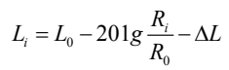  式中：L_{i} 和 L₀ 分别为距离设备 R_{i} 和 R₀ 处的设备噪声级；ΔL 为障碍物、植被、空气等产生的附加衰减量。  本评价采用反推法，根据《建设施工场界环境噪声排放标准》(GB12523-2011)，以各施工机械的声功率级为基础，依据噪声预测公式，通过计算得出常用施工机械噪声源强及距离衰减见表4-4所示。  表4-4 工程施工机械噪声距离衰减表  机械类型 噪声值Leq（dB）  10m 20m 30m 60m 90m 120m 150m 180m 210m 240m 270m 300m  挖掘机 70 64 60 54 50 48 46 44 43 42 40 40  推土机 80 74 70 64 61 57 54 52 51 50 46 44  振捣器 81 85 71 65 62 58 55 53 52 51 50 49  蛙式夯实机 79 73 69 63 60 56 53 51 50 49 48 47  自卸汽车 84 78 74 66 64 60 58 56 55 54 50 48  载重汽车 84 78 74 66 64 60 58 56 55 54 50 48  胶轮斗车 84 78 74 66 64 60 58 56 55 54 50 48  卷扬机 84 78 74 66 64 60 58 56 55 54 50 48  表4-5 主要施工机械噪声影响范围  施工阶段 机械类型 型号 标准（dB） 影响范围（m）  昼间 夜间 昼间 夜间  土石方 挖掘机 1m³ 70 55 10 56  推土机 103KW 30 135  卷扬机 3t 50 210  载重汽车 5t 50 210  自卸汽车 8～10t 50 210  结构 蛙式夯实机 2.8kW 28 115  振捣器 1.1-2.2kW 35 150  项目在施工期位于工程两侧一定范围内的声环境敏感点都将受到施工噪声的影响。  从上表可以看出，在没有采取防治措施时，项目施工噪声达到《建设施工场界环境噪声排放标准》(GB12523-2011)所需的衰减距离昼间最大为50m，夜间最大为210m；施工噪声干扰最为严重的时期是土石方施工阶段，施工噪声对距离较近的居民点影响较大，主要为堤防两侧50m范围内居民等敏感点。  项目施工区周边有村庄、住户，建设单位必须采取必要的防护措施以减缓施工噪声对区域居民的影响。应注意选用效率高、噪声低的机械，禁止噪声超标的机械进场；对各种产生噪声和振动的机械设备应当采取消声防振措施，使其噪声和振动符合有关标准，并注意对机械的维护保养和正确操作，保证在良好的条件下使用，减少运行噪声。特别是紧挨住户的施工河段在施工中要建简易的声障，减少施工噪声的影响。  此外，要合理安排施工时间。要禁止夜间和午间施工，特别是夜间挖土运方作业。因工程要求，必须在夜间 22:00～凌晨 6:00 和中午 12:00～14:30 期间施工的，须报当地主管部门审批，保证施工噪声达到《建筑施工场界环境噪声排放标准》（GB12523-2011）规定的要求，尽可能减少噪声产生的影响。施工单位应视具体情况及时与有关部门取得联系，同时发布公告最大限度地争取民众支持。  因此，评价认为施工单位在采取有效噪声污染防治措施及合理安排施工时间的基础上，施工噪声对附近敏感点的影响不大。  （五）固体废弃物对环境影响分析  根据本评价分析，工程施工过程中产生的固体废弃物主要来自于基坑与基础开挖产生的土石方、建筑垃圾、生活垃圾。  （1） 建筑垃圾  施工过程中产生的废木、废钢筋等可回收的部分交由物资部分回收处理，对不可利用的建筑垃圾通过临时堆放（堆放场设置标示牌，并进行防雨、防泄漏处理），采用蓬布覆盖，然后由施工单位将其运至政府部门指定的建渣场进行堆放并作压实处理。在运输过程中选择对环境影响较小的路线，尽量减少对外环境的影响。施工期间，严禁建渣随雨水流入河流中。  （2） 生活垃圾  按照0.2kg每人每天计，施工高峰期施工人员60人将产生约12kg/d的生活垃圾，整个施工期约4个月，产生的生活垃圾约为1.44t。项目在施工场地处设置垃圾桶对产生的生活垃圾进行收集，并定期清运到环卫部门指定生活垃圾堆放处，垃圾桶做到一日一清，定时灭蚊灭蝇。  （3）工程弃渣  经土石平衡计算，开挖土石方（含疏浚物）弃土全部用于工程河道回填。本项目不设置弃渣场。  土石方临时堆存要求：工程实施过程中，土石方调运采用了遮盖、洒水等保护措施，且本次土石方转运基本都处于工程建设场地，大部分土石方在工程建设过程中得以运用。开挖土石方（含表土）在堤后临时堆放的时候需要采取适当的护坡、排水等防护措施，避免渣体冲刷、滑落和坍塌，引发新的水土流失。  根据调查，河道淤积物主要为多年由于河水冲刷淤积在河道中底泥，根据上游以及沿线污染源调查分析，无污染型工业企业排放，无居民生活污水直接外排河道，河道内底泥没有积累性的重金属污染物，因此开挖疏浚物堆存不会对当地土壤环境和地下水环境造成污染影响。施工过程中疏浚产生的疏浚物在堤后回填时需做好挡护、防雨、排水、防流失等水土保持措施；尽量减小堆存坡度，以防产生明显的水土流失；妥善堆存，防止疏浚物再次流入河道内以及淹没农田。严格控制临时占地区域，竣工后尽快恢复原状。  （4）施工期固体废弃物环境保护措施  ①施工过程中产生的废弃材料必须回收，遗弃的沙石、建材、钢材、包装材料等分类堆放，并及时清运，做到工完场清，尽量结合周围工程建设消化建筑垃圾，严禁随意处置。  ②施工产生的挖方，本着以挖作填的原则，进行综合利用。将挖方中能用的部分优先用作填方。不能利用的作为弃方用地堤后低洼地回填，临时堆放过程中，及时进行平整和压实，必要时，施工结束后进行复耕。  ③雨天应考虑对原材料料场表面加以覆盖。同时土石方回填利用应采取相关措施，防止产生水土流失。  ④加强施工人员的教育和管理，保持施工场地清洁。  通过采取上述措施后，本项目施工期固废对周围环境影响较小。
运营期生态环境影响分析 | （一）运营期“三废”排放及影响分析  项目为堤防与疏浚工程，正常情况下无污染物的产生与排放。  本工程中的河堤为城镇防洪工程，是为了保护沿线居民安全和正常生活而建的工程，为非污染型项目，工程的实施，对保护人民生命财产安全，保护耕地作物正常生长，促进社会稳定，保护经济建设成果，营造优良的投资环境，促障区域经济的持续发展具有积极的现实和长远意义。另外，工程实施后可有效保护昭化区元坝镇长滩河支流庄子沟的生态环境和沿岸土地及植被资源，将会在很大程度上减轻洪灾，减少社会不安定因素。  因此，该项目建成后，有利于提高当地的防洪泄洪能力，具有明显的环境正效应。  （二）运营期地表水环境影响分析  （1）对地表水环境影响分析  项目堤防工程实施区域为昭化区元坝镇长坝社区长滩河支沟庄子沟，运行期对水生生态系统影响主要表现在对水生生物的影响；本项目建设后是上游段混凝土重力式堤+下游段矩形明渠式堤，改变了原有的泥土护堤，势必将改变水生生物长期的栖息地和生活活动场所，但是本项目实施以后，原有的被利用的水域水质将有明显改善，岸边护堤建成以后，不仅有利于防止水土流失，而且也可以避免农田使用的化肥等产生的面源污染污汇入河流，从而可以在一定程度上改善长滩河支沟的水质。  该堤线基本不占用河道行洪断面，堤防建成后，均保持了原有的河宽，水流变得更加顺畅，通过河流的自动调整，使河床朝着有利的方向发展，河道会很快达到新的平衡状态。  （2）对水文情势的影响：  根据工程总体布置，结合工程施工方式可以看出，只有提防工程有可能会对河流流态和水力条件产生影响，进而影响所在河流水文情势。本次防洪护岸工程主要是尽可能利用堤线进行平顺护岸，以此增加河道岸坡的稳定性及抗冲刷能力，总体上不会明显改变工程区域水流流态和水力条件，不会对工程河道水文情势的总体趋势产生影响。  工程堤顶高程满足20年一遇防洪标准，工程建设满足河道行洪安全。工程建设过程中沟道变得更顺畅，同时堤防建设过程中对河道进行了疏浚，且河堤采用混凝土浆砌卵石硬化，降低了河道糙率，提供河道行洪能力，有利于河道泄洪。  （3）对河势稳定影响分析  本工程所涉及河段河势基本稳定，天然岸线基本形成，岸线稳定，拟建的各段堤线基本上是沿天然河岸线布置，基本不占用有效行洪断面。  工程建成后，工程河段由于受堤防硬化边界的约束，水流速度较大，致上游来沙不易在河床中淤积，一般均通过河床断面向下游输移，仅极少部分物质在河底淤积，河道呈现出年内冲淤变化大，但年际相对平衡的特征。河床冲淤基本平衡，河床冲淤变化小，河型河势较稳定。建设后的过水断面已被固定，沟道河势不会发生演变现象。  工程建设河段的流速分布、主流线位置均无明显变化，水流动力轴线亦无变化，河道水流顺畅，流速、流态与工程建设前基本保持一致，对现有滩槽形势和河道演变趋势不会有明显影响。因此，工程的修建对工程所在沟道的影响较小，对所在河道的总体河势条件和局部河势稳定的影响较小。  （三）运营期生态环境影响分析  （1）运营期对土地资源的影响  工程永久性占用土地8.98亩，该部分土地将全部转化为建设用地。相较于现在的土层表面状况，运营期土层表面被河堤所覆盖，有利于减少因雨水冲刷而产生的水土流失，会带来一定的正效应。  （2）运营期对植物资源的影响  工程完工后，运营期对植被、植物的干扰大大降低，因河堤修建而受到影响的植物开始进入了恢复期。同时，因工程的建设有效保护生态环境和沿岸土地及植被资源，减少冲刷与浪蚀造成的水土流失，利于植被和植物的保护。  （3）运营期对动物资源的影响预测  a、对鱼类的影响预测  工程建设完成后，因工程建设而遭到暂时污染的水域环境也逐渐恢复，工程附近区域的自然环境较建设期得到明显改善，水环境质量也逐渐趋于稳定，部分鱼类个体将迁移至该区域，使其物种丰富度比建设期有所提高，种群数量有所增大。故就总体而言，河堤运营期对鱼类的影响小。  b、对两栖类、爬行类动物的影响预测  工程建设完成后，河堤对评价区域内的两栖类和爬行类造成影响主要为阻隔影响，使栖息于河堤两侧的两栖类、爬行类种群交流困难，影响其繁殖和种群数量。  但是，工程运营期随着施工人员和机械的撤离，人为干扰逐渐减弱，由于工程建设而破坏的栖息地慢慢的恢复，部分两栖类和爬行类动物将迁移至该区域， 使其物种丰富度和种群数量逐步向占前水平恢复，加之本项目河堤主要为生态河堤，河堤坡度不大，两栖、爬行类动物可以通过攀爬完成种群的交流。故总体而言，工程运营期对两栖、爬行类动物的影响小。  c、对鸟类的影响预测  运营期工程建设区域人为活动影响较建设期减弱，工程附近区域的自然环境得到明显改善，环境质量也逐渐趋于稳定，部分鸟类个体将迁移至该区域，使其物种丰富度比建设期有所提高，种群数量有所增大。同时，由于工程建设区域附近原有大羊通道及村庄存在的时间已经较为久远，附近的鸟类对人类活动较为习惯，大部分物种所受到的影响几乎都在其耐受范围内，不会发生迁移的现象。故运营期，在一定程度上会减少鸟类的活动及觅食范围，但是对鸟类的影响小。  d、对兽类的影响预测  运营期工程建设区域人为活动影响较建设期减弱，工程附近区域的自然环境得到明显改善，环境质量也逐渐趋于稳定，受施工影响较大的部分小型兽类个体将迁移至该区域，使其物种丰富度比建设期有所提高，种群数量有所增大。  综上，防洪堤的建设对动物原有的生境和生存活动有一定的分离和阻隔作用，但评价区的动物均为广域分布的物种，当地的适宜生境较多，因而拟建防洪堤产生的动物阻隔效应较小。本工程营运期对生态环境的影响不大。  本项目实施以后，原有的被利用的水域水质将有明显改善，岸边防洪堤建成以后，更有利于防止水土流失，岸上雨水径流中夹带的污染物质不易直接排入河道，势必会改善水体的水质，另外，本工程以环保及人文为本，最大限度地实现景观的协调美化作用。一般情况下，经过水土流失防治措施，工程竣工约2年后，使防治责任范围内的项目建设区90%以上的水土流失面积得到治理和改善；工程主体工程已采取了工程护坡、植物绿化措施，且堤防设计了护岸，能有效防止水流侵蚀，基本上不需要采取水土保持措施，因此，评价认为项目建成后其生态环境影响为正效应，无其他生态影响存在。  （四）景观影响分析  项目河堤拟建地基本属未设防区域，河道防洪标准低，河岸显得粗糙、凌乱；但是随着本项目的实施，河堤沿线变得规则有型，增加了河堤的美观，同时，可以给项目周边居民居民提供一个不错的休闲场所，为当地居民增添更多的美景。  （五）土壤环境影响分析  本项目为生态影响型项目，根据《环境影响评价技术导则 土壤环境（试行）》（HJ 964-2018）附录A，本项目属于“水利 其他”，为Ⅲ类建设项目，且土壤环境敏感程度为不敏感，本项目可不开展土壤环境影响评价。  （六）运营期环境风险分析  工程营运期的环境风险主要为发生超设计标准洪水的来袭而因预防不够而产生的环境问题以及自然生态环境和社会环境的破坏。  本工程的风险管理主要是有关部门应按防洪预案的要求，做好洪水预报工作，对可发生的超标洪水，做好财产转移与人员转移工作，将可能发生的灾害及影响降到最小，确保社会稳定。  工程营运期的环境风险还有可能是在汛期由于管理失误等原因出现溃堤，但只要建设单位在营运期加强管理和维护，防洪堤出现溃堤的概率很小。  （七）迹地恢复  工程施工临时占地主要为施工生产区，为耕地、水域涂滩，对临时用地内的农作物以货币补偿的形式进行补偿。在工程完工后须及时拆除临时建筑物，对临时用地进行清理平整，并做好占地区内的植被恢复工作，对临时占地区及时恢复原状：对临时占用耕地全部进行复耕处理，恢复原有土地利用类型；项目建成后对占用的林地，根据实地条件进行植树造林，对临时占地进行清障平整，栽种速生植物等措施。  本项目占地无基本农田，施工完成后通过迹地恢复、复耕等措施，对区域农业区较小影响，耕地可迅速恢复耕作，不会改变区域土地利用类型。  （八）社会环境的影响  1、对当地居民的生活影响  本项目堤防工程以及相关配套设施等，均为新建工程，根据现场调查本项目用地内不涉及住户房屋拆除问题。不会对居民住宿造成新的问题。  2、对交通的影响  工程施工过程中，运输材料及机械设备将会临时占用河边局部道路，施工期对当地及城市的交通会造成一定的影响，为确保交通畅通，如选择大开挖施工需采取以下保护措施：  ①、施工占用当地主要道路时，在道路两端需设置减速行驶标志牌及行驶导向牌，以引导车辆通过；施工不能全面开挖，应采用局部开挖。  ②、施工过程中联合交通管理部门，在交通较为繁忙的拥挤的路段设专人指挥交通，疏导车流；  ③、对于交通繁忙的道路要设计临时便道，并要求施工分段进行，在尽可能短的时间内完成开挖、排管、回填工作。对于交通特别繁忙的道路要求避让高峰时间。  本工程对当地既有道路的联通阻断，短期内造成附近居民出行困难和生活上的不便，但可通过临时便道的形式予以解决。  （九）社会、经济效益  工程河段河道常年淤积，河宽逐渐减小，河道周围农民耕地，常年洪水冲刷，垮塌严重，耕地面积逐年减小。洪水上岸对岸边耕地及居民财产造成较大损失，修建堤防进行防护迫在眉睫。  本堤防工程建成后，加固河岸，提高防洪标准，保证当地人民的生命财产安全，维护社会稳定，促进当地社会、经济、环境的可持续发展。该河段防洪工程建设的社会经济效益十分显著。  （十）环境正效益分析  运行期由于河道治理工程特点，对周围区域环境有明显的正效益影响，主体体现在以下几个方面。  ① 本项目堤防工程建成后，由于河堤修建减少两岸坍塌引起的水土流失，有益于河水水质的净化，对两岸生态环境产生有益影响。  ② 由于河堤修建，可稳定河势、增加河道的行洪能力，减小冲刷能力，从而改善该河段水流条件，防止洪水灾害，使人民生命财产和国家财产安全免受损失，提高人民生活水平。  ③ 河堤修建完善后，可在河两岸植树种草，形成新的绿化带，改变原有河道两侧植被和杂草乱长的旧面貌，将对生态环境产生有利影响。  ④ 项目建成后可以明显减少河岸两侧水土流失的现状，还可以保护河道两侧的农田耕地免受洪水困扰，最大限度地保护人民生命财产安全，减少灾害造成的损失。  ⑤本项目的建设可改善绿色家居产业城、昭化区平乐旅游康养组团的环境，提升区域的投资形象，吸引更多的资金及企业入住片区，为区域注入更多的活力，推动区域社会经济加速发展。  ⑥河道疏浚完成后，底泥清除后，水中各种污染物的含量大幅降低，水流速度将会加快，水中溶解氧含量提高，这将使河水水质改善，有利于各种水生生物的生存和繁殖，也为水下动物创造一个良好的栖息地。生存环境的优化将有利于各种水生生物的生长和繁殖。水质变清，透光深度变大，将有利于光合浮游生物的生长，从而带动整个生态系统的生产力的提高。  综上所述，本项目的建设具有很好的环境正效益。
选址选线环境合理性分析 | 1、工程治理河道基本情况  庄子沟段现状有1座跨河桥，2座人行桥。整治河道起点为上游现状的混凝土平板桥，终点为下游现状混凝土平板桥，工程段河道全长452m。左右两岸为耕地、房屋等，地面高程507.48~524.52m。岸坡为天然岸坡，两岸不规则，杂草生长，河道存在淤积。  2、外环境关系  本工程位于昭化区元坝镇长坝社区长滩河支流庄子沟，工程河道起点为上游现状的混凝土平板桥，终点为下游现状混凝土平板桥。  工程位于农村地区，项目位于农村地区，河道两侧现状主要为耕地、荒地、林地、当地居民住户。项目K0+000.00—K0+452.64段河道右侧100m范围内有35户居民；河道K0+350.00—K0+452.64段左侧100m范围内有5户居民。  项目河道K0+000.00—K0+452.64段北侧10-150m范围内有35户居民，K0+350.00—K0+452.64段南侧10-100m处有约5户居民；河道终点K0+452.64处西北侧50-200m范围内有约14户居民，西侧20-200m处为长坝社区党群服务中心（约60户），西南侧230-500m范围内为幸福苑居民小区（约300户）；河道起点K0+000.00处东侧、东北侧110-200m处有约10户居民；周边500米范围内无学校、医院等特殊保护目标，敏感点主要为当地住户。  本项目堤防建设所在的河流水体为长滩河（南河支流）右岸支流庄子沟，属于小河道，工程段河道为季节性溪沟，终点至长滩河交汇口段已修建提防，项目选择枯水期施工，生产废水不会影响到长滩河的水质；经调查，本项目河堤工程段河道及下游3km范围内无珍稀水生生物及鱼类“三场”，不涉及饮用水源保护区、控制断面。堤防基础施工选择在枯水期进行，并尽量缩短施工时间，加强施工管理，项目涉水施工对河道水质影响小。本工程评价范围内不涉及自然保护区、 风景名胜区等环境敏感区，也不占用基本农田，工程所在河段不涉及国家级、省级水产种质资源保护区。  项目区属于农村生态系统。项目对周边的主要环境影响为施工期噪声、废气，只要严格执行施工期环境保护措施，对周边环境影响较小，并且随着项目建成影响随之消失。工程河道现状及部分外环境照片详见下图。  庄子沟沿线外环境现状  庄子沟沿线外环境现状  庄子沟沿线外环境现状  庄子沟拟建堤防沿线现状  庄子沟拟建堤防沿线现状  3、与区域饮用水源的关系  通过走访调查及咨询相关部门，本项目涉及水体庄子沟未设置饮用水源取水口，当地住户及企事业单位均由元坝镇场镇统一供水。经查阅网站（http://www.sc.gov.cn/10462/10464/10684/13655/2010/2/12/10368872.shtml）可知,元坝镇饮用水源水源保护区划定范围如下表所示：  表4-5 元坝镇饮用水源水源保护区划定范围一览表  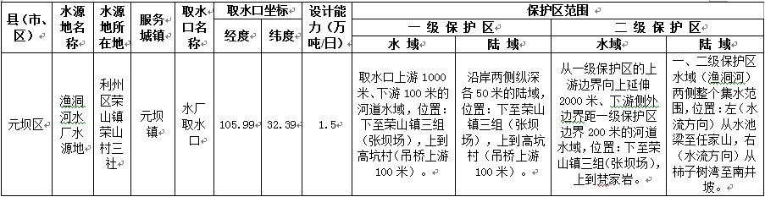  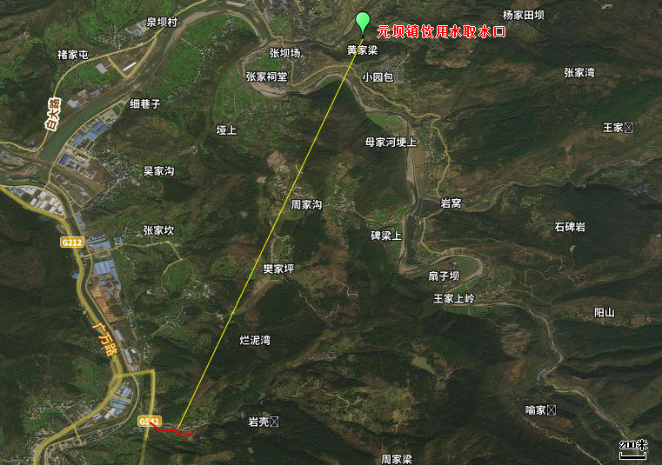  庄子沟  4.6km  图4-1 本项目与元坝镇饮用水取水点区位关系图  根据上表4-5和图4-1可知，本项目涉及河道为庄子沟，与元坝镇饮用水源取水口所在河道（鱼洞河）不属于同一河道。本项目与元坝镇饮用水取水点最近距离约4.6km，项目不在元坝镇饮用水源保护区内。即本项目建设不会对项目地周边村民生活用水造成影响。  4、特殊保护目标  项目建设范围内不涉及自然保护区、风景名胜区、文物保护单位、饮用水源保护区、珍稀动植物保护物种、生态敏感点和其它需要特殊保护的敏感目标。  5、选址符合性  本工程位于昭化区元坝镇长坝社区。根据中华人民共和国国家标准《防洪标准》 (GB50201-2014)、《城市防洪工程设计规范》（GB/T50805-2012）及《堤防工程设计规范》（GB50286-2013）及《广元市城东片区控制性详细规划》。本工程主要保护对象为涉及村庄的居民、农田耕地、公路等，项目防洪标准采用20年一遇。该工程的建设将有效保障工程保护区内人民生命财产的安全。本工程的建设将元坝镇防洪工程形成完整的防洪体系。  根据调查，本工程河道下游紧邻河段已修建堤防。其堤防现状照片如下图4-2：  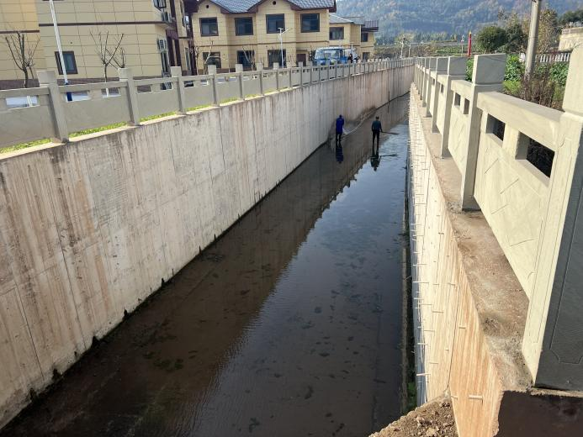  图4-2 庄子沟下游河段堤防现场照片

五、主要生态环境保护措施
施工期生态环境保护措施 | （一）施工期生态环境保护措施  1、影响消减的管理措施建议  （1）加强法制教育  向施工人员宣传《中华人民共和国森林法》、《中华人民共和国野生动物保护法》、《森林和野生动物类型自然保护区管理办法》、《中华人民共和国环境保护法》等法律法规，以及国家和四川省关于保护自然生态系统和保护珍稀濒危动植物的有关政策的宣传教育，以提高施工人员的保护意识，防止乱砍滥伐林木、乱捕乱猎野生动物等现象发生。一旦发现问题，及时依法进行严肃处理。  （2）加强制度建设  建立野生动植物保护、环境保护、野外用火等管理责任制度，明确职责，用制度管理工作人员，以确保区内的自然环境不被污染，野生动物不被偷猎， 野生植物不遭破坏，森林火灾不发生。  （3）加强巡护工作  工程建设方应在施工期间给予一定的经济补偿，用于加强建设区域的日常巡护工作支出。区林业行政主管部门均应派出工作人员对工程施工进行长期的现场监督，禁止施工人员进入施工区域外的其他区域偷猎野生动物和盗伐林木。  （4）加强监测，适时提出有效的保护措施  加强对区域的自然资源、自然生态系统、环境因子和主要保护对象的监测工作。根据监测结果，综合分析，适时提出有效的保护对策。  2、自然资源保护措施  （1）土地资源保护措施  做好设计工作，减少工程占地范围。工程用地应在充分利用现有居民区、道路等情况下，以满足工程正常施工为前提，以不占或尽量少占保护区土地为原则，合理选择与布置施工场地，严格按照设计施工要求进行施工，节约用地。  搞好施工作业，严格控制占地范围。在工程施工过程中，一要严格按照设计的占地范围施工，禁止超范围开挖；二要将施工废渣废料妥善处置，严禁向任何地方无序倾倒。  （2）水土保持措施  为减少工程建设带来的水土流失对评价区生态环境的影响，施工时应采取以下几方面的措施：  在施工过程中严格按照本报告及批准的水土保持方案等文件提出的环保及水保措施实施，将影响降低到最低程度。  严格施工过程监管，减少施工破坏面。严格按照工程设计和批准的占地范围进行施工布置，采用合理的施工机械，尽量减少工程开挖面。  工程施工期主要针对堤防工程区、临时堆土场区、施工道路区进行监测，由昭化区水利相关部门负责监测。监测内容为土壤侵蚀强度、土壤侵蚀形式、特征及原因等。有条件的情况下还需监测降雨特征、土壤特征等指标。以发现水保措施中的不足，及时修正和增补。  根据水土保持防治责任范围界定防治分区，本项目共划分为堤防工程区、施工生产区、临时堆土场区、施工道路区4个防治分区。  （1）堤防工程区  本工程占用部分耕地，主体已设计在施工前，对可剥离表土进行剥离，平均剥离厚度为 20cm，剥离面积为0.2hm²，剥离量为400m³。施工结束后在堤背进行表土回覆以便于后期进行植草护坡，表土回覆量为400m³。  主体已设计在堤防背坡植草护坡，植草护坡面积为2498m²。  （2）施工生产区  施工生活用房就近租用民房，主要为办公室及宿舍等，共计租用施工生活用房共150m²，其中办公室30m²，宿舍120m²。施工生产场地主要用于钢筋制作安装及木材加工，并作临时材料堆存，因此在工区设一个300m²的临时施工场地。 在施工生产区布置临时排水沟30m，在临时排水沟转角或末端布设沉沙池，雨水经沉沙池沉淀泥沙后排入河道。  （3）临时堆土场区  根据本工程施工工艺，河道开挖未及时回填料可临时堆置于河道两侧。待施工结束后，对临时堆土区域进行土地整治，以便于后期耕地复垦，土地整治面积为0.2hm²。对于未及时回填开挖方及表土，为防止因降雨或径流对临时堆土造成滑落等，对临时堆土采用密目网进行临时苫盖，所需密目网为0.1hm²。  （4）施工道路区  根据施工临时道路布置，沿庄子沟河道平整0.2km长简易临时施工道路。临时道路占用部分耕地，主体已设计在施工前，对可剥离表土进行剥离，平均剥离厚度为20cm，剥离面积为0.08hm²，剥离量为160m³。待施工结束后，对临时道路区域进行土地整治，以便于后期耕地复垦，土地整治面积为0.08hm²。  临时道路占用部分耕地，施工结束后对耕地进行复垦，复垦面积为0.08hm²。  临时措施：沿临时道路一侧设置临时排水沟，排水沟末端排入现状渠道中。施工结束后对临时排水沟进行回填。在临时排水沟末端设置一座临时沉砂池，采用土质结构，表面设置一层土工布防渗。施工结束后进行回填。  本项目水土保持措施总体布局见水土保持措施布局表5-1。  表5-1 水土保持措施布局表  防治分区 措施类别 防治措施  堤防工程区 工程措施 表土剥离，表土回覆  排水沟  沉沙池  植物措施 种草护坡  临时措施 密目网遮盖  施工生产区 工程措施 表土剥离，表土回覆  临时措施 临时排水沟  临时沉砂池  临时堆土场区 工程措施 表土剥离，表土回覆  临时措施 临时排水沟  临时沉砂池  土袋拦挡  密目网遮盖  施工道路区 工程措施 表土剥离，表土回覆  临时措施 临时排水沟  临时沉砂池  （3）野生动物保护措施  1）要减少工程建设对野生动物的影响  一是要减少对动物栖息地破坏的影响。要合理规划和施工设计，严格控制， 把永久占地控制在最合理、最小的范围内；二是减免污染控制，主要从施工设计和管理入手。项目施工过程中不得外排废水至河道。弃渣妥善处置并进行水土保持，废气和噪声达标排放。设计单位要设计有效的环保措施，施工单位必须严格按照国家规定对各种废弃物进行及时妥善的处理，避免对评价区的环境和水体造成较大污染；三是要禁止人为猎捕，大力宣传。  《森林法》、《野生动物保护法》、《中华人民共和国自然保护区条例》、《四川省自然保护区管理条例》、《陆生野生动物保护条例》、《水生野生动物保护条例》、《森林防火条例》等相关法律法规，提高施工和管理人员的保护意识， 强化工程施工期间工作人员保护区内的野生动物和植物的自觉性。  2）调整工程施工时段和方式，减少对动物的影响  野生鸟类和哺乳动物大多在晨、昏（早晨、黄昏）或夜间外出觅食，正午是鸟类休息时间。为了减少工程施工开挖噪声对野生动物的惊扰，应做好开挖方式、数量、时间的计划，并力求避免在晨昏和正午开挖等。采取措施降低施工机械噪声，如尽可能用多孔性吸声材料建立隔声屏障等。在大多数动物的发情期和繁殖期（春季），减少噪音、施工强度和范围。  3）对野生动物造成的隔离影响应采取的减缓措施  ①在动物活动频繁区域，设置宣传牌，提高过往人员的保护意识等；②在施工期采用噪音较小的施工设备，减少工程建设产生的噪音。  4）对两栖、爬行动物的保护措施  ①两栖类栖息生境和水有密切关系，在施工中，要尽量保护水体安全，挖方需运输到流域外堆放，以免在夏季暴雨时造成水土流失，使水体混浊、含氧量下降。在暴雨季节和繁殖季节停止施工。  ②加强施工人员教育、不得人为损伤两栖类和爬行类动物。在两栖类繁殖季节，应注意避免碾压两栖类幼体。在夏季雨后初晴的早上和傍晚停止施工，停止运输，以免大量碾压两栖类。  ③施工中不得将废弃物倒入河道，以免污染水源、侵占两栖类栖息地；避免机械漏油事件发生，并制定预案，及时处置该类意外事件。建专用施工废水排放沉淀池，施工废水排入沉淀池经沉淀和必要的处理后，回用或植被恢复时用于浇灌，不能外排。  5）对鸟类的保护措施  ①开工前要加强对施工人员的教育，严禁偷猎和伤害鸟类，严禁破坏鸟巢、鸟卵。  ②加强车辆管理与维护，降低施工机械、运输车辆产生的噪音，减少对周边区域鸟类惊扰。  ③对工程废物和施工人员的生活垃圾进行快速处理，对于生活污水和机械油污等不同类型的液体污染物应分别储存和处理，严禁随意排放，杜绝鸟类栖息地受到污染。  ④施工过程中禁止使用地表爆破，尽量减少大范围噪声对鸟类活动的干扰。  6）对兽类的保护措施  ①加强宣传教育，方法同鸟类。  ②严禁猎捕保护区的兽类，禁止施工人员对具有经济价值和较高观赏价值兽类的捕捉。  ③施工期间的施工活动应尽量远离实际的兽类迁移路径，施工便道的设置尽量避免与这些迁徙路径重叠或交叉，在该路径附近设立标志牌以示众人，保护动物迁移路径禁止一切施工和人为活动，在施工结束后方可拆去标志牌。  ④对工程废物和施工人员的生活垃圾进行快速处理，尽量避免生活垃圾为鼠类等疫源性兽类提供生活环境，避免疫源性兽类种群爆发。对于生活污水和机械油污等不同类型的液体污染物应分别储存和处理，严禁随意排放，杜绝兽类栖息地受到污染。  ⑤对于机械噪声较大的工程的工程，保护措施同鸟类。  除上述对鸟兽的保护措施以外，应建立影响监测体系，以利于改进和优化保护措施。施工中尽量减少噪声干扰，通过减少机械噪声和禁止车辆鸣笛等措施避免对野生动物产生惊扰。另外，需要配备必要的生态监测设备和人员，监测评价区内野生动物的活动踪迹及种群数量变化情况，以便科学分析、评价各工程建设对野生动物的影响程度，利于采取针对性的保护管理措施。  7）鱼类的保护措施  施工过程中对水体扰动较大，特别要加强对鱼类的保护：  ①施工方案中有关施工工艺将对周围环境造成污染，要求在施工方案中明确要求采取相应措施，禁止将泥浆污水流入河体，造成水污染。严禁往河流倾倒弃方和生活垃圾，强化施工人员环境教育， 确保各项环境保护措施得到具体实施。  ②设置沉淀池，不得泥浆废水直接排入河水或河道中。  ③施工现场应设置临时厕所，以防粪便侵入河体污染河水。  ④混凝土浇筑时应做好防护措施，防止混凝土落入周边水体，不得任意扩大开挖范围，将影响范围控制在最小。  8）开展外来物种入侵防治  建立快速有效的早期预警监测体系，完善外来物种信息库，加强检疫，截获有害外来物种，进行对外来入侵物种的监测和风险评估。及时对入侵的物种进行控制和铲除并建立和完善法制法规。加大科技投入，提高对外来入侵物种的预警、监测和防除的技术水平。  （4）野生植物保护措施  施工期间应严格按照相关法律、法规行事，强化施工队伍的环保意识。要加大宣传的力度，并采取各种宣传方式，如宣传碑、宣传牌等，让工程施工人员了解保护的重要性。应划定最小的施工作业区域，严禁施工人员和器械超出施工区域对工地周边的植被、植物物种造成破坏，不应有其他越界破坏植被的施工活动。严禁施工材料的乱堆乱放、施工垃圾的随意堆放处置，以避免影响植物物种的生长。若在施工过程中，发现疑似国家重点保护植物，要立即报告保护区管理处，由管理处立即组织鉴别，并采取相应措施加以保护。  施工材料运输、地面开挖等施工活动将产生大量粉尘，粉尘随风四处扩散，附着于植物叶面，对周围植被生境产生不利影响。施工过程中应采取措施从根本上减少粉尘的污染。如：工地应配备洒水车定时洒水，防止粉尘飞扬；水泥等粉料采用封闭式运输。  3、生态系统保护措施  优化工程设计，严格划定施工范围，将施工人员活动范围尽量局限在建设工程附近一定范围内，防止对施工范围以外区域的植被造成踩压和破坏。  采用初步设计方案和本报告提出的“环境保护措施”，尽量减轻施工过程对工程附近区域森林、灌丛、湿地等生态系统的环境质量的影响程度。  建立生态监测系统，监测保护区森林、灌丛生态系统植物群落组成、覆盖率、总生物量、净第一性生产力的变化情况，以便采取有效的措施切实保护生态系统。  要加强野生动物保护宣传，严格管理施工人员，严禁施工人员捕猎区内鱼类、两栖类、爬行类、鸟类和兽类，尽力维持生态系统的物种结构。  4、其他生态环境保护及水土保持措施  ①施工期采取尽量少占地，少破坏植被的原则，尽量缩小施工范围，严格按设计控制开挖宽度，禁止超宽作业，施工作业带以外不得破坏树木植被，减少弃土量及水土流失量。提高施工作业效率，缩短施工时间，以免造成土壤与植被的不必要破坏。  ②施工作业避开暴雨季节，减少降雨引发的水土流失机率。  ③开挖产生的土石方不乱堆乱放和渣土下河、下沟渠，并采取相应的拦挡措施，并及时进行回填，防止水土流失和对地表水水体水质的影响。  ④施工机械、各类原材料等临时堆放处应选择土地相对贫瘠处、荒土地等堆放，施工后应及时恢复地表植被。  ⑤项目不可避免降雨季节的影响，因此，环境要求开挖的土石方、开挖裸露面时进行了合理的防治措施，缩短土方开挖时间，土石方及时回填、清运，并设置初期雨水收集设施或者疏排水设置，防治施工区域水域淤积而影响周边环境。  ⑥加强对施工人员的教育，规范施工人员的行为，爱护花草树木，严禁砍伐、破坏施工区以外的植物和植被，严禁采摘花果。不准乱挖、乱采野生植物。  ⑦必须做好临时施工占地的迹地恢复措施。工程完工后及时恢复全线施工迹地，立即恢复沿线的植被和地貌。施工完后需要立即拆除临时设施，妥善清理建筑垃圾，对作业区外缘被破坏的植被进行复种，对施工临时占用的农田耕地进行复垦，恢复临时占地的原有土地功能。  ⑧施工结束后，应按国务院的《土地复垦规定》复垦。凡受到施工车辆、机械破坏的地方都要及时整理，恢复原貌，将施工期对生态环境的影响降到最低程度  （二）施工期其它要素环境保护措施  1、废水  ⑴ 施工废水：设置沉淀池收集施工过程中车辆冲洗废水、混凝土养护废水等，经沉淀处理后用于工地洒水降尘和施工回用水，既可以节约水资源，又可以达到环境保护的要求。  ⑵ 生活污水：施工人员生活设施依托周边已有服务设施，因此施工人员产生的生活废水依托周边已有卫生设施收集处理，纳入当地污水收集处理系统，禁止生活废水随意外排。  ⑶ 基坑排水：基坑开挖过程中会产生较大的基坑降水，对此，评价要求施工过程中产生的基坑排水利用水泵将基坑中的水抽至沉淀池，经沉淀后部分用于工地洒水降尘和工程回用水。  ⑷ 施工单位除加强对生产废水和生活污水的排放管理外，应对员工进行基本环保知识培训，提高环保意识和责任。  ⑸ 加强施工材料的管理，施工场地含有害物质的建材如化学建材等不得堆放在附近地表水体附近，施工材料将集中堆放，并远离水体，暴雨时设土工布围栏，防止被雨水冲刷进入水体；  其他水环境保护措施：  1）做好水土保持工作。施工中的废料及弃土应远离河道一侧，严禁临时堆方下河，以免雨水形成的地表径流进入河道，引起水道不畅或污染地表水等影响。  2）施工用料的堆放应远离水体，选择暴雨径流难以冲刷的地方。防止被暴雨径流带入水体，影响水质，各类材料应备有防雨遮雨设施。  3）施工用水应在指定地点取水，保持车辆清洁，不能将油污或沙石带入河流中，保证施工期不对地表水体造成污染。严禁施工产生的废水、垃圾、废弃土石和废油污进入河流水体。不得在河流中清洗机械和车辆。  4）禁止将污水、垃圾和其它施工机械的废油等污染物抛入水体，应收集后和工地上的污染物一并处理。施工挖出的淤泥、渣土等不得抛入河流和其他水体。  2、废气  施工单位在作业期间要文明施工，为减少工程扬尘对周围环境的影响，及时清运多余土方等建筑垃圾，具体措施如下：  ① 施工期间运载砂、水泥等材料以及建筑垃圾的车辆要加盖蓬布减少散落，车辆驶出装、卸场地前用水将车厢和轮胎冲洗干净，同时进出需设置过水池，运输车辆行使路线应避免穿越场镇中心区，尽量避开居民点和环境敏感点；  ② 各施工阶段应有专职环境保护管理人员，其职责是指导和管理施工现场的建筑垃圾、建筑材料的处置、清运、堆放，场地恢复和硬化，清除进出施工现场道路上的泥土、弃料以及轮胎上的泥土，防止二次扬尘污染；  ③ 合理安排施工运输工作，对于施工作业中的大型构件和大量物资的运输，应尽量避开交通高峰期，以缓解交通压力。同时，施工单位应与交通管理部门应协调一致，采取相应的措施，做好施工现场的交通疏导，避免压车和交通阻塞，最大限度的控制汽车尾气的排放。  ④ 场地内土堆、料堆要加遮盖等，防止扬尘的扩散；  ⑤封闭施工现场，使其与周围环境相对隔离，不仅可以有效减少扬尘污染，而且也可以保证项目施工期间的安全性；  ⑥ 此外，项目在施工时必须湿法作业，必须打围作业，必须硬化道路，必须设置冲洗设施、设备，必须配齐保洁人员，必须定时清扫施工现场；不准车辆带泥出门，不准运渣车辆超载，不准高空抛撒建渣，不准场地积水，不准现场焚烧废弃物；  综上所述，通过以上措施治理后，可有效控制施工扬尘对周围环境的影响，使其环境质量符合《环境空气质量标准》(GB3095-2012)二级标准，措施切实可行，且施工结束后其影响也将消失。  3、噪声  ⑴ 建设招标单位将投标方的低噪声、低振动施工设备和相应技术作为中标的重要内容考虑，将施工过程所用各类机械及其噪声值列入招标文件中；  ⑵ 降低声源的噪声强度  尽量采用工况状态好和质量过关的施工机械，勤于维护，避免病、老机械作业，以液压工具代替气压工具，以从发声源头有效降低噪声强度。  ⑶ 合理选择高噪声场所位置  装卸料作业及其它作业产生噪声，应设置在离开集中居民区等敏感点200m以外的地方，减少扰民现象的发生。  ⑷ 合理安排施工时间，在夜间（22:00—6:00）禁止使用高噪声设备，如推土机、挖掘机、电钻等。  ⑸ 运输车辆进出施工现场控制或禁止鸣喇叭，减少交通噪声。  ⑹ 施工单位通过文明施工、加强有效管理加以缓解敲击、人的喊叫等作为施工活动的声源。施工方应该合理有效的制定施工计划，提高工作效率，把施工时间控制在最短范围内，并提起发布公告，最大限度的争取民众支持。  4、固废  1） 土石方临时堆放管理要求：  本项目施工期间开挖出的土石方、河道疏浚物皆工程河道回填利用，不设置弃渣场。但是开挖土方在施工现场需临时堆放，在临时堆放的时候需要采取适当的护坡、排水等防护措施，避免渣体冲刷、滑落和坍塌，引发新的水土流失，同时做好防雨、防风措施，避免弃土经雨淋后重新进入河流。弃土应及时回填利用。  2） 针对施工期施工垃圾应从源头上进行控制，体现在施工管理、材料选购、去向控制等方面，特别应强调以下几点：  ⑴ 建设单位应加强施工现场的施工管理工作，施工前材料选购应精确计量，避免材料浪费；应尽量控制工程的变更，产生不必要的施工建筑垃圾。  ⑵ 施工期间产生的生活垃圾通过设置垃圾桶收集后外运交由当地环卫部门处置，施工现场禁止焚烧废弃物。  ⑶ 建筑弃渣应在指定地点集中堆放，及时送至政府部门指定地点堆放。  ⑷ 合理选择施工工序，在堆放临时弃渣时，将易产生流失的表层土堆放在中间，开挖产生的块石堆放在其周围，起临时拦挡作用；  评价认为，项目施工期在采取上述防治对策后，施工期对周边环境的影响可控制在国家标准所允许的控制范围内。
运营期生态环境保护措施 | （一）运营期生态环境保护措施  本项目实施以后，原有的被利用的水域水质将有明显改善，岸边防洪堤建成以后，更有利于防止水土流失，岸上雨水径流中夹带的污染物质不易直接排入河道，势必会改善河流的水质，另外，本工程以环保及人文为本，最大限度地实现景观的协调美化作用。一般情况下，经过水土流失防治措施，工程竣工约2年后，使防治责任范围内的项目建设区90%以上的水土流失面积得到治理和改善；工程主体工程已采取了工程护坡、植物绿化措施，且堤防设计了护岸，能有效防止水流侵蚀，基本上不需要采取水土保持措施，因此，评价认为项目建成后其生态环境影响为正效应，无其他生态影响存在。  - 运营期“三废”环境保护措施  项目为堤防工程，运营期不产生废水、废气、噪声及固体废弃物。  项目堤防工程实施区域为长滩河支流，运行期对水生生态系统影响主要表现在对水生生物的影响；本项目建设后是上游段混凝土重力式堤+下游段矩形明渠式堤，改变了原有的泥土护堤，势必将改变水生生物长期的栖息地和生活活动场所，但是本项目实施以后，原有的被利用的水域水质将有明显改善，岸边护堤建成以后，不仅有利于防止水土流失，而且也可以避免农田使用的化肥等产生的面源污染污汇入河流，从而可以在一定程度上改善河流的水质。  （三）环境管理及监测计划  根据《中华人民共和国环境保护法》和《建设项目环境保护管理条例》，建设单位必须把环境保护工作纳入计划，建立环境保护责任制度，设置环境保护机构，采取有效措施，防治环境破坏。针对项目特点，结合企业实际情况从环境管理角度出发，提出有关建议。  （1）环境管理  环境管理应贯穿于建设项目从筹备到运行的整个过程，并针对建设项目的不同阶段制定相应的环保条例，规定不同阶段的环保内容，明确不同阶段的工作职责，本项目环境管理机构各阶段的环境管理计划见表5-2。  表5-2 建设项目环境管理计划一览表  运行时段 管理计划  筹备期 ①熟悉环保法律法规； ②审核项目准入条件，确定项目是否符合国家产业政策和环保准入条件； ③向环保管理部门申报建设项目，内容包括产品规模、生产工艺、采用设备、建设地点等； ④请有资质的正规单位进行可行性研究和初步设计，进行建设项目环境影响评价，待管理部门批准后进行建设。  建设期 ①请有资质的正规单位按照设计图纸进行规范施工和全过程的施工监理、环境监理，认真执行环评提出的建设期污染治理措施； ②根据环评及批复的污染防治措施和“三同时”原则落实环保设施的建设； ③在工程投入试运行前，检查施工现场恢复情况，未恢复的及时恢复。  竣工 验收期 ①项目建成后，汇同施工单位、设计单位检查环保设施是否符合“三同时”原则，并将检查结果和项目准备试生产报告提交当地环境保护行政管理部门，经检查同意后进行试生产； ②监测环保设施运行效率与效果；  运营期 ①制定切实可行的环保管理制度和条例。组织开展环保宣传教育培训； ②把污染源监督和“三废”排放纳入日常管理工作，并落实到车间班组和岗位，进行全方位管理； ③实施有效的“三废”综合利用开发措施。收集整理和推广环保技术经验，及时解决运行中出现的环保问题； ④按照责、权、利实施奖罚制度，对违反法规和制度的行为根据情节给与处罚，对有功者给与奖励； ⑤配合当地和上级环保主管部门，认真落实国家环保法规和行政主管部门的规定。接受环保管理部门的监督检查和管理； ⑥按照环评及批复要求制订全厂环境监测计划，定期进行污染源和环境监测，整理分析各项监测资料，填报环境监测统计报表、环境指标考核资料，建立环保档案，掌握污染排放情况，分析变化规律。  （2）监测计划  本项目为生态型建设项目，根据本项目实际情况，制定以下环境监测计划，本项目监测计划详见下表5-3所示：  表5-3 本项目环境监测计划表  时期 类别 测点数 监测位置 监测项目 监测频率 执行标准 实施机构  施工期 废气 1个 施工场界范围内或下风向 TSP 施工期内每季度监测一次，在施工时采样 《四川省施工场地扬尘排放标准》（DB51-2682-2020） 建设单位  噪声 4个 周边200m范围内敏感点处 L_{Aeq} 每季度1次，每次监测2天，昼夜各1次 《声环境质量标准》(GB3096-2008)中2类标准、、《建筑施工场界环境噪声排放标准》(GB12523-2011)限值 建设单位  地表水 1个 工程河段终点下游500m处 pH、SS、 石油类 施工期内每季度监测一次 《地表水环境质量标准》(GB3838-2002)中Ш类水域标准 建设单位  （六）竣工验收内容  工程建成后应及时组织环保验收，对各项环保工程措施的落实情况、效果以及工程建设对环境的影响进行评估。验收小组应由建设单位、设计单位、施工单位等组成，建议本建设项目的环保验收主要内容如下：  （1）环保工程措施落实情况；  （2）工程范围两侧声环境、大气环境质量的保持情况；  （3）工程区绿化、水土流失防治情况。  本工程竣工验收调查内容如下表：  表5-4 项目竣工环境保护验收内容一览表  序号 环境要素 竣工环保验收范围及内容  1 生态环境 ①工程沿线两侧200m范围生态恢复措施；②施工时有无随意倾倒弃渣的现象。  2 水土流失影响 ①沿线两侧临时占地恢复情况；②道路景观绿化实施情况；③施工时临时水土保持措施实施情况；  3 声环境 ①沿线200m范围内声环境敏感目标影响情况，选取适当点位进行监测；②调查施工期间有无夜间施工影响居民休息等；  4 地表水环境 工程河道无发生地表水污染事故。  5 环境空气 沿线两侧环境空气质量（扬尘TSP）  6 事故风险 调查应急措施制定情况，风险事故防范与应急管理机构设置情况，风险防范措施等；  7 固体废弃物 走访调查当地居民，调查施工单位施工期有无随意倾倒施工生活垃圾、施工固体废物的现象；  8 其他 ①施工期的环境管理情况；②环境监测及监理执行情况、效果等。
其他 | 无
环保投资 | 本项目总投资665.72万元，其中环保投资34.38万元，占工程总投资的5.16%。项目环保投资估算及建设内容详见下表：  表5-5项目环保设施（措施）及投资估算表一览表 单位：万元  时期 项 目 投资（万元）  施 工 期 声环境 保护 采用低噪声机械 /  合理布置施工平面和合理安排施工时序 /  水环境保护 施工废水 设置沉淀池处理后，回用于工程用水、洒水降尘 4  基坑废水 抽水泵抽至沉淀池处理后，回用于工程用水、洒水降尘 3  生活废水 利用周边已有设施收集处理 /  扬尘抑制 施工车辆进出施工场地时进行车轮冲洗 2  堆土场设蓬布覆盖、运输加盖篷布、洒水降尘装备 2  固废弃物处理 开挖土石方（含疏浚物）弃土全部用于工程河道回填 3  开挖土石方（含疏浚物）弃土用于工程河道回填，并采取相应的水保措施 5  生活垃圾：设置垃圾桶收集后定期交市政环卫部门处理 1  生态环境 施工临时占地、施工场地及时进行迹地恢复 6  环境风险防范 加强运行期堤防管理 2  环境监理管理 施工期、运行期环境监测 2  生态环保及防止地质灾害措施 水土保持工程(临时堆放场周边设置排水沟，沉砂池，并采取边坡护脚、草袋护坡、挡土坎等) ；植被的恢复 4.38  合计 34.38

六、生态环境保护措施监督检查清单
内容  要素 | 施工期 |  | 运营期
 | 环境保护措施 | 验收要求 | 环境保护措施 | 验收要求
陆生生态 | 优化施工布置，合理安排施工时序；表土的剥离与回填；枯水期施工；加强水土保持措施与土地复垦；制定生态恢复方案和植物物种选择标准；加强施工人员宣传教育；做好临时施工占地的迹地恢复措施 | 施工临时占地进行迹地恢复，开挖土石方、表土等进行回填，禁止随意堆放。对所在区域陆生生态环境影响较小 | / | /
水生生态 | 枯水季节施工；涉水施工采取土石方围堰施工；禁止生活污水、施工废水、固体废弃物和生活垃圾等进入水体； | / | / | /
地表水环境 | 生活污水肥用；生产废水循环使用。禁止生活污水、施工废水、固体废弃物和生活垃圾进入水体。枯水季节施工。不得在河流中清洗机械和车辆。临河地段做好水土保持工作；施工中的废料及弃土应远离河道一侧，严禁临时堆方下河。 | 满足《地表水环境质量标准》（GB3838-2002）Ⅲ类水域标准 | / | /
地下水及土壤环境 | / | / | / | /
声环境 | 采取低噪设备、进行施工公告、合理安排运输物料和施工时间、打围施工、加强各路段管理、协调施工车辆通行时间等； | 《建筑施工场界环境噪声排放标准》（GB12523-2011）；周边敏感点满足《声环境质量标准》（GB3096-2008）中2类标准 | / | /
振动 | / | / | / | /
大气环境 | 施工扬尘：定期洒水降尘、使用商品混凝土、湿法作业、建筑材料等进行防尘遮挡覆盖、设置围挡及喷淋措施等；  道路运输扬尘：洒水降尘、运输车辆加盖篷布等；降速行驶；施工车辆及施工机械尾气：燃油废气排放量小且场地较开阔、机动车定期检测尾气达标情况； | 《四川省施工场地扬尘排放标准》（DB51/26  82-2020）；区域大气环境质量满足《环境空气质量》（GB3095-2012）中的二级标准 | / | /
固体废物 | 开挖土石方（含疏浚物）弃土用于工程河道回填。生活垃圾环卫部门清运。建筑垃圾运至指定的建渣场进行堆放 | 处置合理，去向明确，做好相关台账记录 | / | /
电磁环境 | / | / | / | /
环境风险 | / | / | / | /
环境监测 | 废气：建设单位在施工场界范围内或下风向设置1个监测点，监测因子为TSP；监测时间：施工期内每季度监测一次，在施工时采样；  废水：建设单位在工程河道下游500m、1000m处设置监测点；监测因子：pH、SS、氨氮、BOD₅、石油类；监测时间：施工期内每季度监测一次；  噪声：建设单位在周边200m范围内敏感点处设置监测点；监测时间：每季度1次，每次监测2天，昼夜各1次； | 废气满足《四川省施工场地扬尘排放标准》（DB51-2682-2020）；地表水满足《地表水环境质量标准》(GB3838-2002)中Ш类水域标准；声环境满足《声环境质量标准》(GB3096-2008)中2类标准； | / | /
其他 | / | / | / | /

七、结论
本项目为广元市昭化区重点采煤沉陷区生态环境综合治理项目，符合国家产业政策，工程选址选线避开了环境敏感区域，选址选线合理。采取的生态保护和恢复措施可行，污染治理措施经济技术可行；风险防范措施可靠。在施工期和营运期，只要认真落实本报告表提出的各项污染防治、生态恢复、水土保持措施，对环境的影响能降到最低，环境风险属可接受水平。因此，从环境保护角度而言，本工程建设是可行的。

